Гарант Пилот
Отчет: Програмная Архитектура
Содержание
1 Введение 4
1.1 Цель 4
1.2 Рамки 4
1.3 Глоссарий 4
1.3.1 Requirements :: Определения 4
1.3.2 Requirements :: Сокращения 6
1.3.3 Implementation :: CORBA 6
1.3.4 Implementation :: Перевод терминов 7
1.3.5 Implementation :: Определения 8
1.4 Ссылки 8
2 Архитектурные цели и ограничения 9
3 Архитектура, управляемая моделями 9
4 Представление Прецедентов 11
4.1 Актеры 11
4.2 Администрирование 12
4.3 Основная функциональность 13
4.4 Архитектурно значимые прецеденты 15
4.5 Реализация прецедентов (с точки зрения клиентской части приложения) 15
4.5.1 Регистрация 15
4.5.2 Просмотр списка 16
4.5.3 Просмотр документа 17
4.5.4 Получение ОМ или перехд к поиску 20
4.5.5 Поиск 21
4.5.6 Администрирование пользователей 22
4.5.7 Настройка параметров системы 26
4.5.8 Коммерческая настройка системы 28
4.5.9 Настройка личных параметров 28
4.5.10 Мониторинг работы 29
4.5.11 Обновление базы 30
4.6 Реализация прецедентов (с точки зрения серверной части приложения) 31
4.6.1 Получение ОМ или перехд к поиску 31
4.6.2 Просмотр документа 31
4.6.3 Регистрация 36
4.6.4 Просмотр списка 36
4.6.5 Поиск 38
4.6.6 Администрирование пользователей 38
4.6.7 Контекстный поиск (в ядре) 42
4.6.8 Настройка параметров системы 44
4.6.9 Коммерческая настройка системы 45
4.6.10 Настройка личных параметров 46
4.6.11 Мониторинг работы 47
4.6.12 Обновление базы 47
5 Логическое Представление 48
5.1 Пакет <<layer>> Application 50
5.1.1 Пакет <<subsystem>> GalWServ 50
5.1.2 Пакет <<subsystem>> GalJPilot 50
5.2 Пакет <<layer>> Business 50
5.2.1 Пакет <<subsystem>> GblPilot 51
5.3 Пакет <<layer>> BusinessAdapter 62
5.3.1 Пакет <<subsystem>> GbaLegacyStorage 63
5.4 Пакет <<layer>> ServiceAdapter 63
5.4.1 Пакет <<subsystem>> GsaPropertyData 64
5.4.2 Пакет <<subsystem>> GsaUserData 64
5.5 Пакет <<layer>> Services 65
5.5.1 Пакет <<subsystem>> GslSecurity 66
5.5.2 Пакет <<subsystem>> GslUserManager 69
5.5.3 Пакет <<subsystem>> GslProperty 77
5.5.4 Пакет <<subsystem>> GslRequestCache 80
5.5.5 Пакет <<subsystem>> GslLogger 83
5.5.6 Пакет <<subsystem>> GslDataPipe 85
5.6 Пакет <<layer>> Global 87
5.6.1 Пакет <<subsystem>> Core 88
5.6.2 Пакет <<subsystem>> Defines 95
6 Представление процессов 95
6.1 Взаимодействие Процессов 95
6.2 Распределение компонент по процессам 97
7 Представление Развертывания 99
8 Представление реализации 102
8.1 Пакет <<>> Garant 102
8.1.1 Пакет <<>> Business 103
8.1.1.1 Пакет <<>> GblPilot 104
8.1.2 Пакет <<>> Application 104
8.1.2.1 Пакет <<>> GalJPilot 104
8.1.3 Пакет <<>> BusinessAdapter 105
8.1.3.1 Пакет <<>> GbaLegacyStorage 105
8.1.4 Пакет <<>> ServiceAdapter 106
8.1.4.1 Пакет <<>> GsaPropertyData 107
8.1.4.2 Пакет <<>> GsaUserData 108
8.1.5 Пакет <<>> Services 108
8.1.5.1 Пакет <<>> GslRequestCache 109
8.1.5.2 Пакет <<>> GslSecurity 110
8.1.5.3 Пакет <<>> GslProperty 111
8.1.5.4 Пакет <<>> GslUserManager 112
8.1.5.5 Пакет <<>> GslDataPipe 113
8.1.5.6 Пакет <<>> GslLogger 114
8.1.6 Пакет <<>> Global 114
8.1.6.1 Пакет <<>> Defines 115
8.1.6.2 Пакет <<>> Core 116
8.2 Пакет <<>> OMG 117
8.3 Пакет <<>> TAO 117
9 Представление данных 117
10 Размер и производительность 117
11 Качество 117

Введение

Цель
Этот документ обеспечивает всесторонний архитектурный взгляд на систему, используя различные архитектурные подходы для описания различных аспектов системы. Он предназначен для закрепления и иллюстрации принципиальных решений, которые будут использоваться в архитектуре системы.

Рамки
Документ описывает архитектуру программной системы создаваемой в рамках проекта Гарант Пилот. Документ создан и развивается в фазе Уточнение.

Глоссарий

Requirements :: Определения
Поиск по классификатору
Возможность осуществления пользователем навигации по древовидному классификатору документов.

Информационный блок
Информационный блок - логическая единица информационного наполнения СПС Гарант, из совокупности которых составляется Комплект Информационных Блоков (КИБ).
Другое название - сегмент базы данных Гаранта.

Ключевое выражение
Элемент словаря поиска по ситуациям.
Корреспонденты [документа]
Документы, которые ссылаются на данный документ.
Поиск по ситуации
Уникальная поисковая возможность системы Гарант, которая позволяет находить документы, относящиеся к выбираемой пользователем предметной области, ключевым понятиям этой области и т.п.

Полный список атрибутов документа
В Полный список атрибутов документа входят:
- Имя
- Юридическая сила
- Статус
- Регистрация в МинЮсте
- Внутренний номер документа в базе
- Дата ревизии документа
- Дата издания
- Дата последнего изменения
- Позиция в файле
- Тип
- Регистрационный номер документа
- Дата регистрации документа
- Дата включения в версию
- Изменен в версии
- Утратил силу в версии
- Регистрационный номер в МЮ
- Дата для сортировки
- Дата анонсирования
- Дата снятия с контроля
- Предупреждение
- Вид правовой информации
- Территория
- Значимость
- Базы
- Источник опубликования
- Принявший орган
- Раздел
- Ключевые слова
- Размер документа
См. также Сокращенный список атрибутов документа

Респонденты [документа]
Документы, на которые ссылается данный документ.
Словарь
Словарем называется перечислимое множество значений, которые может принять данный реквизит документа.
Обычно отдельный Словарь создается для каждого реквизита документа списочного типа. В этом случае Словарем также называют сам реквизит спискового типа, включая иерархические и одноуровневые разновидности списков.

Сокращенный список атрибутов
- Название документа
- Статус
- Тип
- Регистрационный номер документа
- Дата регистрации документа
- Дата включения в версию
- Вид правовой информации
- Значимость
- Территория
- Принадлежность к информационным сегментам
- Орган
- Размер документа в байтах
См. также Полный список атрибутов документа

Requirements :: Сокращения
ИБ
Сокращение от Информационный блок.
Информационный блок - логическая единица информационного наполнения СПС Гарант, из совокупности которых составляется Комплект Информационных Блоков (КИБ).
Другое название - сегмент базы данных Гаранта.

КЗ
Сокращение от Карточка запроса.
Диалог, позволяющий пользователю задать все необходимые и доступные параметры поиска.

КИБ
Сокращение от Комплект информационных блоков.
Комплект информационных блоков [Гаранта] - совокупность файлов, составляющая информационное наполнение продукта.

КФ
Сокращение от Карточка фильтров.
Диалог, позволяющий задать фильтрацию документов по определенным критериям. Тем самым сужается ("фильтруется") множество документов, предоставляемых системой, согласно выбранному пользователем критерию фильтрования.

ОМ
Сокращение от Основное меню.
Диалог, содержащий ссылки для воспроизведения основных функций системы

ППР
Сокращение от Поиск по реквизитам
Поиск документов по реквизитам (основным идентификационным атрибутам документов).

ППС
Сокращение от Поиск по ситуации.
Уникальная поисковая возможность системы Гарант, которая позволяет находить документы, относящиеся к выбираемой пользователем предметной области, ключевым понятиям этой области и т.п.

РИБ
Сокращение от Региональный информационный блок.
См. информационный блок

Implementation :: CORBA
CORBA
Common Object Request Broker Architecture (общая архитектура брокеров объектных запросов)
POA
Portable Object Adapter (переносимый объектный адаптер) - обеспечивает взаимодействие приложений с брокером объектных запросов для управления сервантами и жизненным циклом CORBA-объектов.
IOR
Interpretable Object Reference (интероперабельная объектная ссылка) - ссылка уникально идентифицирующая любой CORBA-объект в распределенной среде.

IDL
Interface Definition Language (язык описания интерфейсов) - стандартный язык служащий для определения интерфейсов CORBA-объектов, на основе которого происходит компиляция в целевые языки программирования.
ORB
Object Request Broker (брокер объектных запросов)
1. продукт - конкретная реализация технологии CORBA (например: OmniORB, JacORB, Orbix2000, и т.д)
2. нижний слой в механизме CORBA, обеспечивающий вызов методов и поиск CORBA-объектров, маршилинг и т.д.
COS
Common Object Service (общие объектные сервисы) - сервисы общего назначения определяемые архитектурой CORBA
Интерфейс CORBA
Интерфейс объекта в какой-либо распределенной среде (COM/DCOM/CORBA). Далее под термином "интерфейс" (без уточнения) мы будем понимать именно интерфейс для CORBA-объекта, описанный с помощью IDL.
Представление на UML-диаграммах: класс со стереотипом <<interface>> связанный на компонентной диаграмме с CORBA-компонентой.
Объект CORBA
Абстрактный элемент в распределенной среде обладающий собственным интерфейсом и реализацией. С точки зрения клиента объект всегда представленн 'объектной ссылкой'. С точки зрения сервера это конкретный 'сервант' реализующий данный интерфейс на конкретном языке программирования.
Сервант
Исполнитель - серверный класс реализующий CORBA-интерфейс.
Клиент
Клиентское приложение с точки зрения клиент-серверной архитектуры, в нашем случае по отношению к CORBA-серверам.
Объектная ссылка
Ссылка (в конкретном языке программирования) на объект strub'а обеспечивающего доступ клиента к CORBA-объекту.
Компонент CORBA
Функционально и логически связанное семейство объектов доступ к службам которых происходит через обубликованный CORBA-интерфейс (как минимум один) . С точки зрения UML это компонента типа CORBA, из которой генерируется описание реализуемых ей интерфейсов на IDL.

Implementation :: Перевод терминов
Карта
от англ. "map" - класс выполняющий отображение входных (индексных) значений на хранимые данные.
Имеет различные реализации, в том числе описанные в STL.

Implementation :: Определения
Интерфейс класса
Абстрактный класс определдяющий набор ответственностей (виртуальных методов). Интерфейс класса реализуется конкретными классами-наследниками, которые называются классами реализации.
Примичание: интерфейс класса не может содержать статических методов.
Представление на UML-диаграммах: класс со стереотипом <<interface>> связанный с C++ или Java компонентой.
Интерфейс реализации
Набор public методов класса-реализации, чаще всего состоит из совокупности одного или нескольких интерфейсов базовых классов, но может добовлять и собственные методы.
Представление на UML-диаграммах: public секция класса без специального стереотипа.
Интерфейс компоненты
Интерфейсы классов содержащихся в статической библиотеке; набор экспортируемых функций для DLL; набор CORBA-интерфейсов для CORBA-компоненты.
Актер
Любой внешний "пользователь" на диаграммах последовательности для системы/подсистемы/компоненты или любой другой единицы разбиения, в рамках которой рассматривается данное взаимодействие. Т.е. фактически внешний код использующий интерфейс данной компоненты.
Представление на UML-диаграммах: класс со стереотипом <<Actor>>

Ссылки
- Единая UML-модель проекта.
- “Видение”: подготовлен ОИТ ПУ, находится под контролем базы требований Requisite Pro
- “Спецификация Требований к Продукту”: подготовлен ОИТ ПУ, создан с использованием SoDA-шаблона на основе UML модели Прецедентов.

Архитектурные цели и ограничения
К архитектурным целям (задачам) и ограничениям (условиям) можно отнести следующие утверждения:
1. Создаваемая система должна быть трехуровневым клиент-серверным приложением
1.1 Уровень хранения и доступа к данным реализуется на основе существующего ядра системы Гарант 4-5х, в виде отдельного CORBA-сервера.
1.2 Уровень бизнес логики проектируется на основе модели прецедентов и реализуется с использованием С++
1.3 Интерфейс уровня бизнес-логики выполнен на основе технологии CORBA и полностью описывает внешнее представление сервера системы.
1.4 Клиентский доступ реализуется двумя способами, в виде собственного "тонкого" клиента, реализованного на Java 1.3 (swing), работающего с сервером по протоколу IIOP, и в виде обычного web-доступа (через browser) по протоколу http.
2. Создаваемая система должна быть многоплатформенной, что исключает использование платформозависимых технологий и механизмов.
3. Предметные области и технологические основы данного проекта и следующего проекта Гарант 6 во многом близки и совпадают, соответственно, при проектировании необходимо особенно тщательно отслеживать и соответствующим образом оформлять проектные решения потенциально пригодные для повторного использования.
4. Создаваемая система ориентированна в первую очередь на внутренние (intranet) сети, и по этому возможность работы в глобальных (internet) сетях, не является обязательной. Этот факт позволяет при разработке архитектуры и выборе реализации не учитывать влияние межсетевого оборудования, такого как firewall и proxy сервера.

Архитектура, управляемая моделями
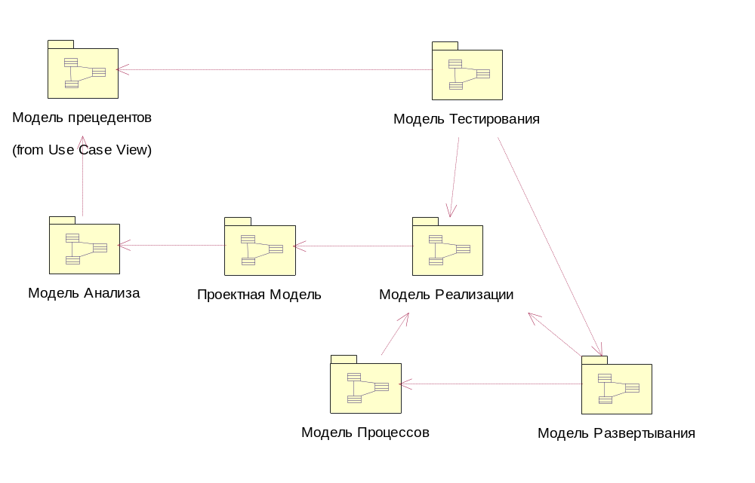
Диаграмма основных моделей
Общая архитектура системы определяется четырьмя основными видами на систему и двумя дополнительными, каждый из которых рассматривает систему с определенной точки зрения:
1. Представление Прецедентов- с точки зрения пользователя
2. Логическое представление- с точки зрения проектировщика
3. Представление Реализации - с точки зрения разработчика
4. Представление Развертывания - с точки зрения системного администратора
Каждое представление описывается в соответствующей модели (или нескольких моделях). Модель является графическим отображением основных сущностей системы с данной точки зрения и их взаимодействий между собой, как статических, так и динамических.

Диаграмма моделей иллюстрирует взаимозависимость основных моделей. Фактически определяет порядок создания и использования моделей. Направление зависимости показывает, на основе каких моделей создаются другие.
Модель Анализа
Описывает Логическое представление на самом высоком концептуальном уровне абстракции. Содержит классы анализа, реализации прецедентов и описание основных архитектурных механизмов анализа.
Модель Тестирования
Модель Тестирования не описывает какое-либо представление, являясь определением того, что будет тестировано и каким образом это будет сделано. Семантически модель тестирования является особым видом Проектной модели и модели Реализации, описывая сам тест, его аспекты цели важные для проведения тестирования. Модель содержит набор тест-установок, тест-процедур, тест-сценариев, тест-подсистем и тест-классов и описание их отношений.
Модель Процессов
Описывает декомпозицию системы на выполняемые задачи, такие как потоки управления (threads) и процессы. Модель определяет основные виды взаимодействий между выполняемыми задачами (обмен сообщениями, прерывания, синхронизация и т.д.) и распределение объектов и классов между ними.
Модель Развертывания
Описывает сетевые и аппаратные конфигурации, на которых будет развернута и запущена система. На диаграммах описываются узлы (компьютеры, процессоры), способы их соединения и распределение между ними выполняемых задач.
Модель прецедентов
Описывает прецедентное представление, содержит все прецеденты, реализуемые системой и взаимодействующих с ними актеров. Для каждого прецедента приводится его спецификация в виде одной или нескольких диаграмм активности.
Модель Реализации
Описывает физическое представление системы, в терминах конечных компонент (как исполнимых, так и нет), в совокупности составляющих систему. Модель иллюстрирует взаимосвязь компонент, а так же распределение между ними всех проектных классов и подсистем (т.е. конечной функциональности).
Проектная Модель

Представление Прецедентов
Этот раздел описывает, как ПО актуально работает по выбранным реализациям прецедентов (или сценариев) и объясняет, как различные элементы проектной модели вносят вклад в их функциональность.
Вначале идет описание всех актеров и прецедентов и связанных с ними диаграмм, после чего представлена общая диаграмма, показывающая только архитектурно значимые прецеденты.

Актеры

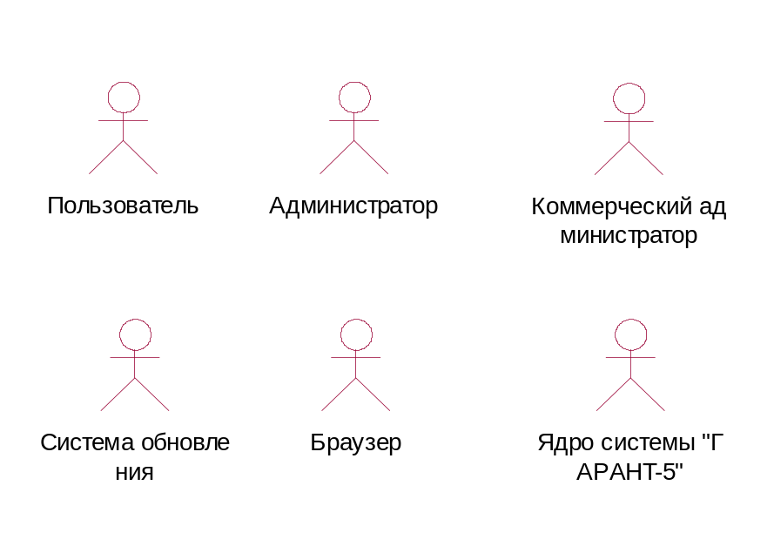

Эта диаграмма показывает все группы актеров, взаимодействующих с системой.

- Актер Администратор

Этот актер отвечает за администрирование прав пользователей, их настроек (профилей) и за настройку параметров работы системы.

- Актер Браузер

Этот актер отвечает за работу с системой через web-интерфейс.

- Актер Коммерческий администратор

Этот актер отвечает за администрирование коммерческих настроек системы.
Под коммерческими настройками понимаются ограничения на количество пользователей, включение/выключение демонстрационного режима, и т.д. Данные настройки могут быть доступны только специалистам обслуживающей клиента организации при установке системы или при удаленном администрировании.

- Актер Пользователь

Этот актер отвечает за получение информации из системы и осуществление ее индивидуальных настроек.

- Актер Система обновления

Этот актер отвечает за обновление информационной базы системы.

- Актер Ядро системы "ГАРАНТ-5"

Этот актер отвечает за взаимодействие с ядром системы "ГАРАНТ-5".

Администрирование

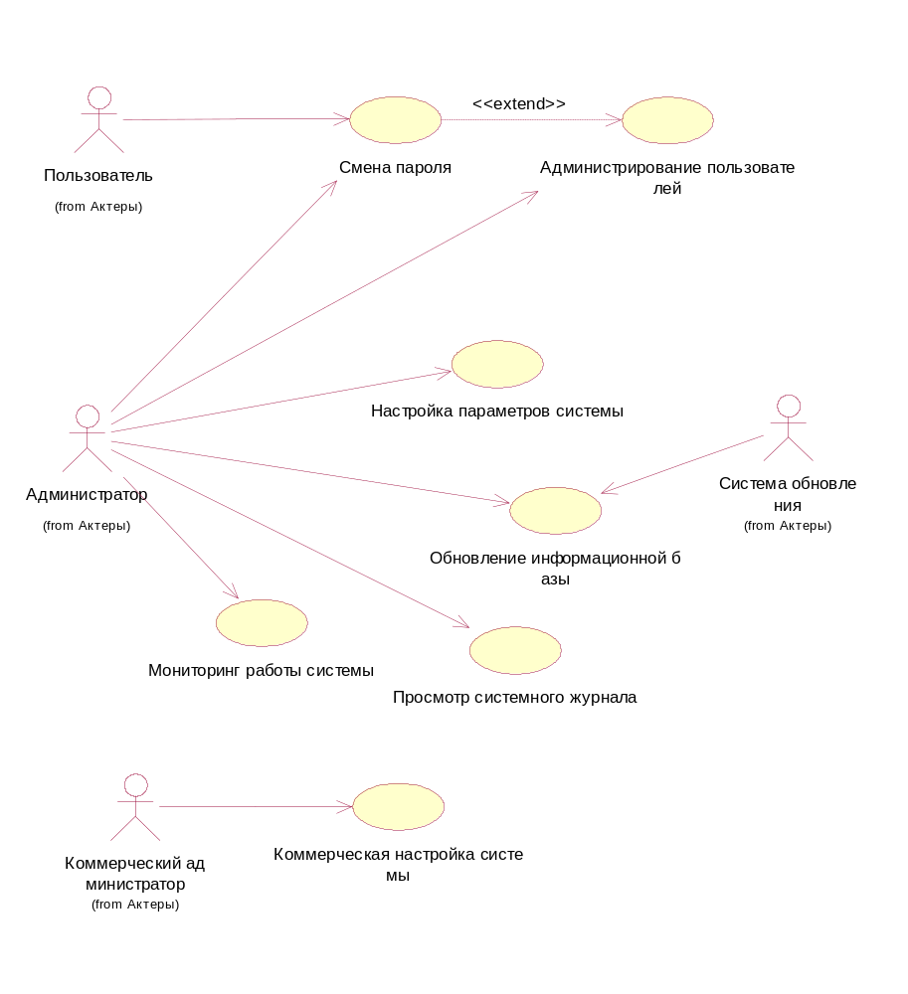

Эта диаграмма показывает общую схему прецедентов администрирования системы: управление пользователями и их настройками (профилями), сервисное обслуживание системы, задание типа лицензирования и обновление информационной базы.

- Прецедент Администрирование пользователей

Этот прецедент отвечает за добавление нового пользователя, редактирование или удаление существующих пользователей системы.

- Прецедент Коммерческая настройка системы

Этот прецедент отвечает за настройку типа лицензирования и дополнительных прав на работу с системой.

- Прецедент Мониторинг работы системы

Этот прецедент отвечает за просмотр текущей статистики работы системы и пользователей.

- Прецедент Настройка параметров системы

Этот прецедент отвечает за задание параметров работы системы.

- Прецедент Обновление информационной базы

Этот прецедент отвечает за обновление информации в системе.

- Прецедент Просмотр системного журнала

Этот прецедент отвечает за просмотр записей системного журнала.

- Прецедент Смена пароля

Этот прецедент отвечает за изменение пароля для входа в систему.

Основная функциональность

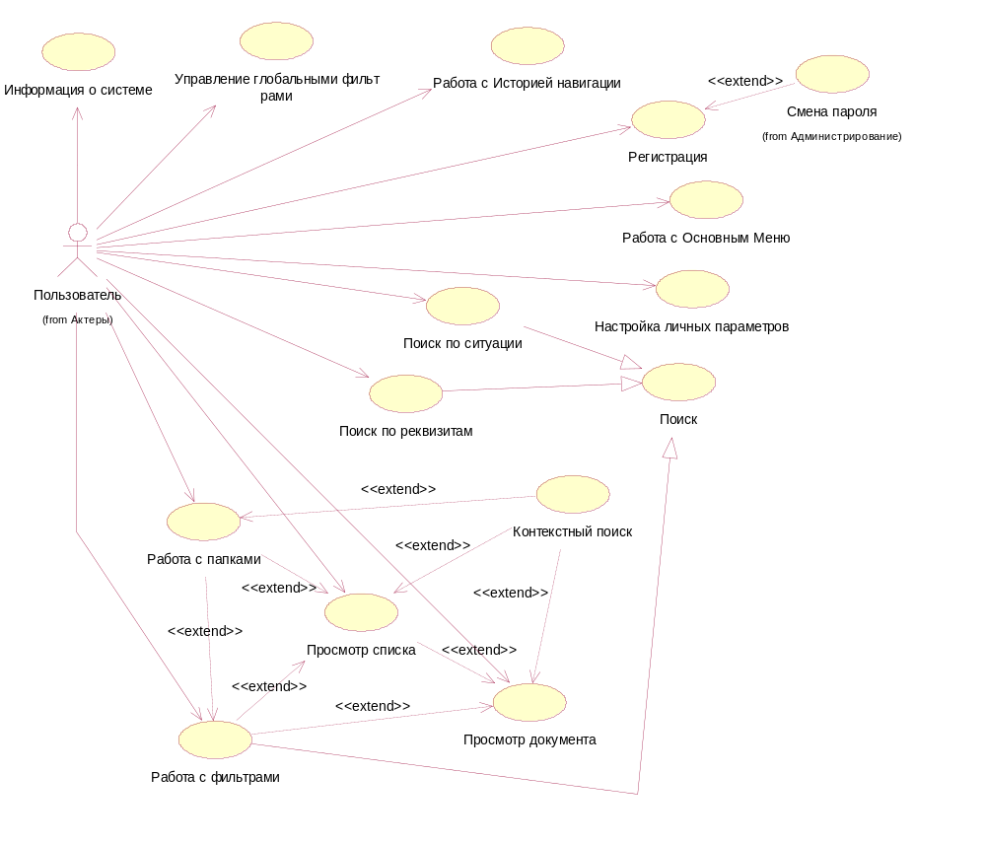

Эта диаграмма показывает всю основную функциональность системы, доступную пользователю.

- Прецедент Информация о системе

Этот прецедент отвечает за получение информации о сервере и текущих данных системы.

- Прецедент Контекстный поиск

Этот прецедент отвечает за нахождение нужного элемента или фрагмента текста документа.

- Прецедент Настройка личных параметров

Этот прецедент отвечает за настройку параметров работы с системой.

- Прецедент Поиск

Это прецедент отвечает за получение списка документов по заданным реквизитам.

- Прецедент Поиск по реквизитам

Этот прецедент отвечает за получение списка документов по заданным значениям реквизитов документа.

- Прецедент Поиск по ситуации

Этот прецедент отвечает за получение списка документов по заданным ключевым словам и выражениям.

- Прецедент Просмотр документа

Этот прецедент отвечает за просмотр текста документа.

- Прецедент Просмотр списка

Этот прецедент отвечает за нахождение в списке нужного документа или нескольких документов.

- Прецедент Работа с Историей навигации

Этот прецедент отвечает за переход к одному из объектов системы, уже использовавшемуся в текущем сеансе работы.

- Прецедент Работа с Основным Меню

Этот прецедент отвечает за быстрый переход к популярным функциональным разделам системы.

- Прецедент Работа с папками

Этот прецедент отвечает за сохранение и загрузку информационных объектов (запросов, списков, фильтров, документов и закладок) системы.

- Прецедент Работа с фильтрами

Этот прецедент отвечает за создание нового фильтра.

- Прецедент Регистрация

Этот прецедент отвечает за начало работы с системой.

- Прецедент Управление глобальными фильтрами

Этот прецедент отвечает за установку и снятие фильтров, влияющих на все поисковые и навигационные процессы в системе.

Архитектурно значимые прецеденты
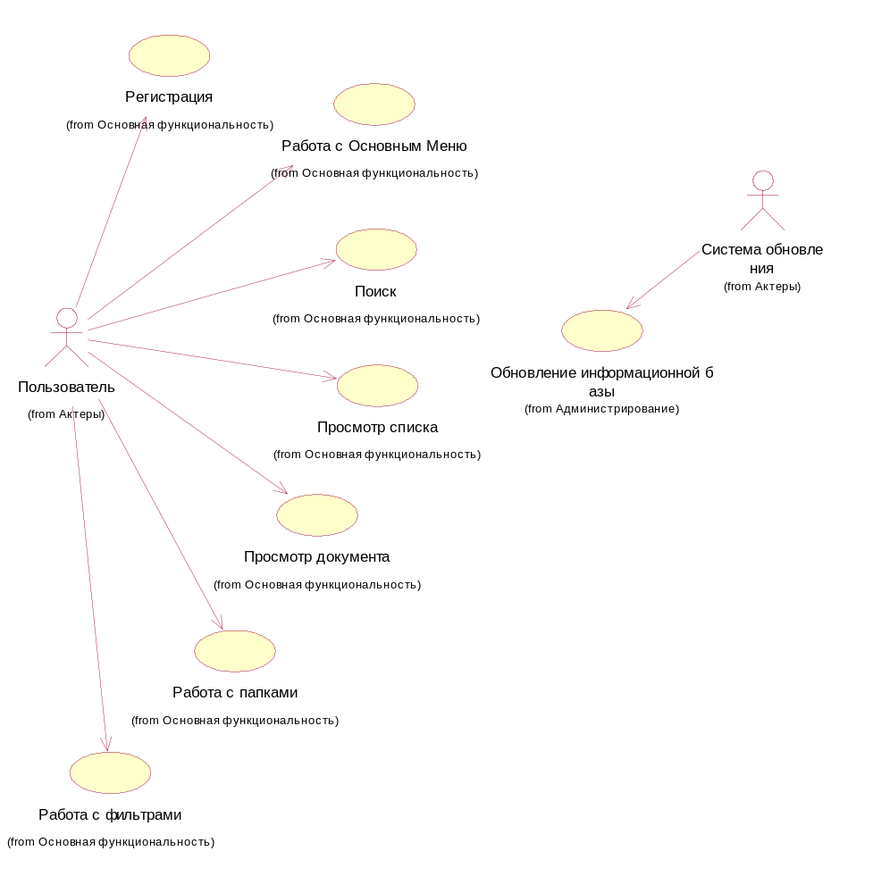

Эта диаграмма показывает только архитектурно значимые прецеденты системы: регистрация, работа с основным меню, поиск, просмотр списка, просмотр документа, работа с папками, работа с фильтрами и обновление информационной базы.

Реализация прецедентов (с точки зрения клиентской части приложения)

Регистрация

- Регистрация
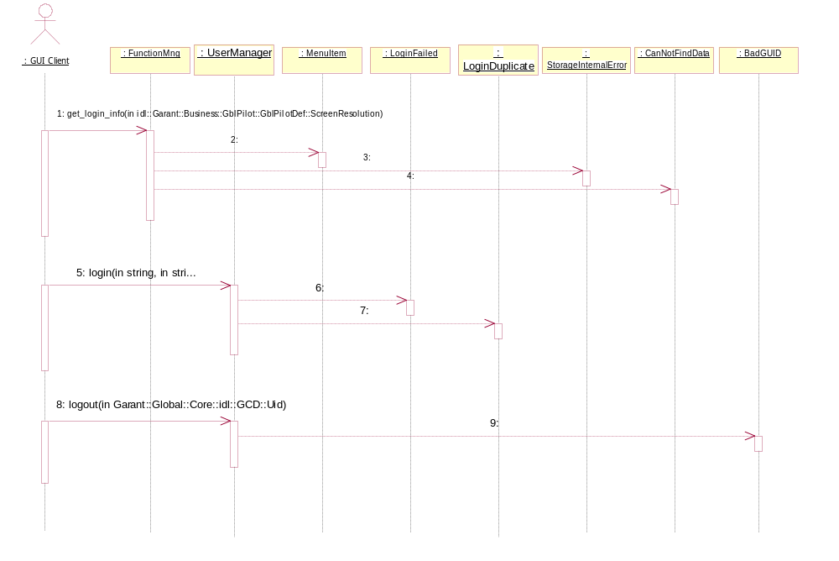

WARNING: ОТСУТСТВУЕТ ОПИСАНИЕ !!!

Просмотр списка

- Просмотр списка
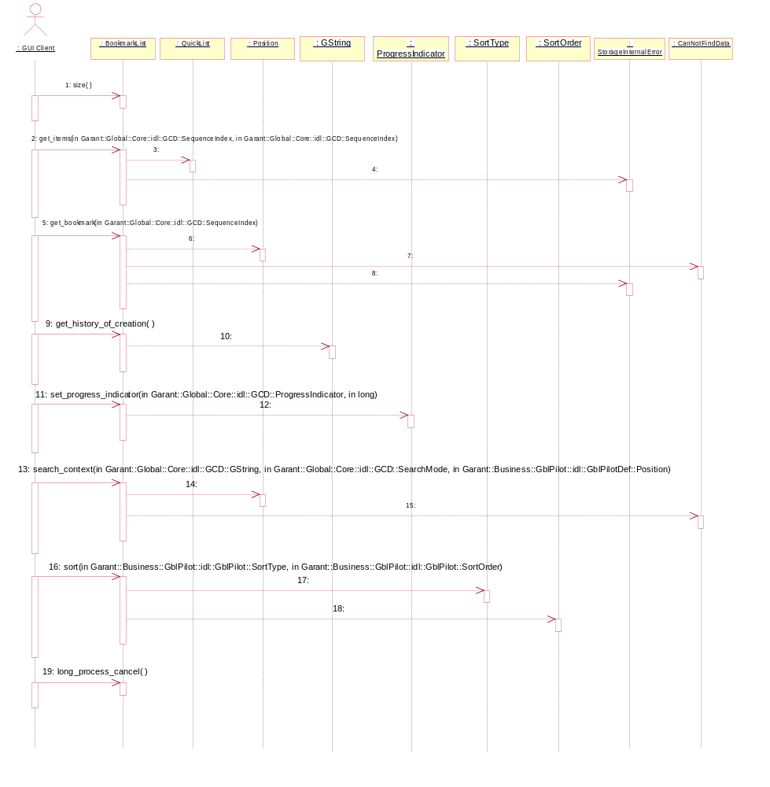

WARNING: ОТСУТСТВУЕТ ОПИСАНИЕ !!!

Просмотр документа

- Просмотр документа (встроенный о объект)
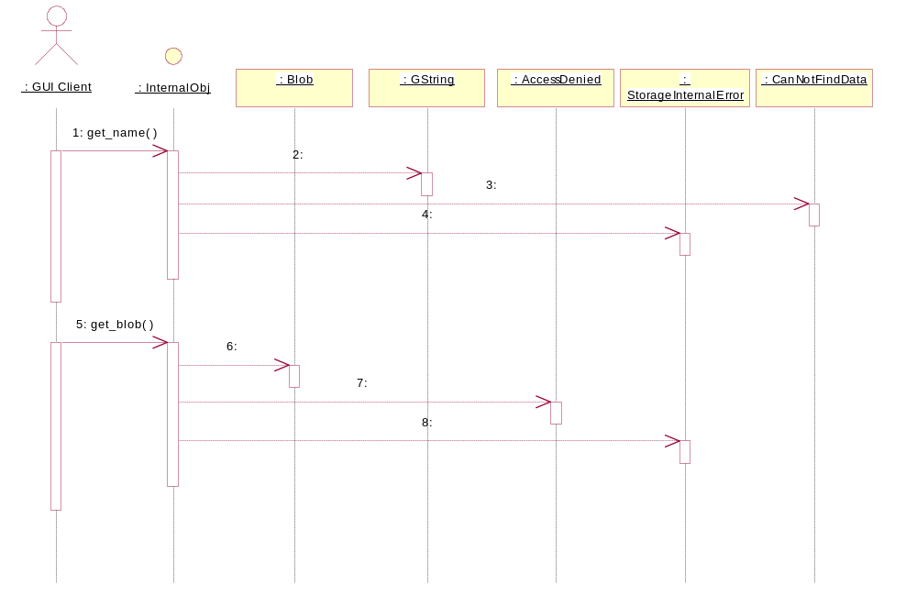

WARNING: ОТСУТСТВУЕТ ОПИСАНИЕ !!!

- Просмотр документа
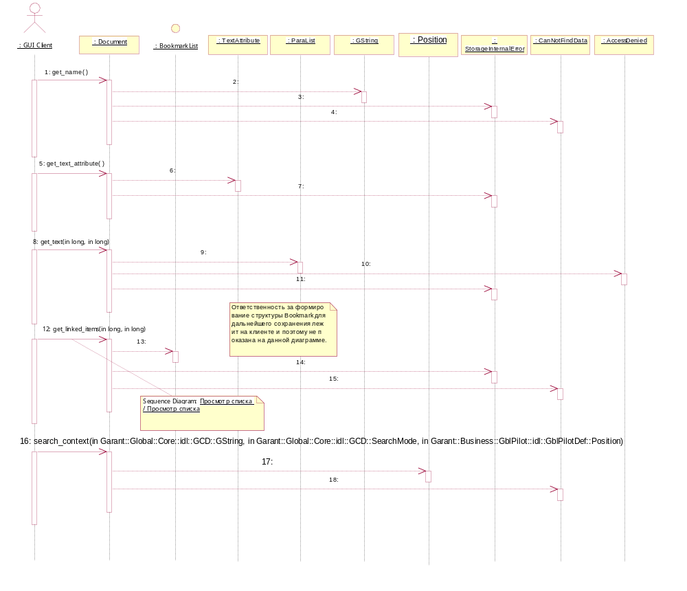

WARNING: ОТСУТСТВУЕТ ОПИСАНИЕ !!!

- Просмотр документа (юр. док.)
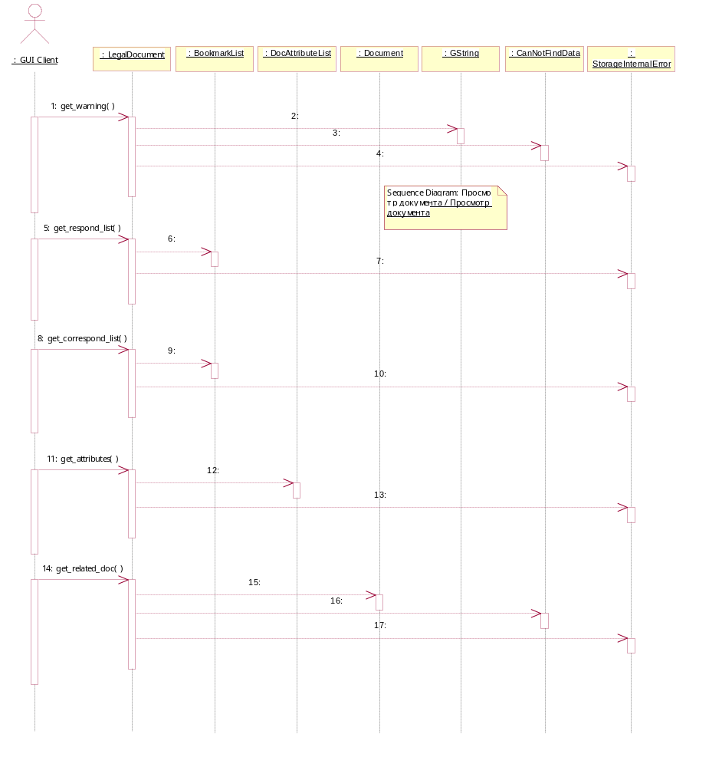

WARNING: ОТСУТСТВУЕТ ОПИСАНИЕ !!!

Получение ОМ или перехд к поиску

- Получение ОМ
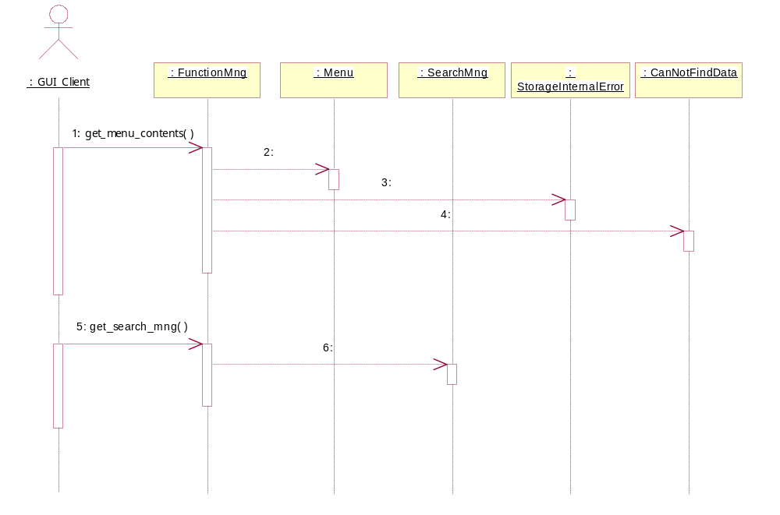

WARNING: ОТСУТСТВУЕТ ОПИСАНИЕ !!!

Поиск

- Поиск
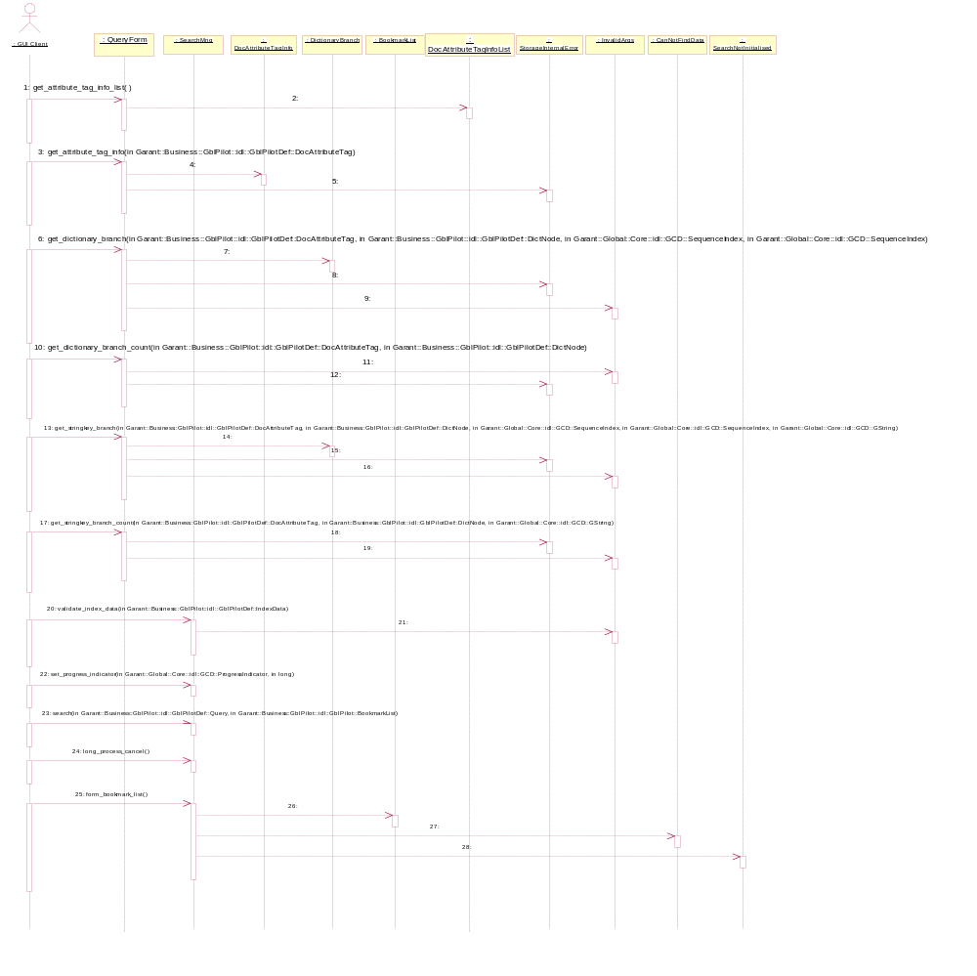

WARNING: ОТСУТСТВУЕТ ОПИСАНИЕ !!!

Администрирование пользователей

- Администрирование пользователей
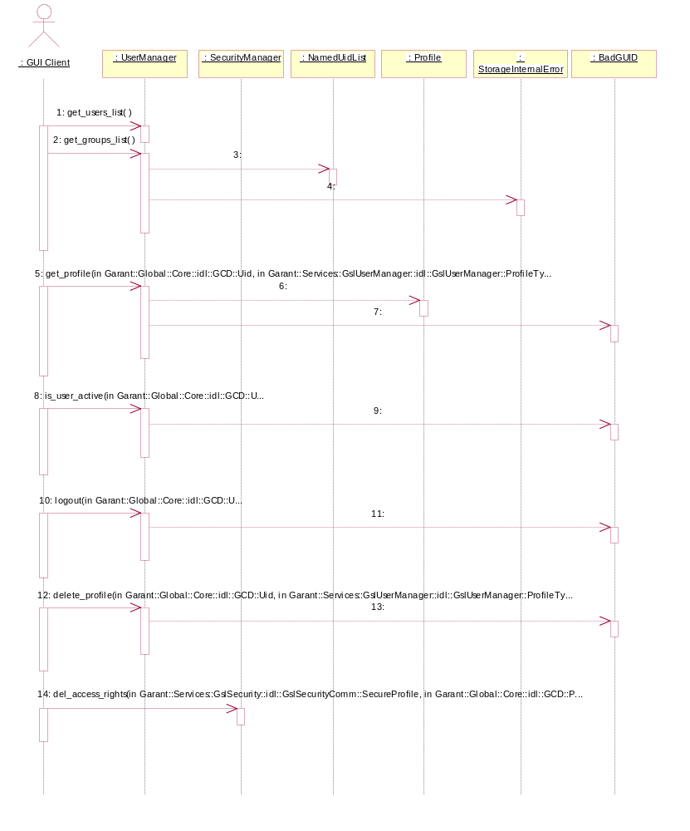

WARNING: ОТСУТСТВУЕТ ОПИСАНИЕ !!!

- Работа с профилем пользователя
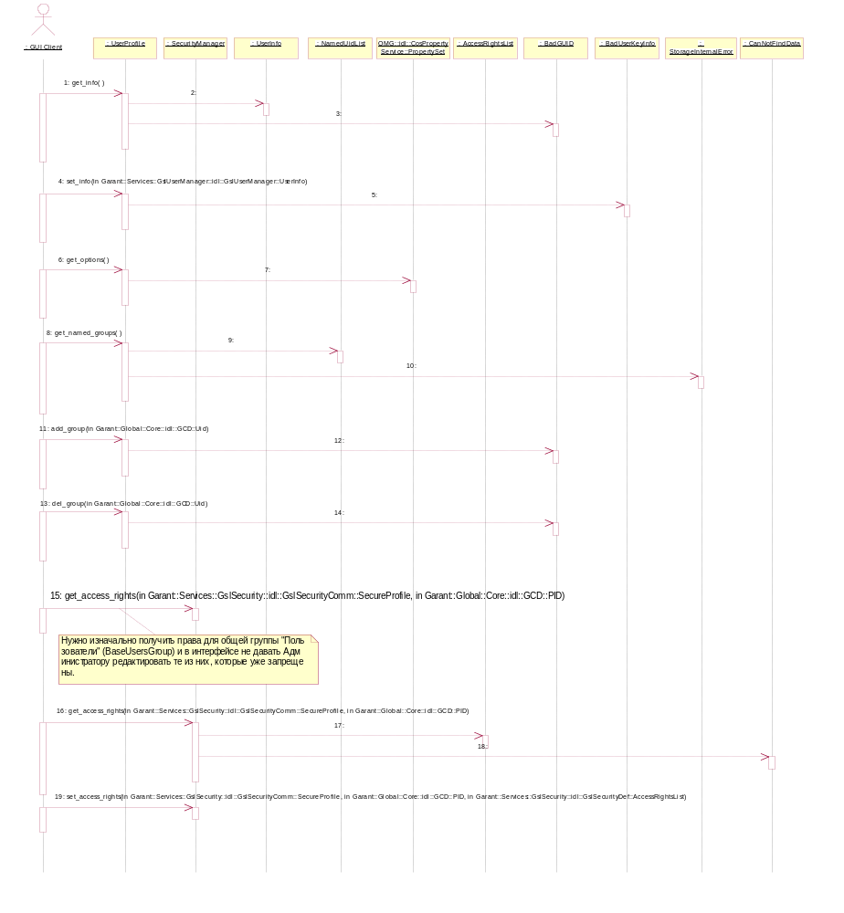

WARNING: ОТСУТСТВУЕТ ОПИСАНИЕ !!!

- Работа с профилем группы
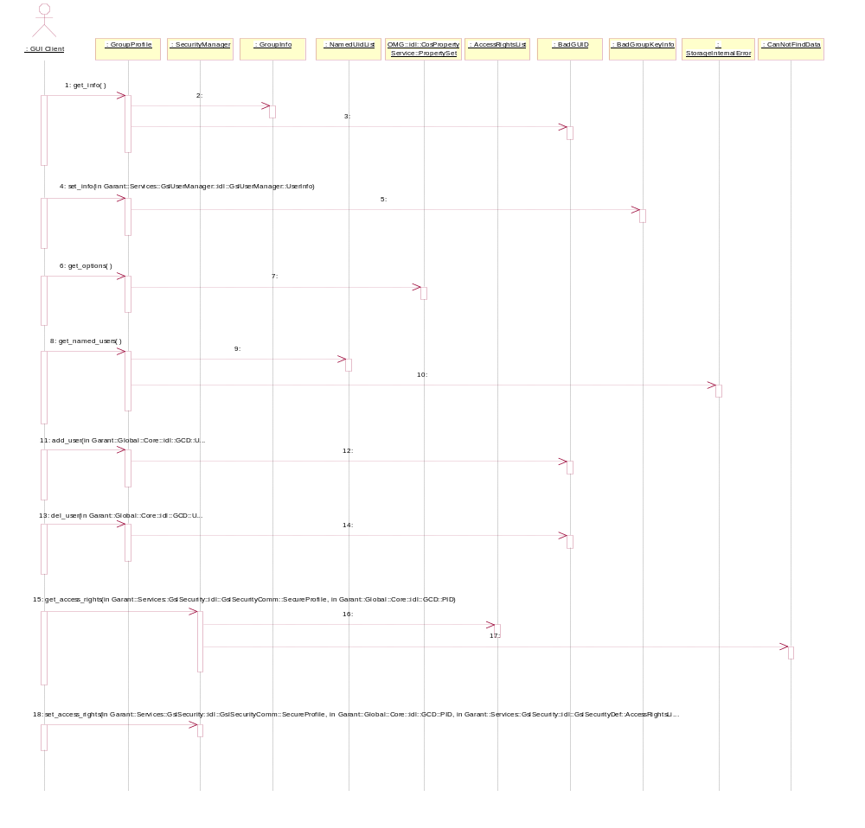

WARNING: ОТСУТСТВУЕТ ОПИСАНИЕ !!!

- Сменить пароль
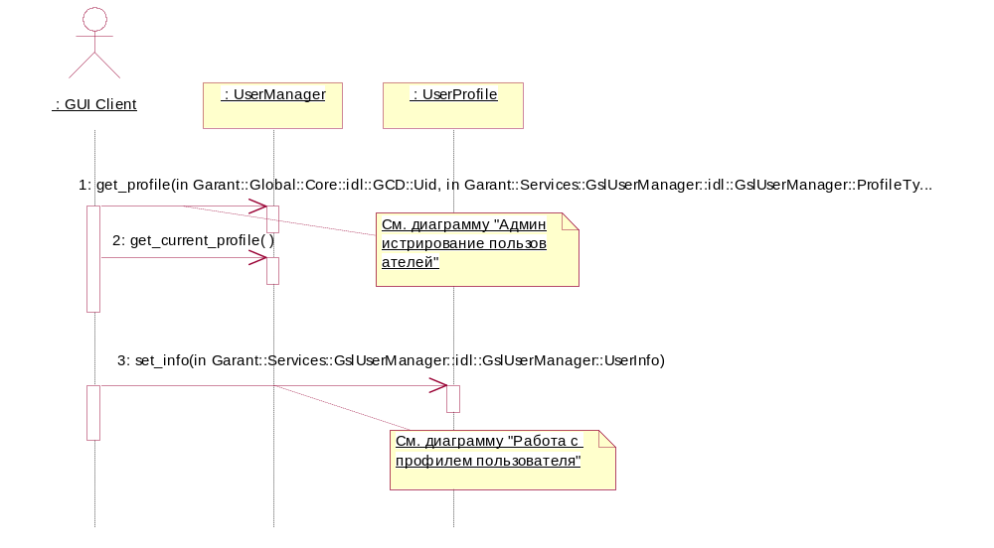

WARNING: ОТСУТСТВУЕТ ОПИСАНИЕ !!!

Настройка параметров системы

- Настройка параметров системы
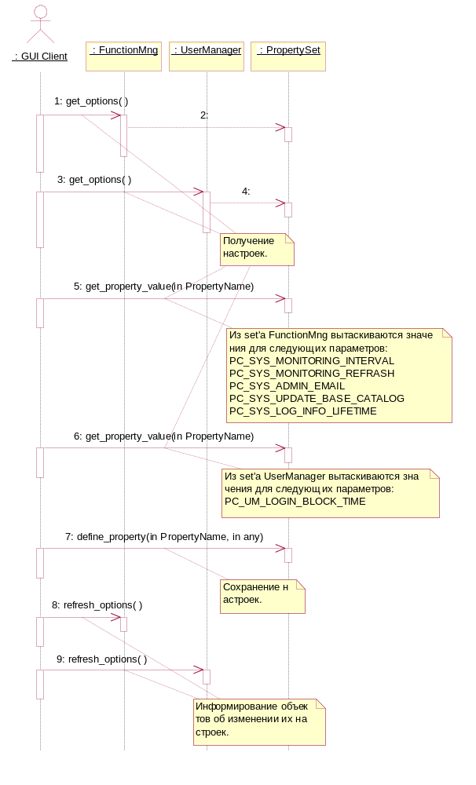

WARNING: ОТСУТСТВУЕТ ОПИСАНИЕ !!!

Коммерческая настройка системы

- Коммерческая настройка системы
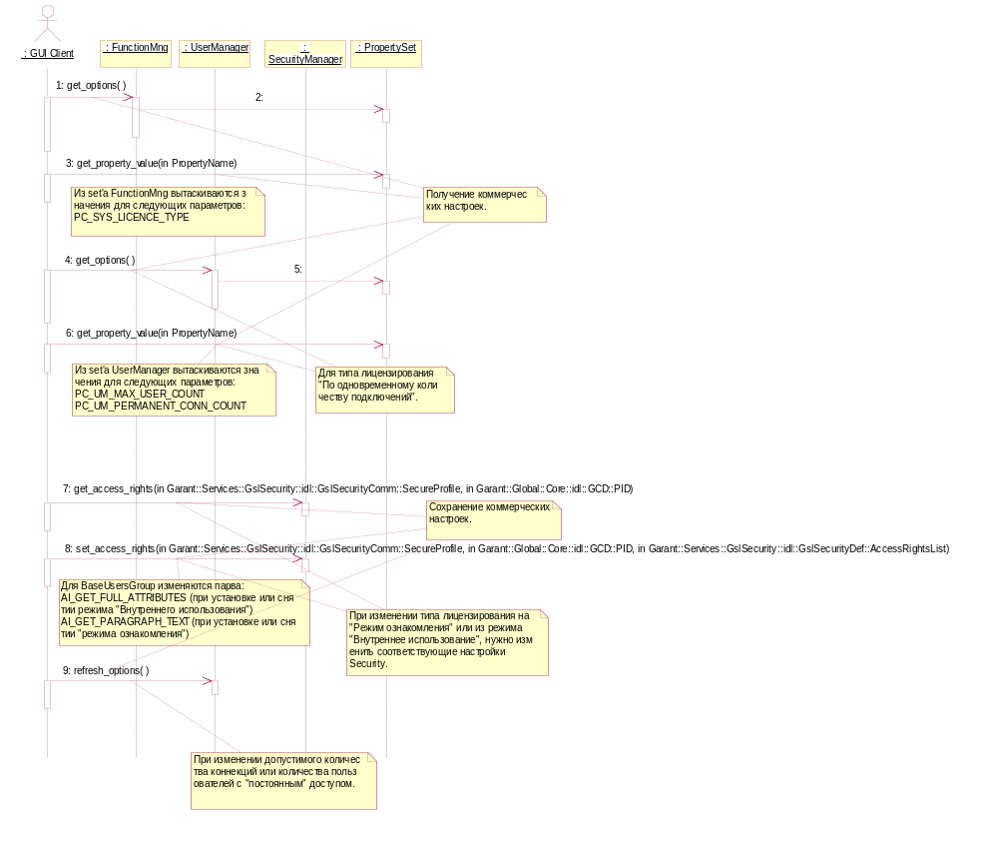

WARNING: ОТСУТСТВУЕТ ОПИСАНИЕ !!!

Настройка личных параметров

- Настройка личных параметров
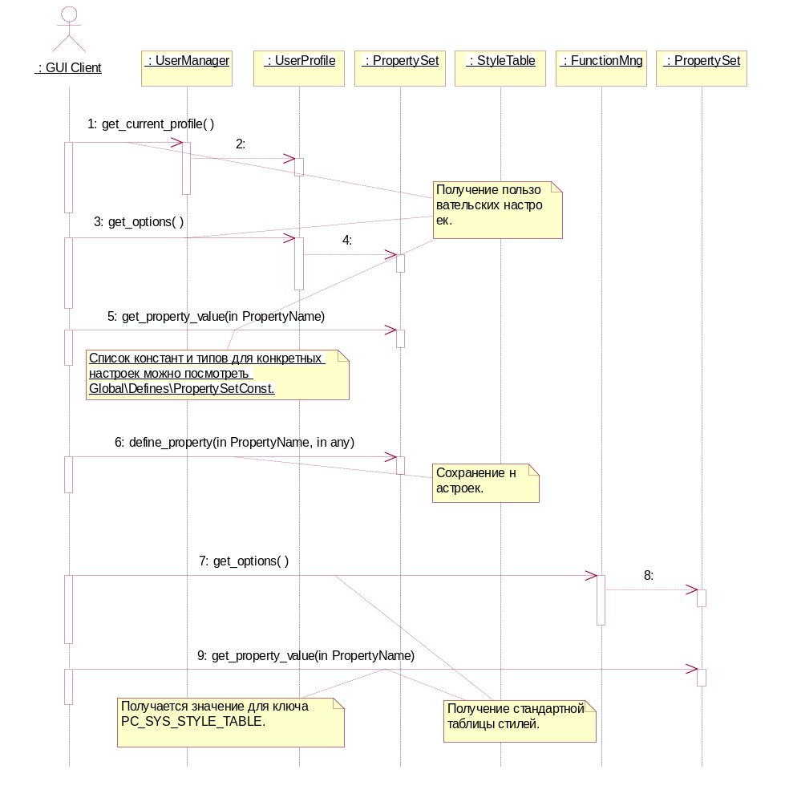

WARNING: ОТСУТСТВУЕТ ОПИСАНИЕ !!!

Мониторинг работы

- Мониторинг работы
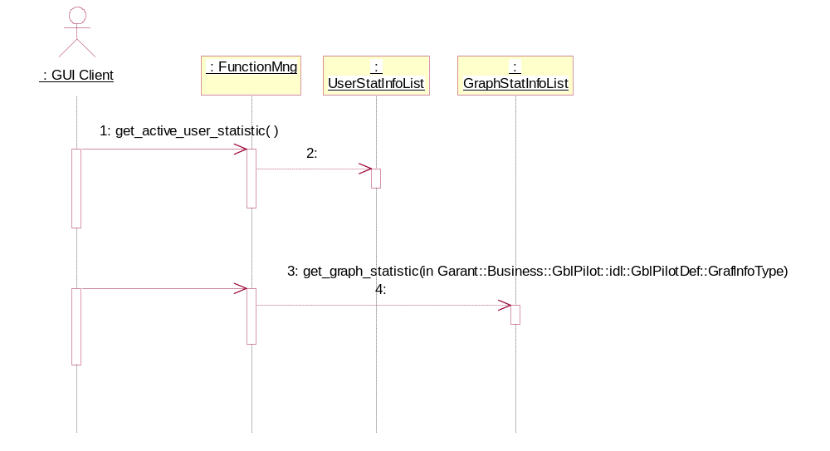

WARNING: ОТСУТСТВУЕТ ОПИСАНИЕ !!!

Обновление базы

- Обновление базы
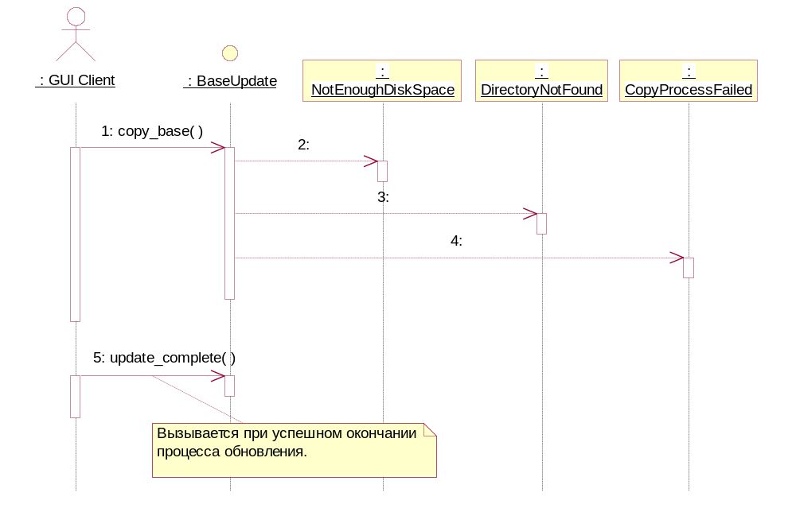

WARNING: ОТСУТСТВУЕТ ОПИСАНИЕ !!!

Реализация прецедентов (с точки зрения серверной части приложения)

Получение ОМ или перехд к поиску

- Получение ОМ
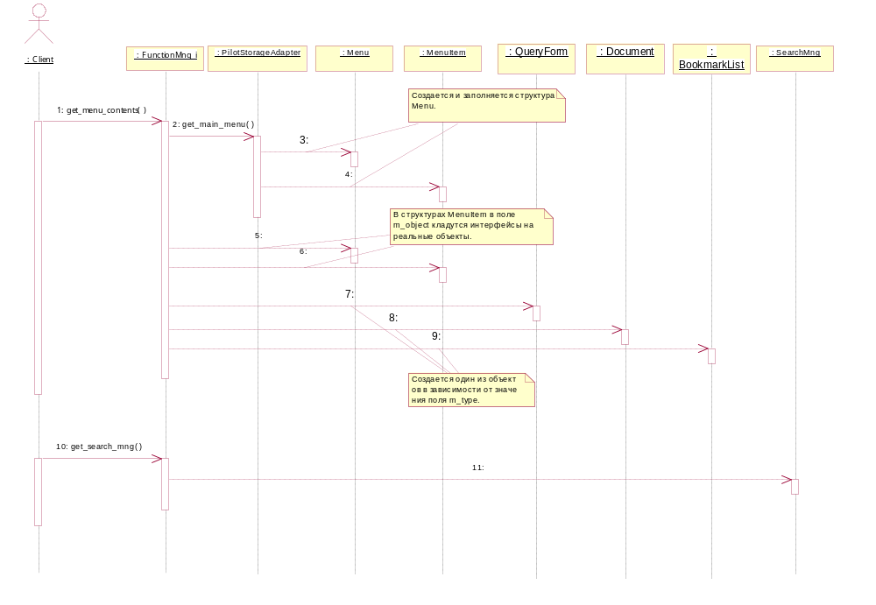

WARNING: ОТСУТСТВУЕТ ОПИСАНИЕ !!!

Просмотр документа

- Просмотр документа (встроенный о объект)
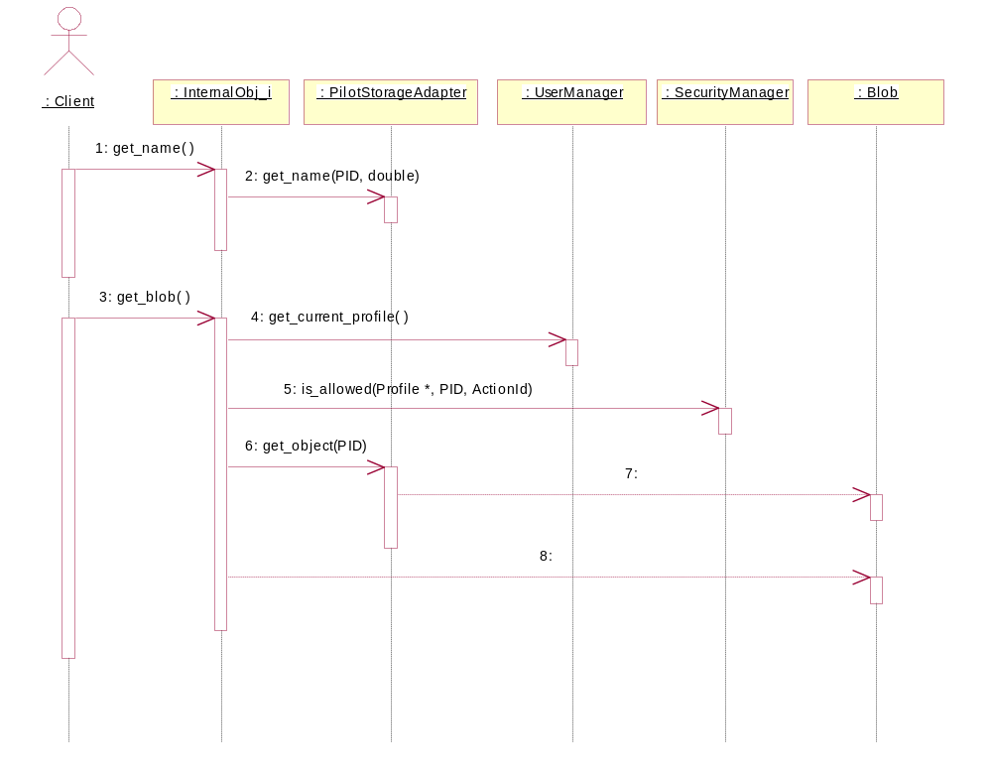

WARNING: ОТСУТСТВУЕТ ОПИСАНИЕ !!!

- Просмотр документа (2)
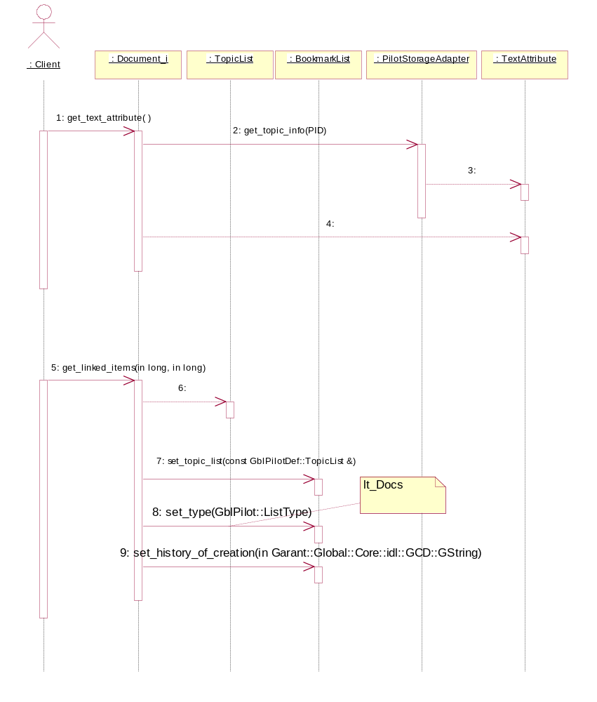

Include operations:
- get_text_attribute
- get_linked_items

- Просмотр документа (1)
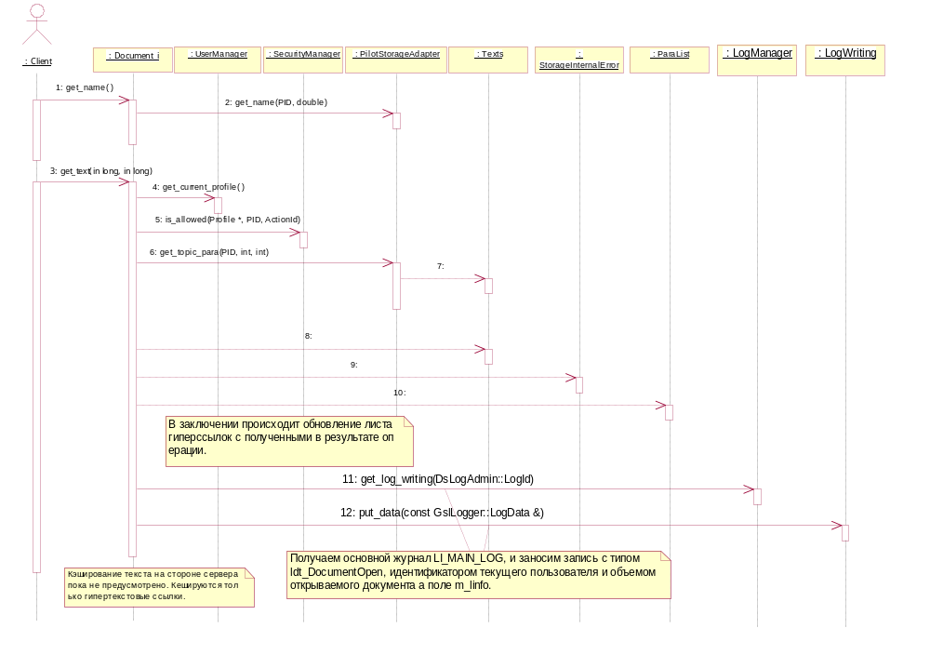

Include operations:
- get_name
- get_text

- Просмотр документа (юр. док.)
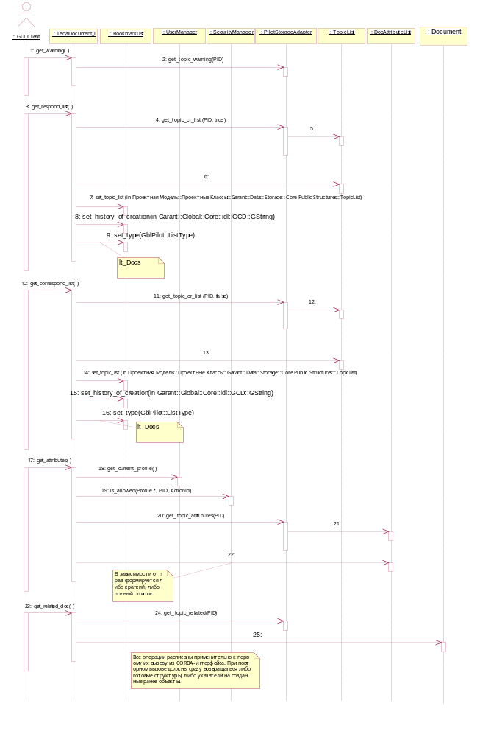

WARNING: ОТСУТСТВУЕТ ОПИСАНИЕ !!!

Регистрация

- Регистрация
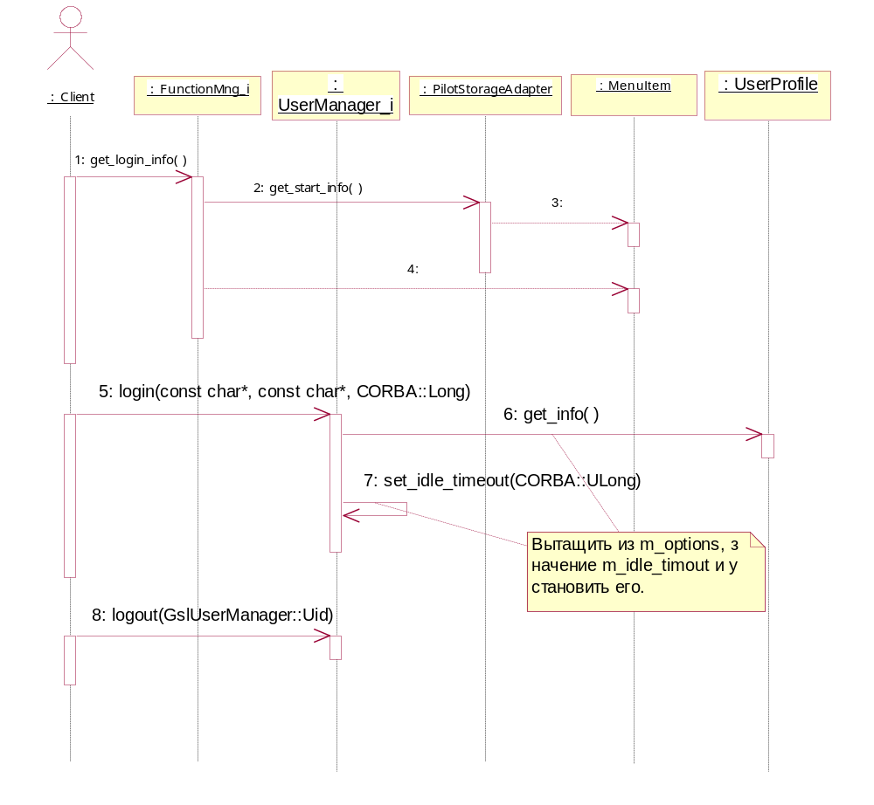

WARNING: ОТСУТСТВУЕТ ОПИСАНИЕ !!!

Просмотр списка

- Просмотр списка
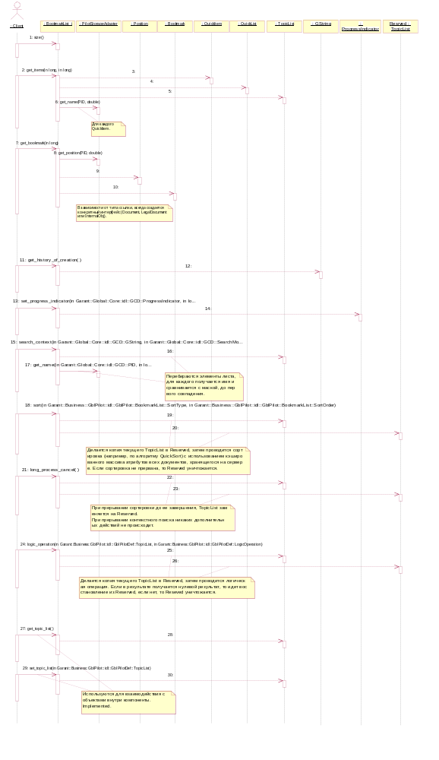

WARNING: ОТСУТСТВУЕТ ОПИСАНИЕ !!!

Поиск

- Поиск
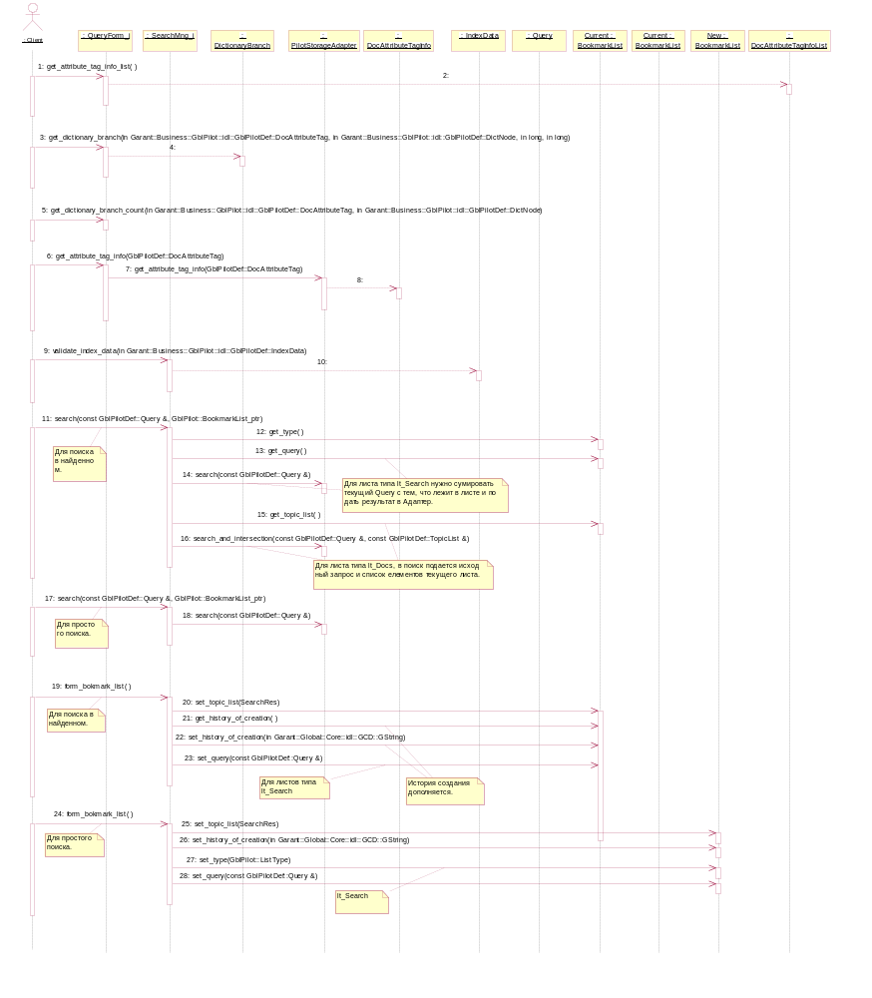

WARNING: ОТСУТСТВУЕТ ОПИСАНИЕ !!!

Администрирование пользователей

- Сменить пароль
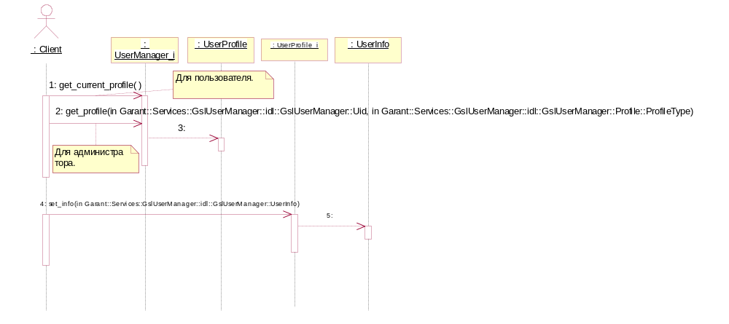

WARNING: ОТСУТСТВУЕТ ОПИСАНИЕ !!!

- Администрирование пользователей
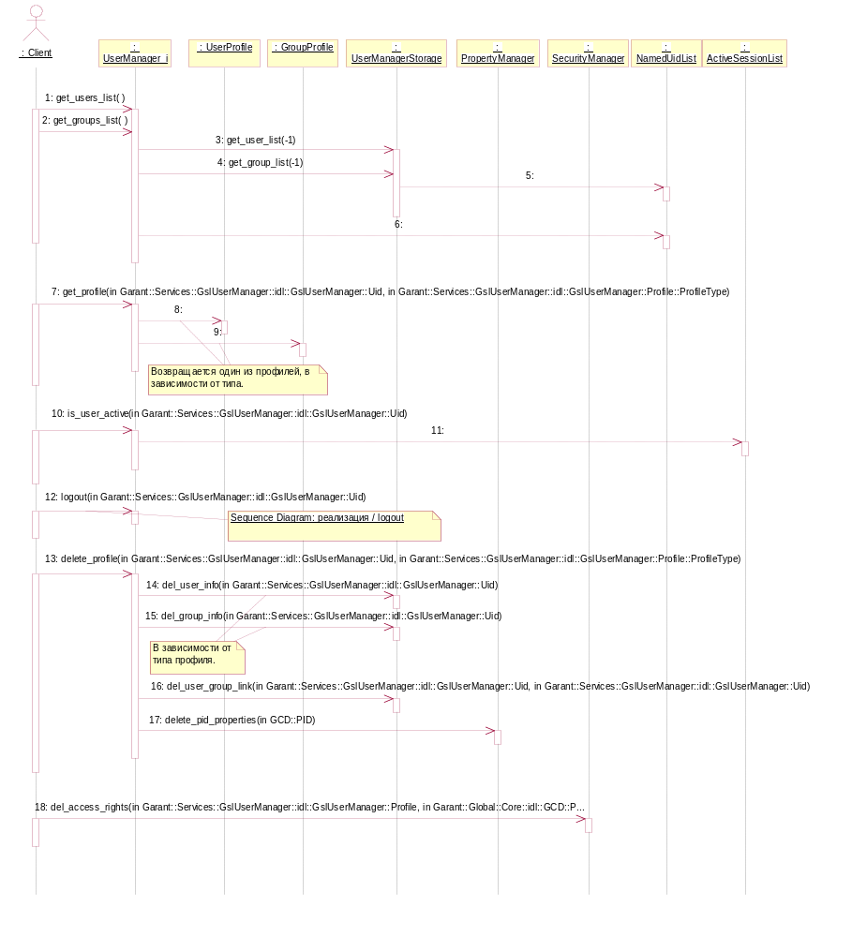

WARNING: ОТСУТСТВУЕТ ОПИСАНИЕ !!!

- Работа с профилем группы
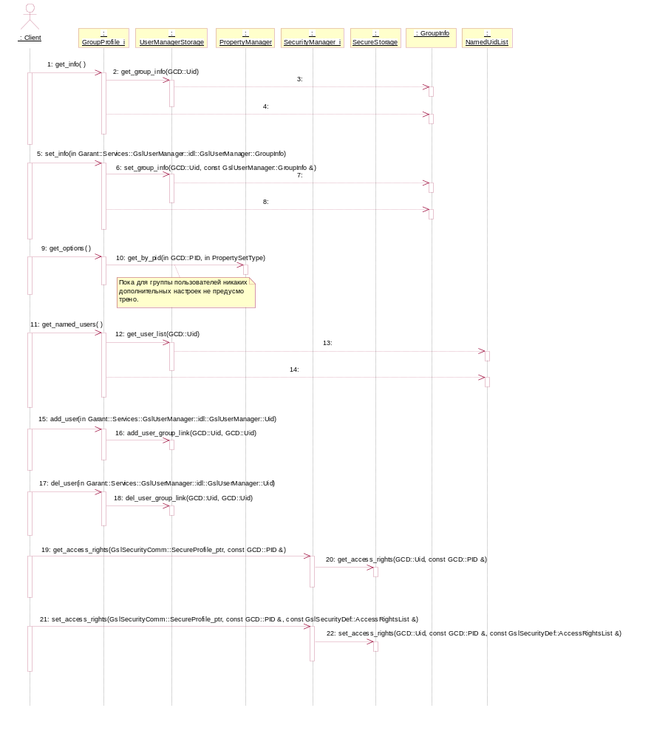

WARNING: ОТСУТСТВУЕТ ОПИСАНИЕ !!!

- Работа с профилем пользователя
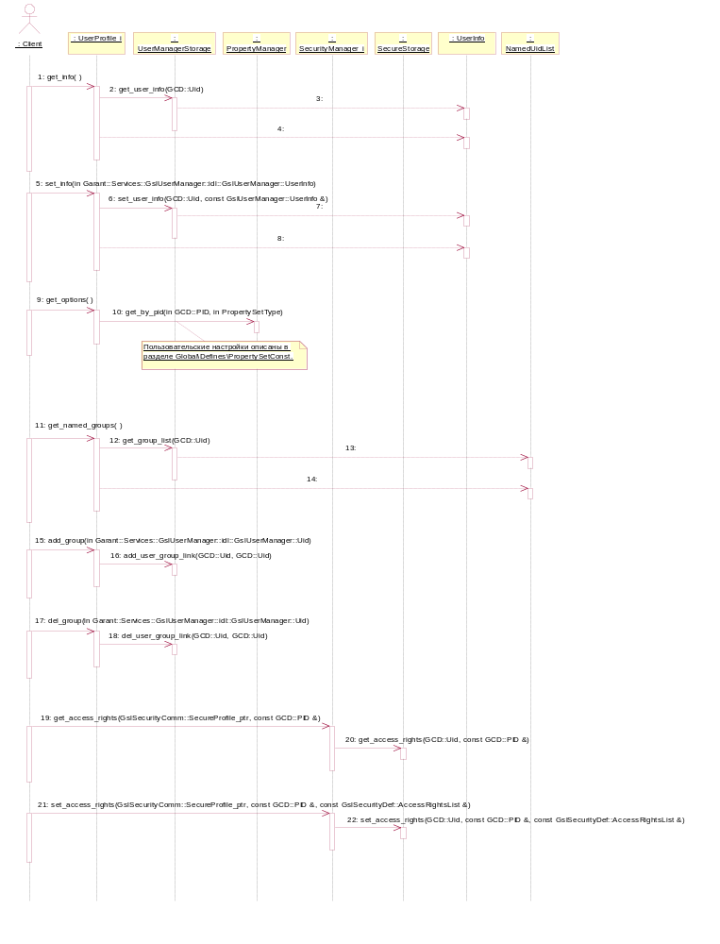

WARNING: ОТСУТСТВУЕТ ОПИСАНИЕ !!!

Контекстный поиск (в ядре)

- Контекстный поиск (AppServ)
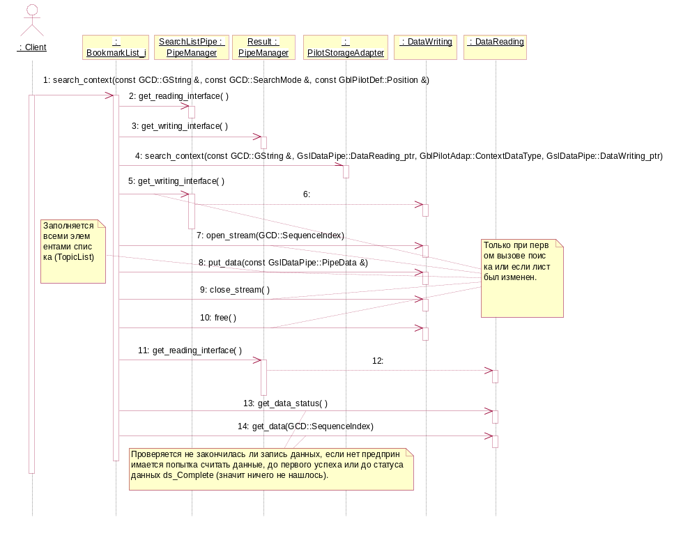

WARNING: ОТСУТСТВУЕТ ОПИСАНИЕ !!!

- Контекстный поиск (AppServAdap)
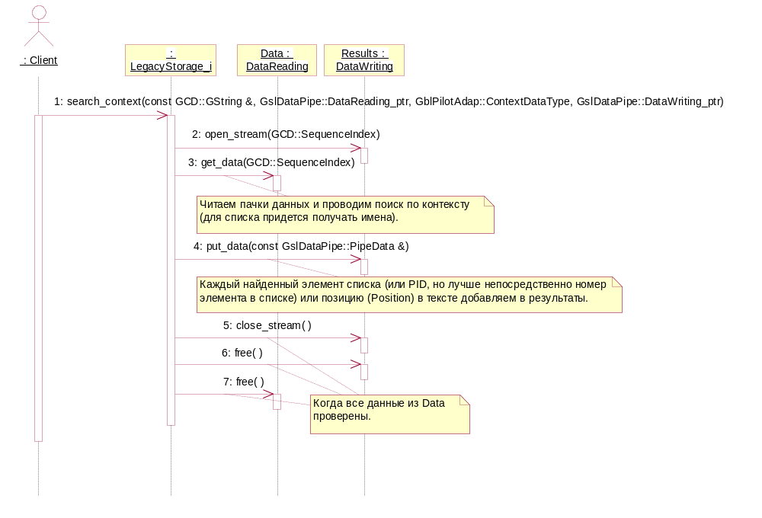

WARNING: ОТСУТСТВУЕТ ОПИСАНИЕ !!!

Настройка параметров системы

- Настройка параметров системы
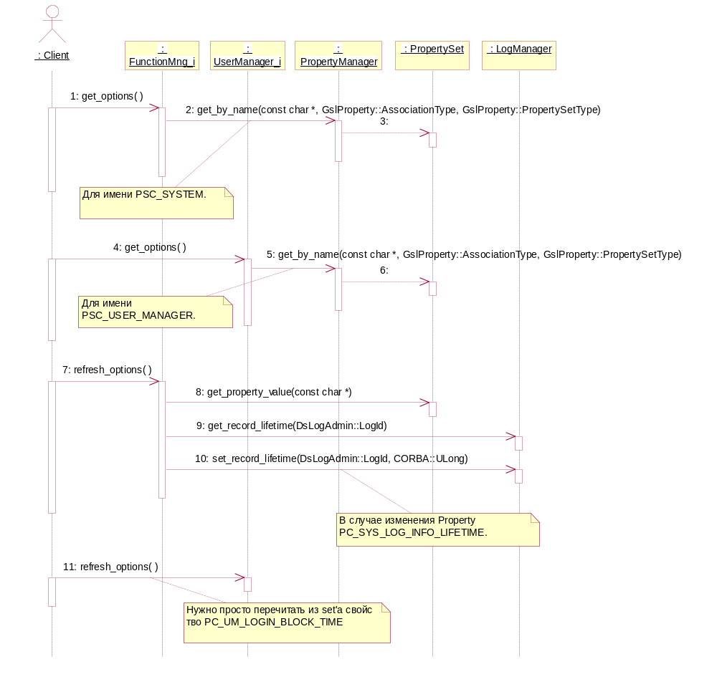

WARNING: ОТСУТСТВУЕТ ОПИСАНИЕ !!!

Коммерческая настройка системы

- Коммерческая настройка системы
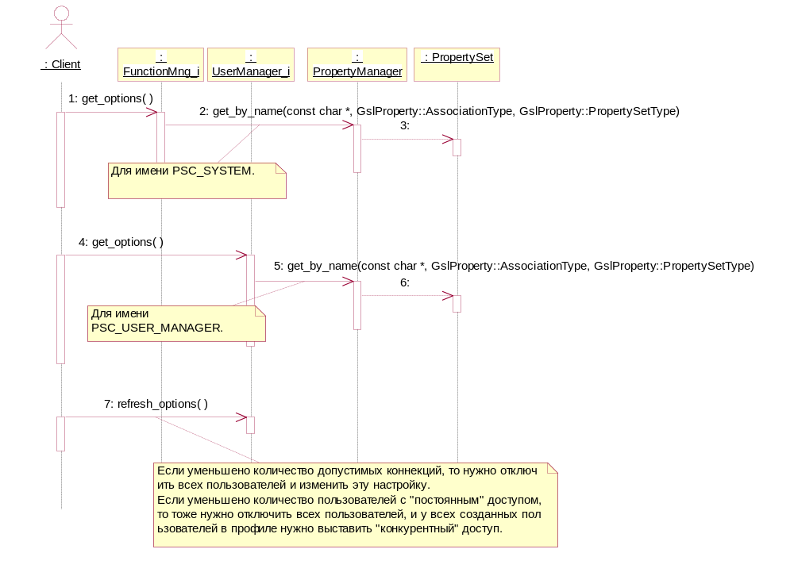

WARNING: ОТСУТСТВУЕТ ОПИСАНИЕ !!!

Настройка личных параметров

- Настройка личных параметров
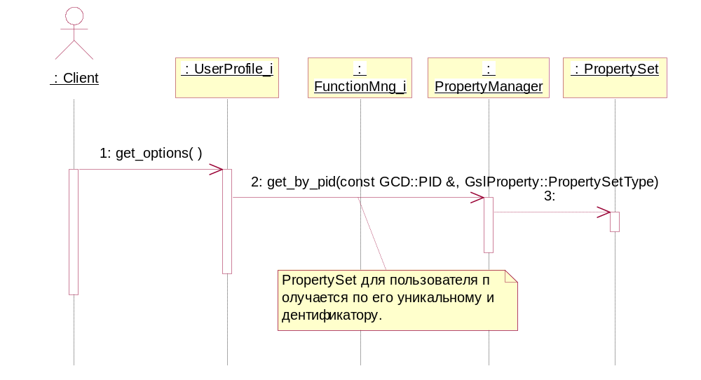

WARNING: ОТСУТСТВУЕТ ОПИСАНИЕ !!!

Мониторинг работы

- Мониторинг работы
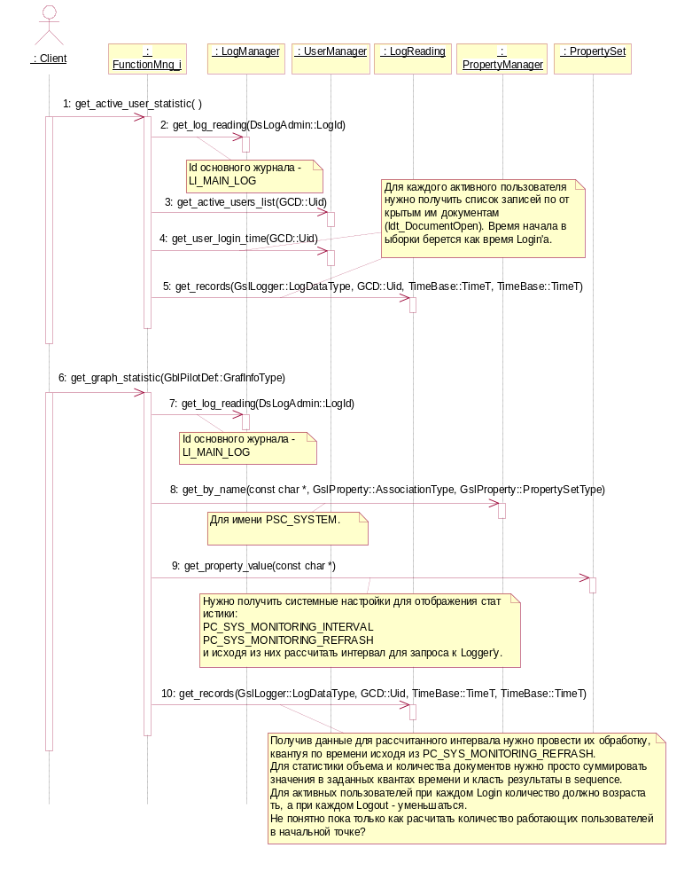

WARNING: ОТСУТСТВУЕТ ОПИСАНИЕ !!!

Обновление базы

- Обновление базы
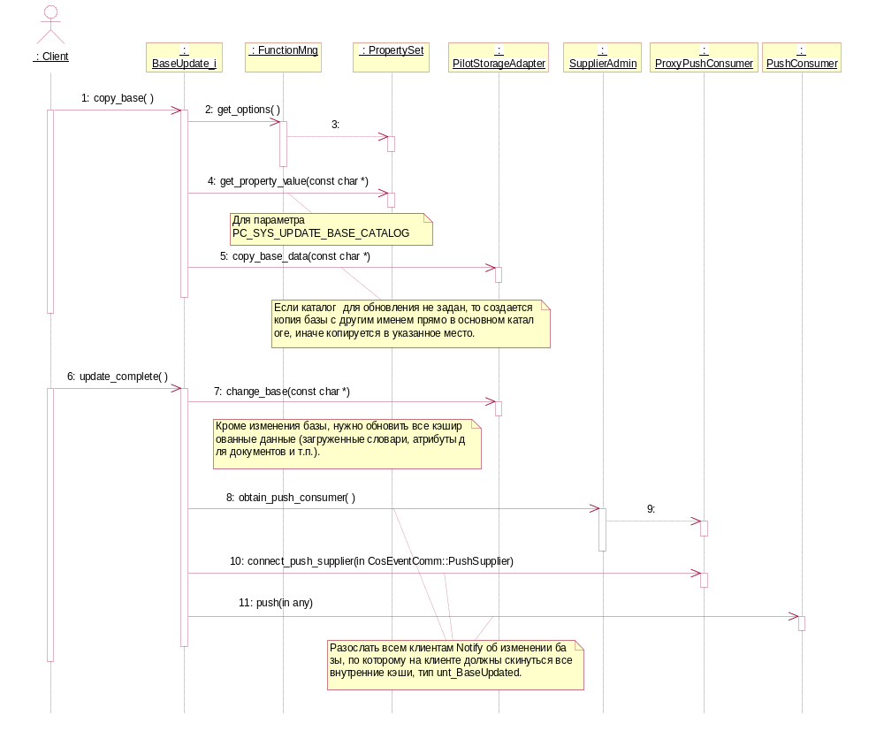

WARNING: ОТСУТСТВУЕТ ОПИСАНИЕ !!!

Логическое Представление
Этот подраздел описывает архитектурно значимые части проектной модели, их декомпозицию по слоям, подситемам и модулям. И для каждого значимого пакета – его декомпозицию в классы и утилиты классов.

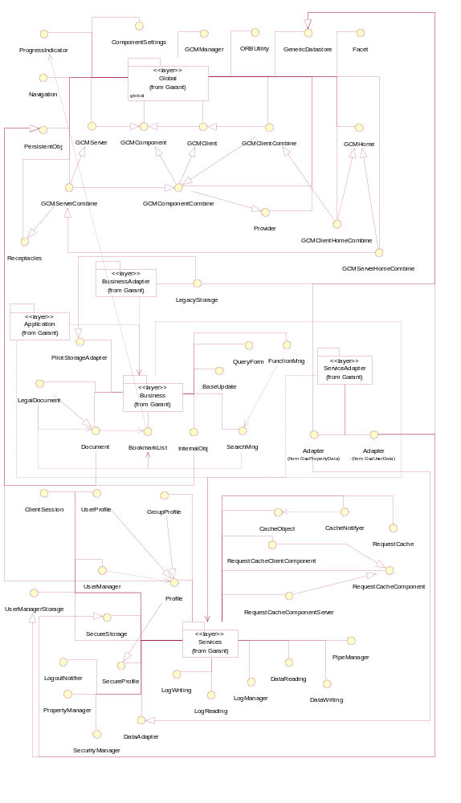

Эта диаграмма описывает логическое представление всей системы вцелом. На ней показаны архитектурные слои, связи и интерфейсы взаимодействия.

Пакет <<layer>> Application

уровень приложений (клиентских частей, существующих в проекте).

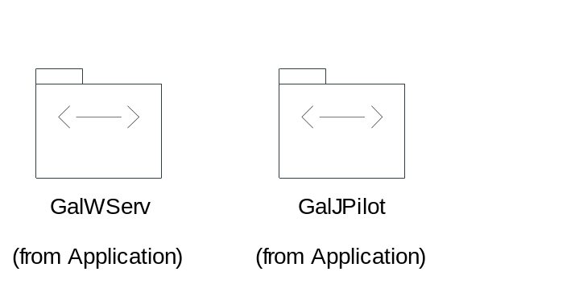

Эта диаграмма описывает логическое представление слоя "Application". На ней показаны подсистемы, связи и интерфейсы взаимодействия.

Пакет <<subsystem>> GalWServ

Пакет содержит описание CORBA-части Web-сервера.

WARNING: ОТСУТСТВУЕТ ДИАГРАММА !!!

Пакет <<subsystem>> GalJPilot

Пакет содержит описание тонкого Java-клиента.

WARNING: ОТСУТСТВУЕТ ДИАГРАММА !!!

Пакет <<layer>> Business

уровень бизнес-логики (различные серверы приложений)

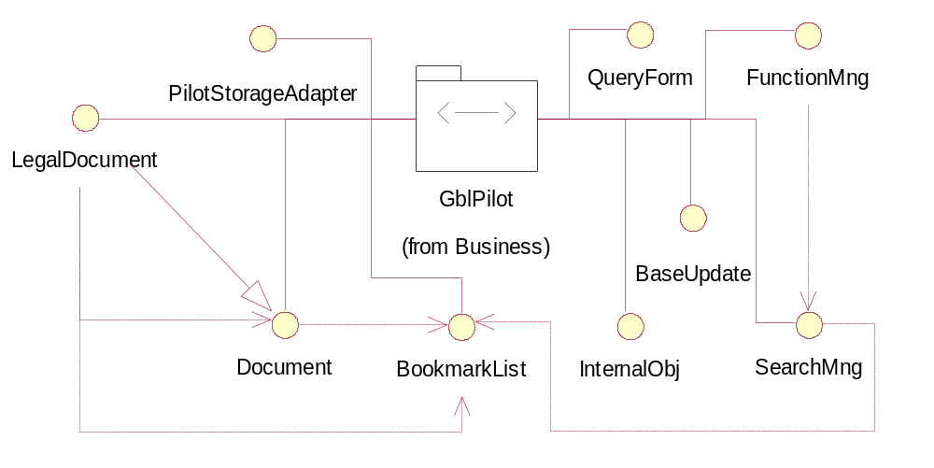

Эта диаграмма описывает логическое представление архитектурного слоя "Business". На ней показаны подсистемы, связи и интерфейсы взаимодействия.

Пакет <<subsystem>> GblPilot

Пакет содержит компоненту реализующую всю бизнес логику работы с документами.

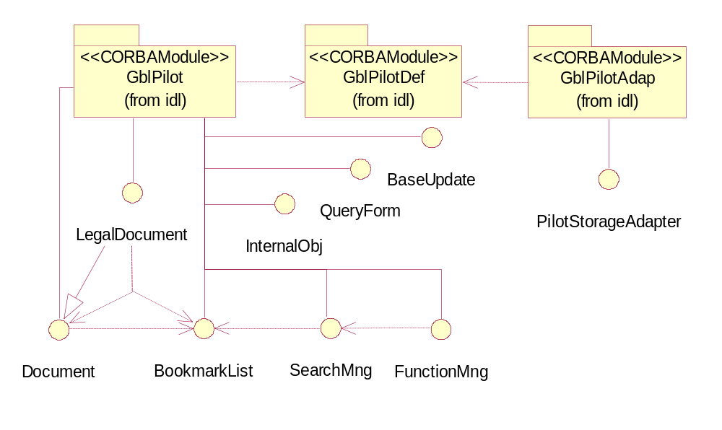

Эта диаграмма описывает логическое представление подсистемы "GblPilot". На ней показаны модули, связи и интерфейсы взаимодействия.

- Пакет <<CORBAModule>> GblPilot

WARNING: ОТСУТСТВУЕТ ОПИСАНИЕ !!!

- Класс <<Interface>> FunctionMng

Интерфейс на объект Функциональный менеджер.

- Метод get_active_user_statistic (

) : Garant::Business::GblPilot::idl::GblPilotDef::UserStatInfoList

Функция возвращает список активных пользователей с их статистической информацией.
В случае, если активных пользователей нет, генерится CanNotFindData.

- Метод get_attribute_tag_info (

tag : in Garant::Business::GblPilot::idl::GblPilotDef::DocAttributeTag

) : Garant::Business::GblPilot::idl::GblPilotDef::DocAttributeTagInfo

Получить информацию об атрибуте документа.
Если произошел сбой в структуре данных на серверной части, то генерится StorageInternalError.

- Метод get_graph_statistic (

statType : in Garant::Business::GblPilot::idl::GblPilotDef::GrafInfoType

) : Garant::Business::GblPilot::idl::GblPilotDef::GraphStatInfoList

WARNING: ОТСУТСТВУЕТ ОПИСАНИЕ !!!

- Метод get_login_info (

resolution : in Garant::Business::GblPilot::idl::GblPilotDef::ScreenResolution

) : Garant::Business::GblPilot::idl::GblPilotDef::MenuItem

Операция возвращает стартовую информацию, демонстрируемую пользователю в момент авторизации. Возвращает структуру MenuItem, содержащую некоторый текст (в поле m_comment) и ссылку на Splah-screen (в поле m_object).
Если информация отсутствует в базе, то генериться CanNotFindData.
Если произошел сбой в структуре данных на серверной части, то генерится StorageInternalError.

- Метод get_menu_contents (

) : Garant::Business::GblPilot::idl::GblPilotDef::Menu

Возвращает состав основного меню (в виде Menu). Каждый элемент Menu представляет собой MenuItem, где в поле m_object может лежать либо новый Menu (тогда это подменю) или ссылка на конкретный интерфейс (для поисковых пунктов меню - QueryForm, для псевдодокументов - Document). Поле m_type позволяет определить, что именно содержит данный Item, поле m_name содержит его имя, а поле m_comment может содержать пояснения или комментарии к пункту меню.
Если Главное менню не найдено, то генерится CanNotFindData.
Если произошел сбой в структуре данных на серверной части, то генерится StorageInternalError.

- Метод get_options (

) : OMG::idl::CosPropertyService::PropertySet

Получить PropertySet с системными настройками (PSC_SYSTEM).
В случае отсутствия соответствующего set'а - создается новый.

- Метод get_search_mng (

) : Garant::Business::GblPilot::idl::GblPilot::SearchMng

Возвращает непосредственно интерфейс на менеджер поиска, минуя использование основного меню.

- Метод refresh_options (

) : void

Вызывается клиентом в случае изменения системных настроек.

- Класс <<Interface>> InternalObj

Интерфейс на "Встроенный" обект.

- Метод get_blob (

) : Garant::Business::GblPilot::idl::GblPilotDef::Blob

Возвращает данные для отображения соответствующего объекта.
Если у пользователя нет прав смотреть встроенные объекты, то генерится AccessDenied.
Если произошел сбой в структуре данных на серверной части, то генерится StorageInternalError.

- Метод get_name (

) : Garant::Global::Core::idl::GCD::GString

Получить имя встроенного объекта.
Если имя для данного объекта отсутствует в базе, то генериться CanNotFindData.
Если произошел сбой в структуре данных на серверной части, то генерится StorageInternalError.

- Класс <<Interface>> LegalDocument

Интерфейс на Юридический документ.

- Метод get_warning (

) : Garant::Global::Core::idl::GCD::GString

Возвращает строчку с предупреждением к текущему документу.
Если у документа нет предупреждения, то генериться CanNotFindData.
Если произошел сбой в структуре данных на серверной части, то генерится StorageInternalError.

- Метод get_respond_list (

) : Garant::Business::GblPilot::idl::GblPilot::BookmarkList

Возвращает список респондентов к текущему документу.
Если произошел сбой в структуре данных на серверной части, то генерится StorageInternalError.

- Метод get_correspond_list (

) : Garant::Business::GblPilot::idl::GblPilot::BookmarkList

Возвращает список корреспондентов к текущему документу.
Если произошел сбой в структуре данных на серверной части, то генерится StorageInternalError.

- Метод get_attributes (

) : Garant::Business::GblPilot::idl::GblPilotDef::DocAttributeList

Возвращает набор атрибутов для текущего документа (их состав может вариироваться в зависимости от прав пользователя).
Если произошел сбой в структуре данных на серверной части, то генерится StorageInternalError.

- Метод get_related_doc (

) : Garant::Business::GblPilot::idl::GblPilot::Document

Возвращает интерфейс на справку для текущего документа.
Если у документа нет справки, то генериться CanNotFindData.
Если произошел сбой в структуре данных на серверной части, то генерится StorageInternalError.

- Класс <<Interface>> SearchMng

Интерфейс Менеджера поиска.

- Метод form_bookmark_list (

) : Garant::Business::GblPilot::idl::GblPilot::BookmarkList

Сформировать список найденных документов.
Если эта функция вызывается раньше функции search, то генерится SearchNotInitialised.
Если результат поиска пуст (count=0), то генерится CanNotFindData.

- Метод search (

aQuery : in Garant::Business::GblPilot::idl::GblPilotDef::Query

curList : in Garant::Business::GblPilot::idl::GblPilot::BookmarkList

) : void

Поиск документов по запросу. Количество найденных документов возвращается через интерфейс ProgressIndicator в формате SearchResCounts.
Атрибут curList заполняется при вызове операции поиск в найденном, для простого поиска он Null.

- Метод validate_index_data (

indexData : in Garant::Business::GblPilot::idl::GblPilotDef::IndexData

) : boolean

Проверить правильность заполнения ("валидность") поисковых данных.
Если в запросе указан ошибочный (недопустимый) tag, то генерится InvalidArgs.

- Метод set_progress_indicator (

progressInd : in Garant::Global::Core::idl::GCD::ProgressIndicator

maxCount : in long

) : void

Суда подается интерфейс для отображения на клиентской части поискового процесса (в частности фразеологического поиска). Для корректной работы этот интерфейс должен быть присвоен до начала самого процесса, т.е. до вызова соответствующей функции интерфейса (search).
Через переменную maxCount можно задать максимальное количество вызовов интерфейса во время длительного процесса (если значение равно <-1>, то сервер сам определяет количество вызовов исходя из типа операции).

- Метод long_process_cancel (

) : void

Прервать поиск.

- Класс <<Interface>> Document

Интерфейс на объект Текстовый документ.

- Метод get_text (

firstPara : in long

count : in long

) : Garant::Business::GblPilot::idl::GblPilotDef::ParaList

По заданному номеру первого абзаца и количеству, возвращает последовательность структур Para.
Если у пользователя нет прав смотреть текст, то генерится AccessDenied.
Если в заданном диапазоне нет больше параграфов с текстом, то генерится CanNotFindData.
Если произошел сбой в структуре данных на серверной части, то генерится StorageInternalError.

- Метод get_linked_items (

paraID : in long

hlID : in long

) : Garant::Business::GblPilot::idl::GblPilot::BookmarkList

По номеру параграфа и идентификатору гипертекстовой ссылки возвращает список, объектов, на которые она указывает.
Если документ на который стоит ссылка отсутствует в базе, то генериться CanNotFindData.
Если произошел сбой в структуре данных на серверной части, то генерится StorageInternalError.

- Метод get_text_attribute (

) : Garant::Business::GblPilot::idl::GblPilotDef::TextAttribute

Возвращает параметры текста (размер и количество параграфов).
Если произошел сбой в структуре данных на серверной части, то генерится StorageInternalError.

- Метод get_name (

) : Garant::Global::Core::idl::GCD::GString

Получить имя документа.
Если имя для данного объекта отсутствует в базе, то генериться CanNotFindData.
Если произошел сбой в структуре данных на серверной части, то генерится StorageInternalError.

- Метод search_context (

contextMask : in Garant::Global::Core::idl::GCD::GString

mode : in Garant::Global::Core::idl::GCD::SearchMode

current : in Garant::Business::GblPilot::idl::GblPilotDef::Position

) : Garant::Business::GblPilot::idl::GblPilotDef::Position

Найти фрагмент по контексту.
На вход подается контекстная маска, вид поиска (SearchMode) и текущий элемент (только для поиска с SearchMode.m_status = ss_Current). Текуший элемент задается как Position.
На выходе получается Position.
Если контекст не найден, то генерится CanNotFindData.

- Класс <<Interface>> BookmarkList

Интерфейс списка хранимых объектов.

- Метод get_bookmark (

aIndex : in Garant::Global::Core::idl::GCD::SequenceIndex

) : Garant::Business::GblPilot::idl::GblPilotDef::Bookmark

Возвращает интерфейс (и смещение, актуальное только для ссылок на Sub) для элемента листа.
Если документ отсутствует в базе, то генериться CanNotFindData.
Если произошел сбой в структуре данных на серверной части, то генерится StorageInternalError.

- Метод get_cur_sort_order (

) : Garant::Business::GblPilot::idl::GblPilot::SortOrder

Возвращает текущий порядок сортировки листа. Для несортированных списков возвращается so_ascending.

- Метод get_cur_sort_type (

) : Garant::Business::GblPilot::idl::GblPilot::SortType

Возвращает текущий тип сортировки листа. Для несортированных списков возвращается st_NotSorted.

- Метод get_history_of_creation (

) : Garant::Global::Core::idl::GCD::GString

Получить историю создания списка.

- Метод get_items (

firstItem : in Garant::Global::Core::idl::GCD::SequenceIndex

count : in Garant::Global::Core::idl::GCD::SequenceIndex

) : Garant::Business::GblPilot::idl::GblPilot::QuickList

По индексу первого илемента и количеству возвращает пачку элементов (в виде QuickList). Каждый элемент пачки - QuickItem.
Отсутствующие в базе элементы (т.е. те, для которых не удалось получить имя по PID) должны быть удалены из списка.
Если произошел сбой в структуре данных на серверной части, то генерится StorageInternalError.

- Метод get_query (

) : Garant::Business::GblPilot::idl::GblPilotDef::Query

Позволяет получить запрос, по которому изначально получен список. Имеет смысл только для списков типа lt_Search.
Для списков типа lt_None и lt_Docs, генерится CanNotFindData.

- Метод get_topic_list (

) : Garant::Business::GblPilot::idl::GblPilotDef::TopicList

Операция для получения списка номеров (используется только как внутренняя, Implemented). Используется при проведении логических операций.

- Метод get_type (

) : Garant::Business::GblPilot::idl::GblPilot::ListType

Возвращает тип листа.

- Метод get_uniq_pid_count (

) : Garant::Global::Core::idl::GCD::SequenceIndex

Возвращает количество уникальных идентификаторов объектов (PID) в списке. Используется при операции свертывания/развертывания списков на стороне клиента.

- Метод logic_operation (

otherList : in Garant::Business::GblPilot::idl::GblPilotDef::TopicList

operation : in Garant::Business::GblPilot::idl::GblPilotDef::LogicOperation

) : Garant::Global::Core::idl::GCD::SequenceIndex

Объединение, пересечение или вычитание из текущего списка другого. Вид операции определяется значением operation. Возвращает количество элементов в списке после проведения операции.

- Метод long_process_cancel (

) : void

Прервать сортировку или поиск по контексту.

- Метод search_context (

contextMask : in Garant::Global::Core::idl::GCD::GString

mode : in Garant::Global::Core::idl::GCD::SearchMode

current : in Garant::Business::GblPilot::idl::GblPilotDef::Position

) : Garant::Business::GblPilot::idl::GblPilotDef::Position

Найти элемент списка по контексту. На вход подается контекстная маска, вид поиска (SearchMode) и текущий элемент (только для поиска с SearchMode.m_status = ss_Current). Текуший элемент задается как Position, где в поле m_para указывается порядковый номер элемента в списке.
На выходе получается Position, где в поле m_para указывается порядковый номер элемента в списке.
Если контекст не найден, то генерится CanNotFindData.

- Метод set_history_of_creation (

historyStr : in Garant::Global::Core::idl::GCD::GString

) : void

Записать историю создания списка.

- Метод set_progress_indicator (

progressInd : in Garant::Global::Core::idl::GCD::ProgressIndicator

maxCount : in long

) : void

Суда подается интерфейс для отображения на клиентской части длительных процессов (сортировки или поиска по контексту). Для корректной работы этот интерфейс должен быть присвоен до начала самого процесса, т.е. до вызова соответствующей функции интерфейса (sort или search_context).
Через переменную maxCount можно задать максимальное количество вызовов интерфейса во время длительного процесса (если значение равно <-1>, то сервер сам определяет количество вызовов исходя из типа операции).

- Метод set_query (

aQuery : in Garant::Business::GblPilot::idl::GblPilotDef::Query

) : void

Связывает текущий список с запросом, по которому он был получен (используется только как внутренняя, Implemented).
Операция доступна только для списков типа lt_None (вновь созданный) и lt_Search.
Для списка типа lt_Docs, генерится InvalidArgs.

- Метод set_topic_list (

topic_list : in Garant::Business::GblPilot::idl::GblPilotDef::TopicList

) : void

Операция для заполнения листа информацией (используется только как внутренняя, Implemented).

- Метод set_type (

aType : in Garant::Business::GblPilot::idl::GblPilot::ListType

) : void

Изменяет тип листа (используется только как внутренняя, Implemented). Нужно использовать при любом наполнении листа данными, т.к. по умолчанию (после создания) лист должен иметь тип lt_None.

- Метод size (

) : Garant::Global::Core::idl::GCD::SequenceIndex

Возвращает общее количестсво элементов в листе.

- Метод sort (

sortType : in Garant::Business::GblPilot::idl::GblPilot::SortType

sortOrder : in Garant::Business::GblPilot::idl::GblPilot::SortOrder

) : void

Начать сортировку списка.

- Класс <<Interface>> QueryForm

Интерфейс Карточки запроса.

- Метод get_attribute_tag_info_list (

) : Garant::Business::GblPilot::idl::GblPilotDef::DocAttributeTagInfoList

Позволяет получить список поисковых атрибутов вместе с информацией о них.
В случае, если эти атрибуты не были заданы генерится CanNotFindData.

- Метод get_dictionary_branch (

tag : in Garant::Business::GblPilot::idl::GblPilotDef::DocAttributeTag

node : in Garant::Business::GblPilot::idl::GblPilotDef::DictNode

firstItem : in Garant::Global::Core::idl::GCD::SequenceIndex

count : in Garant::Global::Core::idl::GCD::SequenceIndex

) : Garant::Business::GblPilot::idl::GblPilotDef::DictionaryBranch

Получить ветку классификатора для одного из атрибутов. Возвращает список элементов, лежащих в узле Node, начиная с First и не более Count. Если значение Count = MaxLong, то загружается сразу вся ветка.
Если в запросе указан ошибочный (недопустимый) tag или node, то генерится InvalidArgs.
Если произошел сбой в структуре данных на серверной части, то генерится StorageInternalError.

- Метод get_dictionary_branch_count (

tag : in Garant::Business::GblPilot::idl::GblPilotDef::DocAttributeTag

node : in Garant::Business::GblPilot::idl::GblPilotDef::DictNode

) : Garant::Global::Core::idl::GCD::SequenceIndex

Получить количество элементов в ветке классификатора для одного из атрибутов.
Если в запросе указан ошибочный (недопустимый) tag или node, то генерится InvalidArgs.
Если произошел сбой в структуре данных на серверной части, то генерится StorageInternalError.

- Метод get_stringkey_branch (

tag : in Garant::Business::GblPilot::idl::GblPilotDef::DocAttributeTag

node : in Garant::Business::GblPilot::idl::GblPilotDef::DictNode

firstItem : in Garant::Global::Core::idl::GCD::SequenceIndex

count : in Garant::Global::Core::idl::GCD::SequenceIndex

aMask : in Garant::Global::Core::idl::GCD::GString

) : Garant::Business::GblPilot::idl::GblPilotDef::DictionaryBranch

Получить ветку атрибута с перечислимым набором строковых значений. Возвращает список элементов, лежащих в узле Node, начиная с First и не более Count, удовлетворяющих маске aMask. Если значение Count = MaxLong, то загружается сразу все элементы.
Если в запросе указан ошибочный (недопустимый) tag или node, то генерится InvalidArgs.
Если произошел сбой в структуре данных на серверной части, то генерится StorageInternalError.

- Метод get_stringkey_branch_count (

tag : in Garant::Business::GblPilot::idl::GblPilotDef::DocAttributeTag

node : in Garant::Business::GblPilot::idl::GblPilotDef::DictNode

aMask : in Garant::Global::Core::idl::GCD::GString

) : Garant::Global::Core::idl::GCD::SequenceIndex

Получить количество элементов в ветке атрибута с перечислимым набором строковых значений, для заданной маски aMask.
Если в запросе указан ошибочный (недопустимый) tag или node, то генерится InvalidArgs.
Если произошел сбой в структуре данных на серверной части, то генерится StorageInternalError.

- Метод set_attribute_tag_list (

aList : in Garant::Business::GblPilot::idl::GblPilotDef::DocAttributeTagList

) : void

Позволяет задать список атрибутов для поиска (используется только как внутренняя, Implemented). Используется при формировании различных поисковых карточек запроса.

- Класс <<Interface>> BaseUpdate

WARNING: ОТСУТСТВУЕТ ОПИСАНИЕ !!!

- Метод copy_base (

) : string

Копирует базу в заданный в насройках каталог и возвращает полный путь+имя базы.
Если не хватает свободного места для копирования базы, то генерится NotEnoughDiskSpace.
Если отсутствует каталог, куда указан путь для копирования, то генерится DirectoryNotFound.
При всех остальных ошибках копирования, генерится CopyProcessFailed.

- Метод update_complete (

) : void

Информирует сервер о завершении операции update.

- Пакет <<CORBAModule>> GblPilotAdap

WARNING: ОТСУТСТВУЕТ ОПИСАНИЕ !!!

- Класс <<Interface>> PilotStorageAdapter

WARNING: ОТСУТСТВУЕТ ОПИСАНИЕ !!!

- Метод change_base (

aBase : in string

) : void

Операция изменяет текущую базу для работы. В параметре aBase подается полный путь+имя новой базы.
Если по указанному пути база не обнаружена, то генерится CanNotFindData.
Если переключение закончилось неудачно, то генерится StorageInternalError.

- Метод check_object (

pid : in Garant::Global::Core::idl::GCD::PID

) : boolean

Проверка наличия объекта в Хранилище.
В случае сбоя в хранилище, генерит StorageInternalError.

- Метод copy_base_data (

aPath : in string

) : string

Копирует все данные базы документов в указанный каталог aPath, если путь не задан, то делается копия базы в текущем каталоге.
Операция возвращает полный путь+имя копии базы.
Если не хватает свободного места для копирования базы, то генерится NotEnoughDiskSpace.
Если отсутствует каталог, куда указан путь для копирования, то генерится DirectoryNotFound.
При всех остальных ошибках копирования, генерится CopyProcessFailed.

- Метод get_attribute_tag_info (

tag : in Garant::Business::GblPilot::idl::GblPilotDef::DocAttributeTag

) : Garant::Business::GblPilot::idl::GblPilotDef::DocAttributeTagInfo

Получить информацию об атрибуте документа.
В случае сбоя в хранилище, генерит StorageInternalError.

- Метод get_common_attributes (

) : Garant::Business::GblPilot::idl::GblPilotAdap::CommonAttributeList

Возвращает массив атрибутов для всех документов, используемый при операции сортировки.
В случае сбоя в хранилище, генерит StorageInternalError.

- Метод get_dictionary_branch (

tag : in Garant::Business::GblPilot::idl::GblPilotDef::DocAttributeTag

parentNode : in Garant::Business::GblPilot::idl::GblPilotDef::DictNode

) : Garant::Business::GblPilot::idl::GblPilotDef::DictionaryBranch

Получить ветку классификатора для одного из атрибутов. Возвращает список элементов.
Если подан tag не имеющий словарного набора, то генерится InvalidArgs.
Если подана Node с типом dnt_Leaf, то генерится CanNotFindData.
В случае сбоя в хранилище, генерит StorageInternalError.

- Метод get_main_menu (

) : Garant::Business::GblPilot::idl::GblPilotDef::Menu

Получение Основного меню. Возвращает состав основного меню (в виде Menu). Каждый элемент Menu представляет собой MenuItem, где в поле m_object может лежать либо новый Menu (тогда это подменю) или PID на конкретный объект. Поле m_type позволяет определить, что именно содержит данный Item, поле m_name содержит его имя, а поле m_comment может содержать пояснения или комментарии к пункту меню.
В случае сбоя в хранилище, генерит StorageInternalError.

- Метод get_name (

pid : in Garant::Global::Core::idl::GCD::PID

sub : in long

) : Garant::Global::Core::idl::GCD::GString

Получить (или сформировать) имя по PID и Sub. Возвращает строку (HTML).
Если задан отсутствующий в базе PID, то генерится InvalidArgs.
Если имя отсутствует, то генерится CanNotFindData.
В случае сбоя в хранилище, генерит StorageInternalError.

- Метод get_object (

pid : in Garant::Global::Core::idl::GCD::PID

) : Garant::Business::GblPilot::idl::GblPilotDef::Blob

Получение встроенного объекта. Возвращает структуру Blob.
Если задан отсутствующий в базе PID, то генерится InvalidArgs.
В случае сбоя в хранилище, генерит StorageInternalError.

- Метод get_position (

pid : in Garant::Global::Core::idl::GCD::PID

sub : in long

) : Garant::Business::GblPilot::idl::GblPilotDef::Position

Транслирует пару PID - Sub в позицию в документе.
Если задан отсутствующий в базе PID или несуществующий Sub, то генерится InvalidArgs.
В случае сбоя в хранилище, генерит StorageInternalError.

- Метод get_start_info (

client_screen : in Garant::Business::GblPilot::idl::GblPilotDef::ScreenResolution

) : Garant::Business::GblPilot::idl::GblPilotDef::MenuItem

Возвращает стартовую информацию. Возвращает структуру MenuItem, содержащую некоторый текст (в поле m_comment) и PID на Splah-screen (в поле m_object).
Если информация не найдена, то генерится CanNotFindData.
В случае сбоя в хранилище, генерит StorageInternalError.

- Метод get_topic_attributes (

pid : in Garant::Global::Core::idl::GCD::PID

) : Garant::Business::GblPilot::idl::GblPilotDef::DocAttributeList

Возвращает список атрибутов документа.
Если задан отсутствующий в базе PID, то генерится InvalidArgs.
В случае сбоя в хранилище, генерит StorageInternalError.

- Метод get_topic_cr_list (

pid : in Garant::Global::Core::idl::GCD::PID

AsRespondent : in boolean

) : Garant::Business::GblPilot::idl::GblPilotDef::TopicList

Возвращает список респондентов или корреспондентов в зависимости от значения флага asRespondent (true для респондентов, false для корреспондентов).
Если задан отсутствующий в базе PID, то генерится InvalidArgs.
Если респондентов или корреспондентов нет, то генерится CanNotFindData.
В случае сбоя в хранилище, генерит StorageInternalError.

- Метод get_topic_info (

pid : in Garant::Global::Core::idl::GCD::PID

) : Garant::Business::GblPilot::idl::GblPilotDef::TextAttribute

Возвращает информацию о тексте документа.
Если задан отсутствующий в базе PID, то генерится InvalidArgs.
В случае сбоя в хранилище, генерит StorageInternalError.

- Метод get_topic_para (

pid : in Garant::Global::Core::idl::GCD::PID

aStyleTable : in Garant::Business::GblPilot::idl::GblPilotDef::StyleTable

first : in long

count : in long

) : Garant::Business::GblPilot::idl::GblPilotAdap::Texts

Возвращает запрошенный фрагмент текста, преводя его в HTML формат согласно указанной таблице стилей.
Если задан отсутствующий в базе PID, то генерится InvalidArgs.
Если в заданном диапазоне нет больше параграфов с текстом, то генерится CanNotFindData.
В случае сбоя в хранилище, генерит StorageInternalError.

- Метод get_topic_related (

pid : in Garant::Global::Core::idl::GCD::PID

) : Garant::Global::Core::idl::GCD::PID

Возвращает PID справки для документа.
Если задан отсутствующий в базе PID, то генерится InvalidArgs.
Если справки у документа нет, то генерится CanNotFindData.
В случае сбоя в хранилище, генерит StorageInternalError.

- Метод get_topic_warning (

pid : in Garant::Global::Core::idl::GCD::PID

) : Garant::Global::Core::idl::GCD::GString

Возвращает Предупреждение для документа.
Если задан отсутствующий в базе PID, то генерится InvalidArgs.
Если предупреждения у документа нет, то генерится CanNotFindData.
В случае сбоя в хранилище, генерит StorageInternalError.

- Метод is_legal_document (

pid : in Garant::Global::Core::idl::GCD::PID

) : boolean

Проверка, является ли объект с указанным PID юридическим документом.
Если задан отсутствующий в базе PID, то генерится InvalidArgs.
В случае сбоя в хранилище, генерит StorageInternalError.

- Метод search (

query : in Garant::Business::GblPilot::idl::GblPilotDef::Query

) : Garant::Business::GblPilot::idl::GblPilotDef::TopicList

Поиск документов по запросу. Возвращает список.
Если при поиске ничего не найдено, то генерится CanNotFindData.
Если обнаружена ошибка в структуре данных запроса, то генерится InvalidArgs.
В случае сбоя в хранилище, генерит StorageInternalError.

- Метод search_and_intersection (

query : in Garant::Business::GblPilot::idl::GblPilotDef::Query

list : in Garant::Business::GblPilot::idl::GblPilotDef::TopicList

) : Garant::Business::GblPilot::idl::GblPilotDef::TopicList

Поиск по запросу и пересечение со списком документов. Возвращает список.
Если при поиске и пересечение результат нулевой, то генерится CanNotFindData.
Если обнаружена ошибка в структуре данных запроса, то генерится InvalidArgs.
В случае сбоя в хранилище, генерит StorageInternalError.

- Метод search_context (

contextMask : in Garant::Global::Core::idl::GCD::GString

data : in Garant::Services::GslDataPipe::idl::GslDataPipe::DataReading

dataType : in Garant::Business::GblPilot::idl::GblPilotAdap::ContextDataType

result : in Garant::Services::GslDataPipe::idl::GslDataPipe::DataWriting

) : void

Поиск по контексту (для списков и документов). Подается reading-труба для получения оттуда множества для поиска и writing-труба для наполнения ее результатами поиска. dataType определяет тип данных для поиска (список или текст).

- Пакет <<CORBAModule>> GblPilotDef

WARNING: ОТСУТСТВУЕТ ОПИСАНИЕ !!!

Пакет <<layer>> BusinessAdapter

реализуют интерфейсы, через которые компоненты, описанные на business-уровне; получают доступ к каким-либо услугам (например, для работы с данными), интерфейсы которых заранее неизвестны, неустойчивы, нестандартны или не устраивают разработчика компоненты по каким-либо другим причинам. При этом конкретный адаптер зависит только от интерфейса этой системы и от интерфейса описанного в компоненте, являясь фактически конвертором.

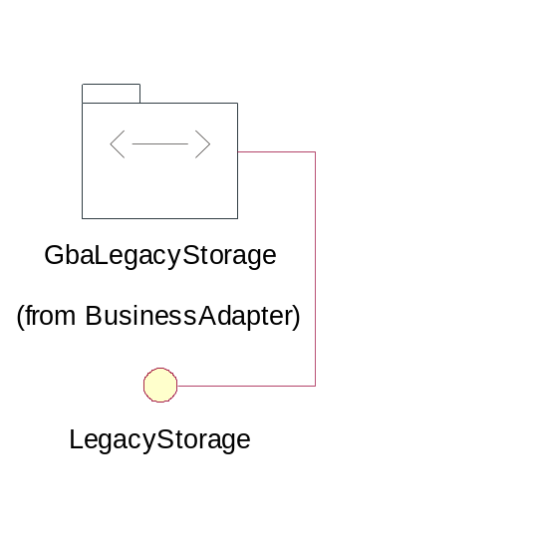

Эта диаграмма описывает логическое представление архитектурного слоя "BusinessAdapter". На ней показаны подсистемы, связи и интерфейсы взаимодействия.

Пакет <<subsystem>> GbaLegacyStorage

Пакет содержит компоненту, которая обеспечивает доступ к базе данных текущего формата Гарант 4х
Является адаптером данных для компоненты Pilot

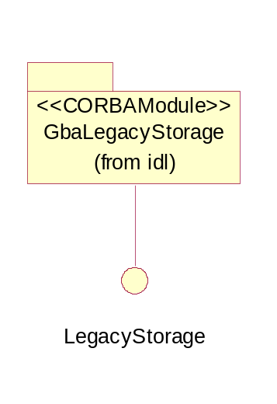

Эта диаграмма описывает логическое представление подсистемы "GbaLegacyStorage". На ней показаны модули, связи и интерфейсы взаимодействия.

- Пакет <<CORBAModule>> GbaLegacyStorage

WARNING: ОТСУТСТВУЕТ ОПИСАНИЕ !!!

- Класс <<Interface>> LegacyStorage

WARNING: ОТСУТСТВУЕТ ОПИСАНИЕ !!!

Пакет <<layer>> ServiceAdapter

аналогично BusinessAdapter, но для уровня сервисов (Services)

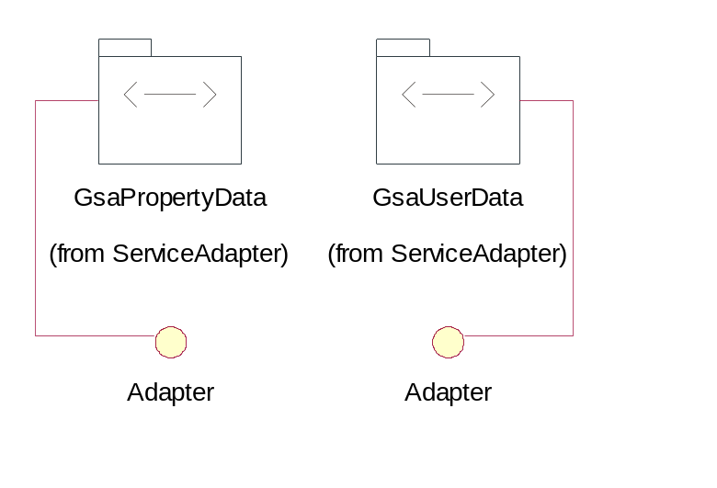

Эта диаграмма описывает логическое представление архитектурного слоя "ServiceAdapter". На ней показаны подсистемы, связи и интерфейсы взаимодействия.

Пакет <<subsystem>> GsaPropertyData

Пакет содержит компоненту, которая обеспечивает сохранение и востановление произвольных данных.
Является адаптером данных для компоненты Property

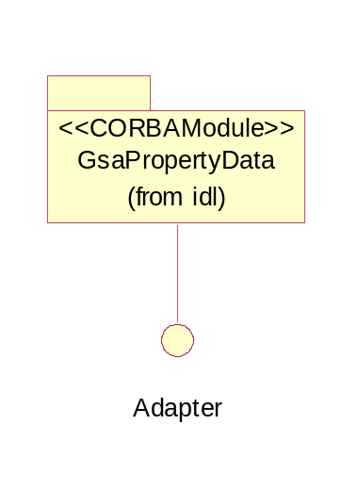

Эта диаграмма описывает логическое представление подсистемы "GsaPropertyData". На ней показаны модули, связи и интерфейсы взаимодействия.

- Пакет <<CORBAModule>> GsaPropertyData

WARNING: ОТСУТСТВУЕТ ОПИСАНИЕ !!!

- Класс <<Interface>> Adapter

WARNING: ОТСУТСТВУЕТ ОПИСАНИЕ !!!

Пакет <<subsystem>> GsaUserData

Пакет содержит компоненту, которая обеспечивает сохранение и востановление данных связанных с администрированием пользоватьелей и управлением безопасностью
Является адаптером данных для компонент Security и UserManager

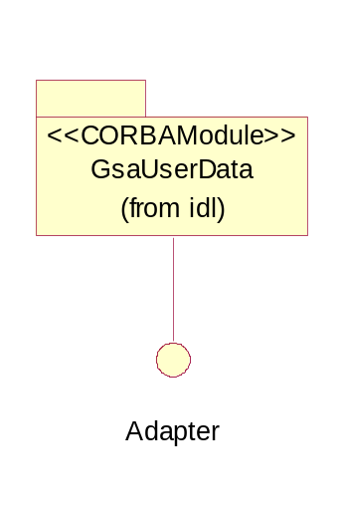

Эта диаграмма описывает логическое представление подсистемы "GsaUserData". На ней показаны модули, связи и интерфейсы взаимодействия.

- Пакет <<CORBAModule>> GsaUserData

WARNING: ОТСУТСТВУЕТ ОПИСАНИЕ !!!

- Класс <<Interface>> Adapter

WARNING: ОТСУТСТВУЕТ ОПИСАНИЕ !!!

Пакет <<layer>> Services

уровень сервисов. Общеупотребимые службы, реализующие какую-либо стандартную функциональность.

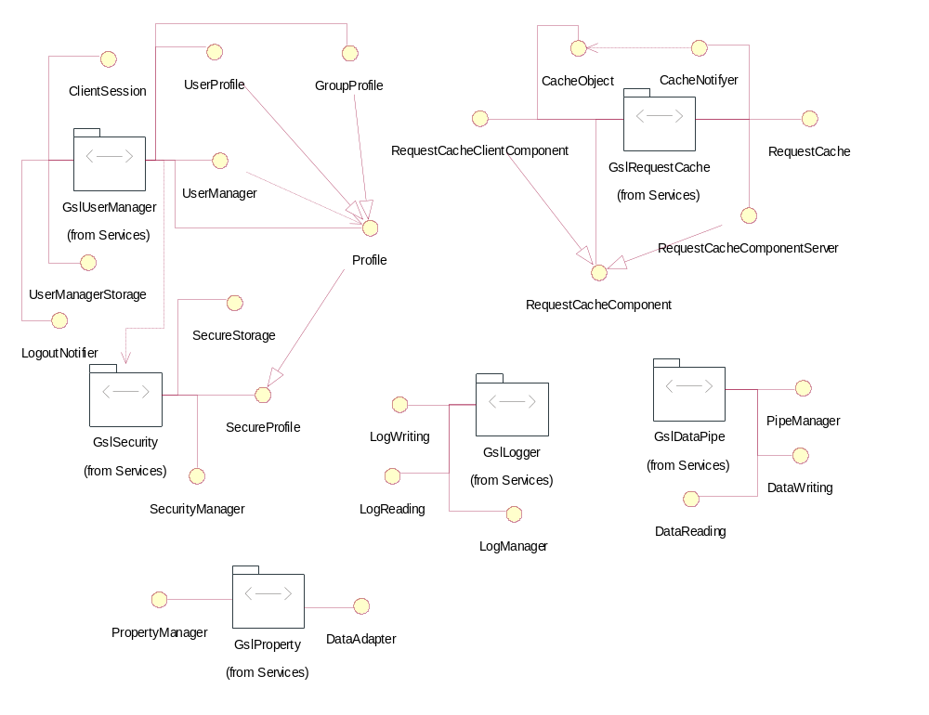

Эта диаграмма описывает логическое представление архитектурного слоя "Services". На ней показаны подсистемы, связи и интерфейсы взаимодействия.

Пакет <<subsystem>> GslSecurity

пакет содержит компоненту, обеспечивающую проверку прав доступа к различным постоянным объектам системы

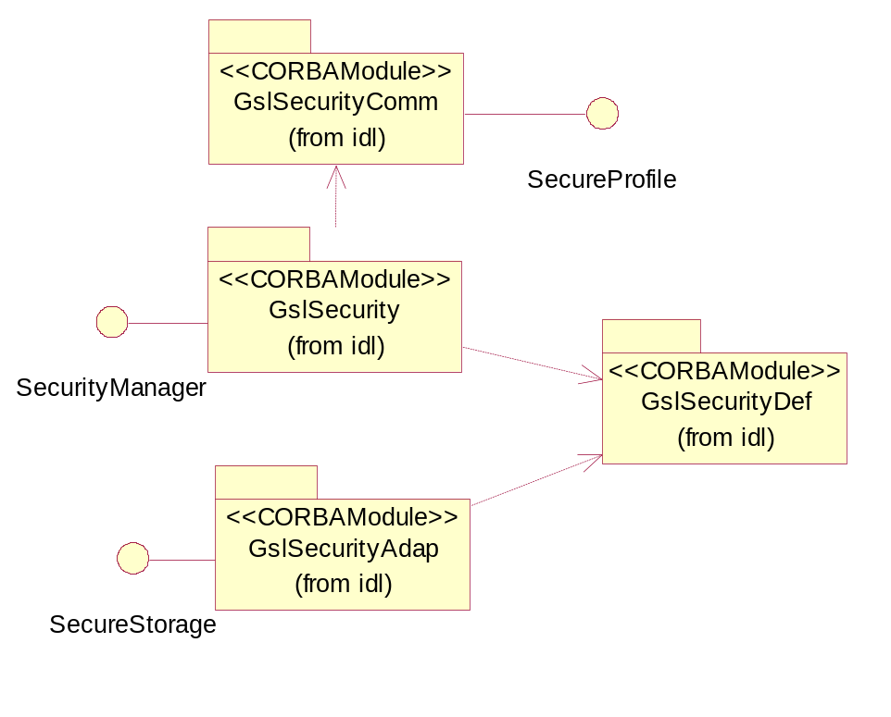

Эта диаграмма описывает логическое представление подсистемы "GslSecurity". На ней показаны модули, связи и интерфейсы взаимодействия.

- Пакет <<CORBAModule>> GslSecurity

WARNING: ОТСУТСТВУЕТ ОПИСАНИЕ !!!

- Класс <<Interface>> SecurityManager

данный класс представляет собой интерфейс компоненты подсистемы контроля доступа

- Метод is_allowed (

profile : in Garant::Services::GslSecurity::idl::GslSecurityComm::SecureProfile

pid : in Garant::Global::Core::idl::GCD::PID

actionId : in Garant::Services::GslSecurity::idl::GslSecurityDef::ActionID

) : boolean

данный метод проверяет, допустима ли заданная операция для заданного объекта

- Метод get_access_rights (

profile : in Garant::Services::GslSecurity::idl::GslSecurityComm::SecureProfile

pid : in Garant::Global::Core::idl::GCD::PID

) : Garant::Services::GslSecurity::idl::GslSecurityDef::AccessRightsList

метод возвращает полную маску прав пользователя (или группы) с заданным guid к объекту (или классу) с заданным pid.
Если не удалось получить права к такому классу, то - CanNotFindData.

- Метод set_access_rights (

profile : in Garant::Services::GslSecurity::idl::GslSecurityComm::SecureProfile

pid : in Garant::Global::Core::idl::GCD::PID

rights : in Garant::Services::GslSecurity::idl::GslSecurityDef::AccessRightsList

) : void

метод устанавливает новую маску прав пользователя (или группы) с guid к объекту (или классу) с заданным pid.
При попытке редактирования прав общей группы "Пользователи" и отсутствии у пользователя прав коммерческого администратора, генерится NotComerceAdminRights.

- Метод del_access_rights (

profile : in Garant::Services::GslSecurity::idl::GslSecurityComm::SecureProfile

pid : in Garant::Global::Core::idl::GCD::PID

) : void

метод удаляет все права пользователя (или группы) с guid к объекту (или классу) с заданным pid. Если pid не задан (-1), удаляются все права, связанные с указанным guid.

- Метод get_secure_class_list (

) : Garant::Services::GslSecurity::idl::GslSecurityDef::SecureClassList

Метод возвращает список всех защищенных классов.
Если не удалось получить данные из хранилища, то возвращается StorageInternalError.

- Метод get_secure_action_list (

class : in Garant::Global::Core::idl::GCD::ClassID

) : Garant::Services::GslSecurity::idl::GslSecurityDef::SecureActionList

Метод возвращает список защищенных активностей заданного класса.
Если заданный класс не является защищенным, то - InvalidArgs.
Если не удалось получить данные из хранилища, то возвращается StorageInternalError.

- Пакет <<CORBAModule>> GslSecurityAdap

WARNING: ОТСУТСТВУЕТ ОПИСАНИЕ !!!

- Класс <<Interface>> SecureStorage

WARNING: ОТСУТСТВУЕТ ОПИСАНИЕ !!!

- Метод get_access_rights (

guid : in Garant::Global::Core::idl::GCD::Uid

pid : in Garant::Global::Core::idl::GCD::PID

) : Garant::Services::GslSecurity::idl::GslSecurityDef::AccessRightsList

Возвращает список прав доступа для заданных GUID и PID.
Если не удалось получить права, то - CanNotFindData.

- Метод set_access_rights (

guid : in Garant::Global::Core::idl::GCD::Uid

pid : in Garant::Global::Core::idl::GCD::PID

rights : in Garant::Services::GslSecurity::idl::GslSecurityDef::AccessRightsList

) : void

метод устанавливает новую маску прав пользователя (или группы) с guid к объекту (или классу) с заданным pid.
В случае ошибки при выполнении операции генерится StorageInternalError.

- Метод del_access_rights (

guid : in Garant::Global::Core::idl::GCD::Uid

pid : in Garant::Global::Core::idl::GCD::PID

) : void

метод удаляет все права пользователя (или группы) с guid к объекту (или классу) с заданным pid.
В случае ошибки при выполнении операции генерится StorageInternalError.

- Метод get_secure_class_list (

) : Garant::Services::GslSecurity::idl::GslSecurityDef::SecureClassList

метод возвращает список всех защищенных классов для текущей версии системы.
Если не удалось получить данные из хранилища, то возвращается StorageInternalError.

- Метод get_secure_action_list (

class : in Garant::Global::Core::idl::GCD::ClassID

) : Garant::Services::GslSecurity::idl::GslSecurityDef::SecureActionList

Метод возвращает список защищенных активностей заданного класса.
Если заданный класс не является защищенным, то - InvalidArgs.
Если не удалось получить данные из хранилища, то возвращается StorageInternalError.

- Пакет <<CORBAModule>> GslSecurityComm

WARNING: ОТСУТСТВУЕТ ОПИСАНИЕ !!!

- Класс <<Interface>> SecureProfile

Интерфейс для персонификации работы с подсистемой Security.

- Метод get_id (

) : Garant::Global::Core::idl::GCD::Uid

Получить текуший UID.

- Метод get_parent_uid_list (

) : Garant::Global::Core::idl::GCD::UidList

получить все UID'ы, для которых текущий является дочерним (в частности, получить uid всех групп, в которые входит пользователь).
Если не удалось получить данные из хранилища, то возвращается StorageInternalError.

- Пакет <<CORBAModule>> GslSecurityDef

WARNING: ОТСУТСТВУЕТ ОПИСАНИЕ !!!

Пакет <<subsystem>> GslUserManager

пакет содержит компоненту, которая осуществляет авторизацию пользователей, управление активными сессиями и данными, связанными с сессиями

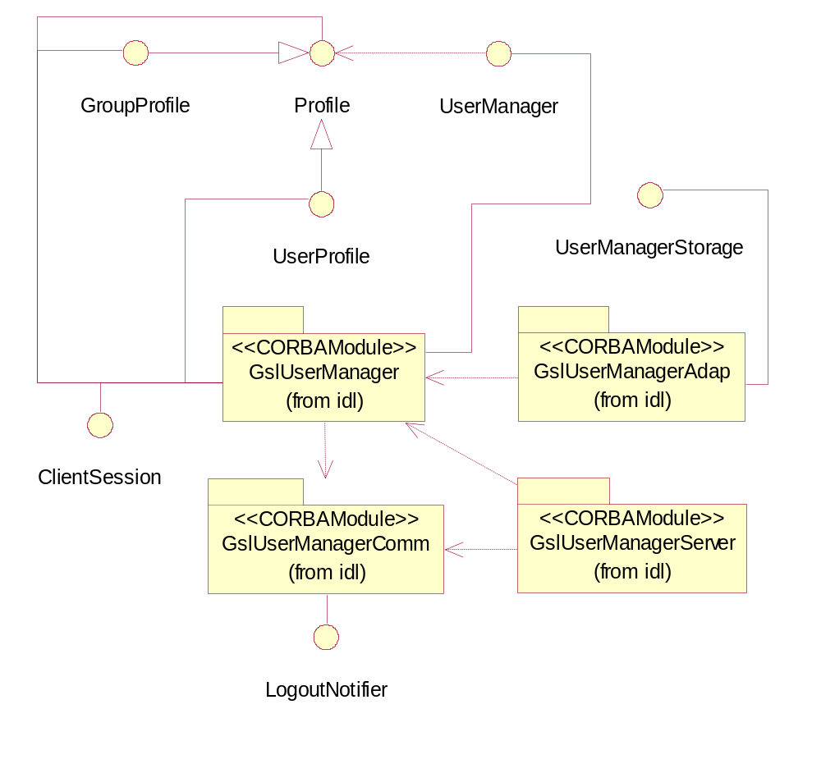

Эта диаграмма описывает логическое представление подсистемы "GslUserManager". На ней показаны модули, связи и интерфейсы взаимодействия.

- Пакет <<CORBAModule>> GslUserManager

бизнес интерфейсы модуля

- Класс <<Interface>> ClientSession

IDL-specification: local
Локальный клиентский интерфейс для доступа к идентификатору его сессии

- Атрибут self_session_id : long

идентификатор собственной сесии, т.е. полученный после авторизации.

- Атрибут request_session_id : long

идентификатор сесии текущего запроса, т.е. id клиента вызвавшего текущей запрос.

- Класс <<Interface>> GroupProfile

Профиль группы системы. К свойствам базового класса (Profile) добавляется способность включать в себя пользователей.

- Метод add_user (

user : in Garant::Global::Core::idl::GCD::Uid

) : void

добавить пользователя в группу.
Если введен ошибочный или отсутствующий в базе идентификатор пользователя - то BadGUID.

- Метод del_user (

user : in Garant::Global::Core::idl::GCD::Uid

) : void

удалить пользователя из группы.
Если введен ошибочный или отсутствующий в базе идентификатор пользователя - то BadGUID.

- Метод get_info (

) : Garant::Services::GslUserManager::idl::GslUserManager::GroupInfo

Получить ключевую информацию о группе.
Если информация о группе отсутствует в системе (работа с вновь созданным и "не сохраненным" профилем) то - BadGUID.

- Метод get_named_users (

) : Garant::Services::GslUserManager::idl::GslUserManager::NamedUidList

получить именованный список пользователей, входящих в данную группу.
Если не удалось получить данные из хранилища, то возвращается StorageInternalError.

- Метод set_info (

info : in Garant::Services::GslUserManager::idl::GslUserManager::GroupInfo

) : void

сохранить ключевую информацию о группе. В структуре GroupInfo нужно подавать заполненными только те аттрибуты, которые действительно были изменены пользователем, неизмененые атрибуты должны оставаться пустыми.
Если введено неуникальное имя группы (при создании или редактировании), то - BadGroupKeyInfo.

- Класс <<Interface>> Profile

Обобщенный профиль пользователя системы, т.е. такого субъекта системы, который обладает уникальным идентификатором в системе, именем и может иметь права доступа к объектам системы.

- Метод get_type (

) : Garant::Services::GslUserManager::idl::GslUserManager::ProfileType

WARNING: ОТСУТСТВУЕТ ОПИСАНИЕ !!!

- Метод get_options (

) : OMG::idl::CosPropertyService::PropertySet

получить дополнительные настройки для текущего профиля.

- Класс <<Interface>> UserManager

авторизация / окончание работы, управление текущими сессиями и данными связанными с сессиями

- Метод add_session_data (

name : in string

value : in any

) : void

связывает данные с текущей сессией

- Метод delete_profile (

uid : in Garant::Global::Core::idl::GCD::Uid

type : in Garant::Services::GslUserManager::idl::GslUserManager::ProfileType

) : void

удалить пользователя или группу.
Если введен ошибочный или отсутствующий в базе идентификатор - то BadGUID.

- Метод get_active_users_list (

group : in Garant::Global::Core::idl::GCD::Uid

) : Garant::Services::GslUserManager::idl::GslUserManager::NamedUidList

возвращает именованный список всех работающих в настоящее время пользователей.
Если параметр group не равен <-1>, то возвращается список активных пользователей только для этой группы, в противном случае список всех активных пользователей.
Если ниодного активного пользователя нет, то генерится CanNotFindData.
Если не удалось получить данные из хранилища, то возвращается StorageInternalError.

- Метод get_current_profile (

) : Garant::Services::GslUserManager::idl::GslUserManager::Profile

возвращает профиль текущего пользователя, т.е. пользователя от имени которого выполняется текущий запрос

- Метод get_groups_list (

) : Garant::Services::GslUserManager::idl::GslUserManager::NamedUidList

возвращает именованный список всех групп.
Если не удалось получить данные из хранилища, то возвращается StorageInternalError.

- Метод get_idle_timeout (

) : unsigned long

Возвращает время бездействия пользователя, после которого он автоматически будет отключен от сервера (по умолчанию 0, т.е. пользователь никогда не будет отключен).

- Метод get_options (

) : OMG::idl::CosPropertyService::PropertySet

Получить PropertySet с настройками (PSC_USER_MANAGER).
В случае отсутствия соответствующего set'а - создается новый.

- Метод get_profile (

uid : in Garant::Global::Core::idl::GCD::Uid

type : in Garant::Services::GslUserManager::idl::GslUserManager::ProfileType

) : Garant::Services::GslUserManager::idl::GslUserManager::Profile

получить профиль существующего пользователя или группы. Если uid задан как <-1>, то создается новая группа или пользователь.
Если введен ошибочный или отсутствующий в базе идентификатор - то BadGUID.

- Метод get_session_data (

name : in string

user_data : inout Garant::Services::GslUserManager::idl::GslUserManagerComm::ValueList

) : boolean

WARNING: ОТСУТСТВУЕТ ОПИСАНИЕ !!!

- Метод get_user_login_time (

aID : in Garant::Global::Core::idl::GCD::Uid

) : OMG::idl::TimeBase::TimeT

Возвращает время Логина для конкретного пользователя.
Если пользователь в настоящий момент не работает с ситстемой, то генерится CanNotFindData.
Если задан не существующий UID для пользователя, то генерится BadGUID.

- Метод get_users_list (

) : Garant::Services::GslUserManager::idl::GslUserManager::NamedUidList

возвращает именованный список всех пользователей.
Если не удалось получить данные из хранилища, то возвращается StorageInternalError.

- Метод is_user_active (

user : in Garant::Global::Core::idl::GCD::Uid

) : boolean

Проверяет, работает ли пользователь с guid в данный момент с системой.
Если введен ошибочный или отсутствующий в базе идентификатор - то BadGUID.

- Метод keep_alive (

) : void

уведомляет сервер об активности пользовательской сессии

- Метод login (

user_name : in string

password : in string

) : void

Операция осуществляет проверку правильности учетных данных (имя пользователя / пароль), проверку однократного входа в систему, в случае успеха создает активную сессию).
В случае если введены некорректные данные, генерится LoginFailed.
Если пользователь с таким Logn+Password уже работает с системой, то генерится LoginDuplicate.
Если учетная запись пользователя заблокирована, то генерится LoginBlocked.
Если иссерпан лимит разрешенных коннекций, то генерится NoMoreConnections.

- Метод logout (

user : in Garant::Global::Core::idl::GCD::Uid

) : void

Если user = -1, то завершается текущая сессия. Если user имеет положительное значение, то отключается пользователь с заданным uid.
Если введен ошибочный или отсутствующий в базе идентификатор - то BadGUID.

- Метод refresh_options (

) : void

Вызывается клиентом в случае изменения настроек.

- Метод set_idle_timeout (

timeout : in unsigned long

) : void

Устанавливает время бездействия пользователя, после которого он автоматически будет отключен от сервера (значение по умолчанию 0, т.е. пользователь никогда не будет отключен).
Если у пользователя нет прав на смену этого параметра или он работает анонимно, то генерится AccessDenied.

- Метод set_logout_notifier (

name : in string

notifier : in Garant::Services::GslUserManager::idl::GslUserManagerComm::LogoutNotifier

) : void

устанавливает интерфес обратного вызова, через который производится оповещение о завершении сессии

- Класс <<Interface>> UserProfile

Профиль собственно пользователя. К свойствам базового класса (Profile) добавляется наличие пароля и возможность принадлежать к группе (группам).

- Метод add_group (

group : in Garant::Global::Core::idl::GCD::Uid

) : void

поместить пользователя в группу.
Если введен ошибочный или отсутствующий в базе идентификатор группы - то BadGUID.

- Метод del_group (

group : in Garant::Global::Core::idl::GCD::Uid

) : void

исключить пользователя из группы.
Если введен ошибочный или отсутствующий в базе идентификатор группы - то BadGUID.

- Метод get_info (

) : Garant::Services::GslUserManager::idl::GslUserManager::UserInfo

получить ключевую информацию о пользователе.
Если информация о пользователе отсутствует в системе (работа с вновь созданным и "не сохраненным" профилем) то - BadGUID.

- Метод get_named_groups (

) : Garant::Services::GslUserManager::idl::GslUserManager::NamedUidList

Получить именованный список всех групп, в которые входит пользователь.
Если не удалось получить данные из хранилища, то возвращается StorageInternalError.

- Метод set_info (

info : in Garant::Services::GslUserManager::idl::GslUserManager::UserInfo

) : void

сохранить ключевую информацию о пользователе. В структуре UserInfo нужно подавать заполненными только те аттрибуты, которые действительно были изменены пользователем, неизмененые атрибуты должны оставаться пустыми.
Если введен неуникальный Login (при создании) или пароль совпадает с прежним (при смене пароля), то - BadUserKeyInfo.

- Пакет <<CORBAModule>> GslUserManagerAdap

интерфейсы для доступа к постоянным данным о пользоваелях

- Класс <<Interface>> UserManagerStorage

интерфейс к персистентной памяти, хранящей пользовательские аккаунты

- Метод add_user_group_link (

user : in Garant::Global::Core::idl::GCD::Uid

group : in Garant::Global::Core::idl::GCD::Uid

) : void

Добавляет пользователя в группу.
Если uid'ы пользователя или группы не существуют, то - InvalidArgs.
Если не удалось сохранить данные в хранилище, то возвращается StorageInternalError.

- Метод create_group (

) : Garant::Global::Core::idl::GCD::Uid

Создает новый UID для группы. Используется для начала "транзакции" по созданию группы.

- Метод create_user (

) : Garant::Global::Core::idl::GCD::Uid

Создает новый UID для пользователя. Используется для начала "транзакции" по созданию пользователя.

- Метод del_group_info (

group : in Garant::Global::Core::idl::GCD::Uid

) : void

Удаляет информацию о группе.
Даже если данных о группе не существует - функция должна завершаться успешно.

- Метод del_user_group_link (

user : in Garant::Global::Core::idl::GCD::Uid

group : in Garant::Global::Core::idl::GCD::Uid

) : void

Удаляет пользователя из группы. Если параметр user = -1, то удаляются связи со всеми пользователями для указанной группы. Если параметр group = -1, то удаляются связи всех групп с указанным пользователем.
Даже если данных о "линке" не существует - функция должна завершаться успешно.

- Метод del_user_info (

user : in Garant::Global::Core::idl::GCD::Uid

) : void

Удаляет информацию о пользователе.
Даже если данных о пользователе не существует - функция должна завершаться успешно.

- Метод get_group_info (

uid : in Garant::Global::Core::idl::GCD::Uid

) : Garant::Services::GslUserManager::idl::GslUserManager::GroupInfo

Получить ключевую информацию о группе.
Если данных о группе не существует - CanNotFindData.
Если не удалось получить данные из хранилища, то возвращается StorageInternalError.

- Метод get_group_list (

user : in Garant::Global::Core::idl::GCD::Uid

) : Garant::Services::GslUserManager::idl::GslUserManager::NamedUidList

возвращает именованный список всех групп (user = -1). Если задан uid пользователя, то возвращается список групп, только для данного пользователя. Список может быть и пустым.
Если не удалось получить данные из хранилища, то возвращается StorageInternalError.

- Метод get_parent_uid_list (

uid : in Garant::Global::Core::idl::GCD::Uid

) : Garant::Global::Core::idl::GCD::UidList

Возвращает список UID'ов, для которых заданный UID является дочерним (в частности список UID'ов групп к которым пренадлежит пользователь). Используется для реализации SecureProfile.
Если таких UID'ов не найдено, генерится CanNotFindData.
Если не удалось получить данные из хранилища, то возвращается StorageInternalError.

- Метод get_user_id (

login : in string

) : Garant::Global::Core::idl::GCD::Uid

Возвращает UID по Login.
Если пользователь с заданным Login не найден, то - NoDataFound.
Если не удалось получить данные из хранилища, то возвращается StorageInternalError.

- Метод get_user_info (

uid : in Garant::Global::Core::idl::GCD::Uid

) : Garant::Services::GslUserManager::idl::GslUserManager::UserInfo

Возвращает информацию о пользователе.
Если данных о пользователе не существует - CanNotFindData.
Если не удалось получить данные из хранилища, то возвращается StorageInternalError.

- Метод get_user_list (

group : in Garant::Global::Core::idl::GCD::Uid

) : Garant::Services::GslUserManager::idl::GslUserManager::NamedUidList

возвращает именованный список всех пользователей (group = -1). Если задан uid группы, то возвращается список пользователей, данной группы. Список может быть и пустым.
Если не удалось получить данные из хранилища, то возвращается StorageInternalError.

- Метод get_user_password (

login : in string

) : string

Возвращает Password по Login.
Если пользователь с заданным Login не найден, то - NoDataFound.
Если не удалось получить данные из хранилища, то возвращается StorageInternalError.

- Метод set_group_info (

uid : in Garant::Global::Core::idl::GCD::Uid

ui : in Garant::Services::GslUserManager::idl::GslUserManager::GroupInfo

) : void

Обновить ключевую информацию о группе.
Если имя группы не уникальное, то - InvalidArgs.
Если не удалось сохранить данные в хранилище, то возвращается StorageInternalError.

- Метод set_user_info (

uid : in Garant::Global::Core::idl::GCD::Uid

ui : in Garant::Services::GslUserManager::idl::GslUserManager::UserInfo

) : void

устанавливает информацию о пользователе
Если Login не уникальный, то - InvalidArgs.
Если не удалось сохранить данные в хранилище, то возвращается StorageInternalError.

- Пакет <<CORBAModule>> GslUserManagerComm

внешние интерфейсы

- Класс <<Interface>> LogoutNotifier

интерфейс обратного вызова, предназначенный для уведомления об окончании пользовательской сессии

- Метод logout_cleanup (

name : in string

user_data : inout Garant::Services::GslUserManager::idl::GslUserManagerComm::ValueList

) : void

WARNING: ОТСУТСТВУЕТ ОПИСАНИЕ !!!

- Пакет <<CORBAModule>> GslUserManagerServer

WARNING: ОТСУТСТВУЕТ ОПИСАНИЕ !!!

Пакет <<subsystem>> GslProperty

Пакет содержит компоненту, которая обеспечивает связывание произвольных данных (свойств) с различными объектами системы.

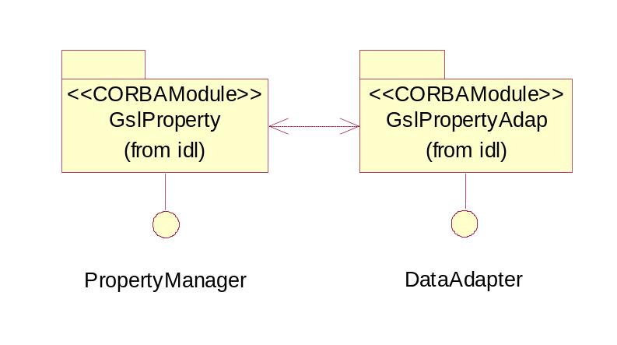

Эта диаграмма описывает логическое представление подсистемы "GslProperty". На ней показаны модули, связи и интерфейсы взаимодействия.

- Пакет <<CORBAModule>> GslProperty

WARNING: ОТСУТСТВУЕТ ОПИСАНИЕ !!!

- Класс <<Interface>> PropertyManager

Основной бизнес-интерфейс компоненты, обеспечивает всю работу по созданию и связыванию Наборов Свойств (PropertySet'ов) с их "влдельцами".
Существует два типа связи и три тиба объекта связи.
Объекты связи:
1) интерфейс - определяет свойства относящиеся ко всем объектам данного интерфейса.
2) объект - определяет свойства для заданного объекта.
3) имя (строка) - определяет свойства для переданного текстового ключа.
Типы связи:
1) временная - свойство хранится и имеет связь только во время жизни сервера свойств.
2) постоянная все свойстви и связи сохраняются и востанавливаются в специальной базе свойств.
При связи с объектами существует особенность работы сервера в зависимости от типа связи. Так, временная связь может быть установленна с любым объектом и определяется на основе ObjectRef. Соответственно, такая связь станет инвалидной при разрушении объекта или перезагрузки сервера. Постоянная же связь может быть установленна только с постоянными объектами поддерживающими интерфейс PersistentObject, и определяется не на основе объектной ссылке, а на основе постоянного идентификатора объекта PID. Соответственно такая связь будет актуалной в любой время.

- Метод associate_with_name (

target : in string

assocType : in AssociationType

prop : in OMG::idl::CosPropertyService::PropertySet

) : void

Устанавливает связь задонного типа переданного Набора Свойств с текстовым ключем.
Если с ключем и Набор Свойств уже установленна связь заданного типа, то вызывается исключение SetAllreadyExists.
Если переданный Набор Свойств не пренадленжит адресному пространству сервера свойств, то вызывается исключение NotCollocated.
Если в качестве типа ассоциации был передан at_both вызываеться исключение BadAssociationType.
Если требуется постоянная ассоциация, но компонента при инициализации не нашла соответствующий адаптер данных, вызывается исключение FeatureDisabled.

- Метод associate_with_pid (

target : in GCD::PID

prop : in OMG::idl::CosPropertyService::PropertySet

) : void

Устанавливает постоянную связь переданного Набора Свойств с PID объекта.
Если с PID и Набором Свойств уже установленна связь, то вызывается исключение SetAllreadyExists.
Если переданный Набор Свойств не пренадленжит адресному пространству сервера свойств, то вызывается исключение NotCollocated.
Если компонента при инициализации не нашла соответствующий адаптер данных, вызывается исключение FeatureDisabled.

- Метод get_by_name (

target : in string

assocType : in AssociationType

propType : in PropertySetType

) : OMG::idl::CosPropertyService::PropertySet

Создает Набор Свойств задонного типа и устанавливает связь заданного типа с текстовым ключем.
В случае если существующий Набор Свойств имеет другой тип (PropertySetType), вызывается исключение ConflictingSetType.
Если в качестве типа ассоциации был передан at_both вызываеться исключение BadAssociationType.
Если требуется постоянная ассоциация, но компонента при инициализации не нашла соответствующий адаптер данных, вызывается исключение FeatureDisabled.

- Метод get_by_pid (

target : in GCD::PID

propType : in PropertySetType

) : OMG::idl::CosPropertyService::PropertySet

Возвращает существующий или создает новый Создает Набор Свойств задонного типа и устанавливает постоянную связь с PID объекта.
В случае если существующий Набор Свойств имеет другой тип (PropertySetType), вызывается исключение ConflictingSetType.
Если компонента при инициализации не нашла соответствующий адаптер данных, вызывается исключение FeatureDisabled.

- Метод delete_name_properties (

target : in string

assocType : in AssociationType

) : void

WARNING: ОТСУТСТВУЕТ ОПИСАНИЕ !!!

- Метод delete_pid_properties (

target : in GCD::PID

) : void

WARNING: ОТСУТСТВУЕТ ОПИСАНИЕ !!!

- Метод has_name_properties (

target : in string

type : inout AssociationType

) : boolean

Определяет имеет ли ключь какие либо ассоциации с Набором Свойств. Возвращает соответственно true или false. Inout аргумент type опредеояет наличие ассоциации какого типа мы хотим проверить. В случае если мы проверяем ассоциации всех типов (значение параметра at_both) то по завершению метода параметр будет содержать актуальное значение типов имеющихся ассоциаций (at_both если имеются ассоциации обоих типов).
Если проверяется постоянная ассоциация (или обоих типов), но компонента при инициализации не нашла соответствующий адаптер данных, вызывается исключение FeatureDisabled.

- Метод has_pid_properties (

target : in GCD::PID

) : boolean

Определяет связан ли с PID Набор Свойств. Возвращает соответственно true или false.
Если компонента при инициализации не нашла соответствующий адаптер данных, вызывается исключение FeatureDisabled.

- Пакет <<CORBAModule>> GslPropertyAdap

WARNING: ОТСУТСТВУЕТ ОПИСАНИЕ !!!

- Класс <<Interface>> DataAdapter

WARNING: ОТСУТСТВУЕТ ОПИСАНИЕ !!!

- Метод get_name_properties (

key : in string

) : PropertiesUnion

WARNING: ОТСУТСТВУЕТ ОПИСАНИЕ !!!

- Метод get_object_properties (

key : in Garant::Global::Core::idl::GCD::PID

) : PropertiesUnion

WARNING: ОТСУТСТВУЕТ ОПИСАНИЕ !!!

- Метод get_interface_properties (

key : in string

) : PropertiesUnion

WARNING: ОТСУТСТВУЕТ ОПИСАНИЕ !!!

- Метод put_name_properties (

key : in string

prop : in PropertiesUnion

) : void

WARNING: ОТСУТСТВУЕТ ОПИСАНИЕ !!!

- Метод put_interface_properties (

key : in string

prop : in PropertiesUnion

) : void

WARNING: ОТСУТСТВУЕТ ОПИСАНИЕ !!!

- Метод put_object_properties (

key : in Garant::Global::Core::idl::GCD::PID

prop : in PropertiesUnion

) : void

WARNING: ОТСУТСТВУЕТ ОПИСАНИЕ !!!

Пакет <<subsystem>> GslRequestCache

пакет содержит компоненту, которая обеспечивает кеширование данных (как результата вызова различных серверных методов) на стороне клиента.

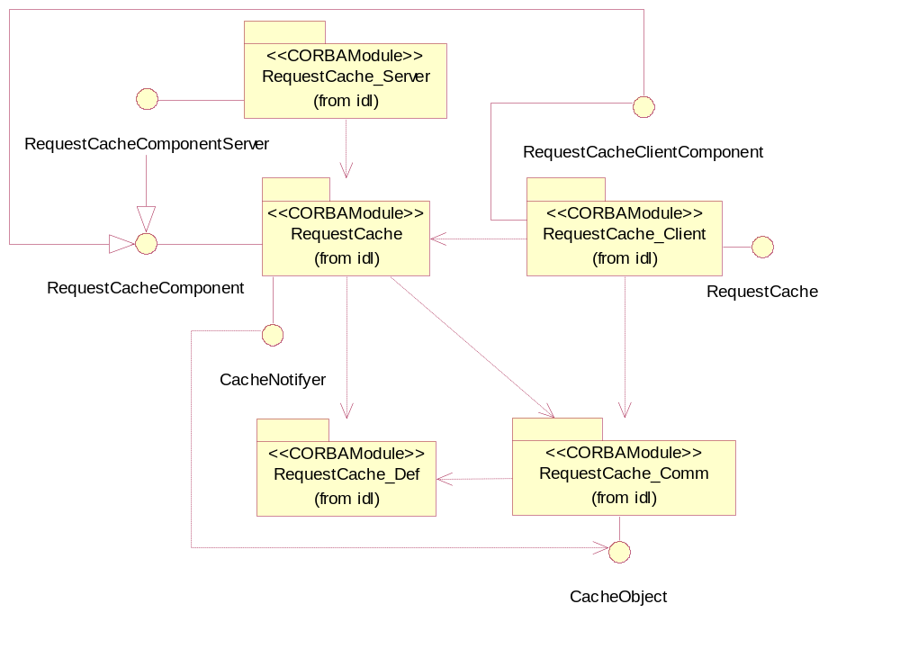

Эта диаграмма описывает логическое представление подсистемы "GslRequestCache". На ней показаны модули, связи и интерфейсы взаимодействия.

- Пакет <<CORBAModule>> RequestCache

WARNING: ОТСУТСТВУЕТ ОПИСАНИЕ !!!

- Класс <<Interface>> CacheNotifyer

Интерфейс сообщений кэша.

- Метод invalidate_object (

obj : in Logical View::idl::Garant::Services::RequestCache::RequestCache_Comm::CacheObject

) : void

Очистка кэша для объекта.

- Метод register_cache_consumer (

consumer : in idl::OMG::CosEventComm::PushConsumer

) : void

Зарегистрировать прослушивателя сообщений кэша.

- Класс <<Interface>> RequestCacheComponent

WARNING: ОТСУТСТВУЕТ ОПИСАНИЕ !!!

- Атрибут cache_notifyer : CacheNotifyer

WARNING: ОТСУТСТВУЕТ ОПИСАНИЕ !!!

- Пакет <<CORBAModule>> RequestCache_Client

WARNING: ОТСУТСТВУЕТ ОПИСАНИЕ !!!

- Класс <<Interface>> RequestCache

Интерфейс работы с кэшом на клиенте.

- Метод add_object (

servant : in Logical View::idl::Garant::Services::RequestCache::RequestCache_Comm::CacheObject

operation_name : in string

) : void

Начать кэширование метода объекта.

- Метод clear_object_cache (

servant : in Logical View::idl::Garant::Services::RequestCache::RequestCache_Comm::CacheObject

operationName : in string

) : void

Очистить кэш (данные) для метода объекта.

- Метод remove_object (

servant : in Logical View::idl::Garant::Services::RequestCache::RequestCache_Comm::CacheObject

operationName : in string

) : void

Перестать кэшировать метод объекта.

- Метод set_memory_limit (

size : in long

) : void

Установить предел используемой памяти кэша.
Изначально ограничения нет.

- Метод get_memory_limit (

) : long

Получить текущее ограничение памяти.

- Класс <<Interface>> RequestCacheClientComponent

WARNING: ОТСУТСТВУЕТ ОПИСАНИЕ !!!

- Атрибут request_cache : RequestCache

WARNING: ОТСУТСТВУЕТ ОПИСАНИЕ !!!

- Пакет <<CORBAModule>> RequestCache_Comm

WARNING: ОТСУТСТВУЕТ ОПИСАНИЕ !!!

- Класс <<Interface>> CacheObject

Общий интерфейс для всех кэшируемых объектов.

- Метод get_cid (

) : idl::Garant::Services::RequestCache::RequestCache_Def::CacheId

Получить ID кэшируемого объекта.

- Пакет <<CORBAModule>> RequestCache_Def

WARNING: ОТСУТСТВУЕТ ОПИСАНИЕ !!!

- Пакет <<CORBAModule>> RequestCache_Server

WARNING: ОТСУТСТВУЕТ ОПИСАНИЕ !!!

- Класс <<Interface>> RequestCacheComponentServer

WARNING: ОТСУТСТВУЕТ ОПИСАНИЕ !!!

Пакет <<subsystem>> GslLogger

Пакет содержит компоненту, для записи, чтения и поиска событий (структурированных) в стандартный Log service.

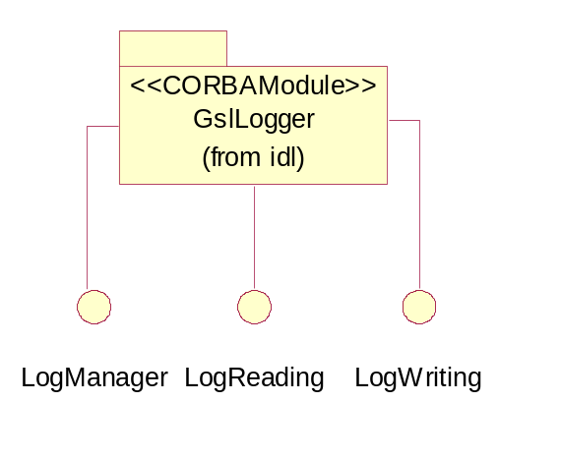

Эта диаграмма описывает логическое представление подсистемы "GslLogger". На ней показаны модули, связи и интерфейсы взаимодействия.

- Пакет <<CORBAModule>> GslLogger

WARNING: ОТСУТСТВУЕТ ОПИСАНИЕ !!!

- Класс <<Interface>> LogManager

Интерфейс для администрирования журналов и получения интерфейсов для чтения и записи.

- Метод create_log (

newID : in OMG::idl::DsLogAdmin::LogId

) : void

Создать новый журнал.
Если журнал с таким идентификатором уже существует, то генерится LogIdAlreadyExists.

- Метод delete_log (

id : in OMG::idl::DsLogAdmin::LogId

) : void

Удалить журнал и все его содержимое.
Если подан несуществующий id журнала, то возвращается InvalidArgs.

- Метод get_log_reading (

id : in OMG::idl::DsLogAdmin::LogId

) : Garant::Services::GslLogger::idl::GslLogger::LogReading

Функция возвращает интерфейс для чтения записей из конкретного журнала.
Если подан несуществующий id журнала, то возвращается InvalidArgs.

- Метод get_log_writing (

id : in OMG::idl::DsLogAdmin::LogId

) : Garant::Services::GslLogger::idl::GslLogger::LogWriting

Функция возвращает интерфейс для записи в конкретный журнал.
Если подан несуществующий id журнала, то возвращается InvalidArgs.

- Метод get_record_lifetime (

id : in OMG::idl::DsLogAdmin::LogId

) : unsigned long

Получить интервал хранения записей в журнале (в секундах).
Если подан несуществующий id журнала, то возвращается InvalidArgs.

- Метод set_record_lifetime (

id : in OMG::idl::DsLogAdmin::LogId

lifetime : in unsigned long

) : void

Задать интервал хранения записей в журнале (в секундах). По истечении указанного времени записи будут автоматически удалены.
Если подан несуществующий id журнала, то возвращается InvalidArgs.

- Класс <<Interface>> LogReading

Интерфейс для чтения данных из журнала.

- Метод get_records (

type : in Garant::Services::GslLogger::idl::GslLogger::LogDataType

user : in Garant::Global::Core::idl::GCD::Uid

formTime : in OMG::idl::TimeBase::TimeT

toTime : in OMG::idl::TimeBase::TimeT

) : Garant::Services::GslLogger::idl::GslLogger::LogDataList

Получить пачку записей журнала, заданного типа type, для заданного пользователя user, в заданном интервале времени fromTime - toTime.

- Метод search_records (

query : in Garant::Services::GslLogger::idl::GslLogger::LogData

formTime : in OMG::idl::TimeBase::TimeT

toTime : in OMG::idl::TimeBase::TimeT

) : Garant::Services::GslLogger::idl::GslLogger::LogDataList

Найти записи. В от get_records позволяет проводить поиск еще и по sinfo и linfo. В query заполняются значениями нужные для поиска поля, по ним будет сформирован запрос.

- Класс <<Interface>> LogWriting

Интерфейс для записи данных в журнал.

- Метод clear_data (

type : in Garant::Services::GslLogger::idl::GslLogger::LogDataType

user : in Garant::Global::Core::idl::GCD::Uid

formTime : in OMG::idl::TimeBase::TimeT

toTime : in OMG::idl::TimeBase::TimeT

) : void

Очистить журнал. Удаляются все записи журнала, указанного типа, для конкретного пользователя, в указанном временном промежутке. Если fromTime и toTime заданы 0, то удаляются все записи журнала заданного типа и пользователя. Аналогично, если пользователь = 0, тип = ldt_None, и интервал не задан, то удаляются все записи журнала.

- Метод put_data (

data : in Garant::Services::GslLogger::idl::GslLogger::LogData

) : void

Заносится новая запись в журнал.
При ошибке записи в журнал генерится UnablePutData.

Пакет <<subsystem>> GslDataPipe

Пакет содержит компоненту, которая обеспечивает ассинхронную передачу и получение структурированных массивов данных.

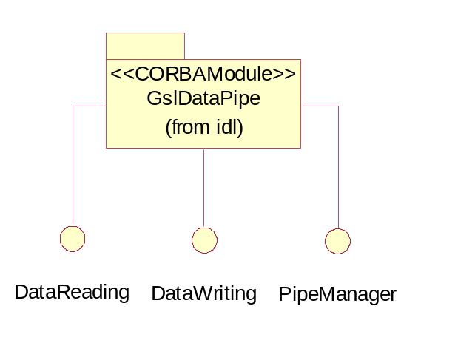

Эта диаграмма описывает логическое представление подсистемы "GslDataPipe". На ней показаны модули, связи и интерфейсы взаимодействия.

- Пакет <<CORBAModule>> GslDataPipe

WARNING: ОТСУТСТВУЕТ ОПИСАНИЕ !!!

- Класс <<Interface>> DataReading

Интерфейс для получения данных из "трубы".

- Метод free (

) : void

вызывается при завершении работы с интерфейсом, для изменения счетчиков у менеджера и освобождения данных, созданных для этого интерфейса.

- Метод get_cur_data_size (

) : Garant::Global::Core::idl::GCD::SequenceIndex

Возвращает текущий общий размер данных в "трубе". Значение возвращаемое функцией изменяется по мере заполнения трубы.
Размер перестанет изменяться (станет актуальным) в момент, когда статус данных станет ds_Complete.

- Метод get_data (

maxSize : in Garant::Global::Core::idl::GCD::SequenceIndex

) : Garant::Services::GslDataPipe::idl::GslDataPipe::PipeData

Читает пачку данных, не более длинны maxSize, от текущей позиции в трубе.
Если данные в трубе закончились и их статус ds_Complete, то генерится CanNotFindData.

- Метод get_data_status (

) : Garant::Services::GslDataPipe::idl::GslDataPipe::PipeDataStatus

Получить текущий статус данных в "трубе". Возвращает DataStatus.

- Метод get_max_data_size (

) : Garant::Global::Core::idl::GCD::SequenceIndex

Возвращает максимальный размер данных в "трубе". Эта операция возможна только, если при вызове open_stream на пишущей стороне был задан максимальный размер данных.
В случае, если максимальный размер не задан, операция сгенерит FeatureDisabled.

- Метод set_position (

status : in Garant::Services::GslDataPipe::idl::GslDataPipe::PositionStatus

offset : in Garant::Global::Core::idl::GCD::SequenceIndex

) : Garant::Global::Core::idl::GCD::SequenceIndex

Смещение (изменение начальной позиции для чтения) в данных "трубы".
Если статус данных (ds_Transfering и параметр status = ps_End) или ds_None, то генерится NotEnable.

- Класс <<Interface>> DataWriting

Интерфейс для добавления данных в "трубу".

- Метод clear_data (

) : void

Очищает все данные в "трубе". Переводит их в состояние ds_None.
Если статус данных ds_Trancfering, то генерится NotEnable.

- Метод close_stream (

) : void

Завершение добавления данных в "трубу". Переводит данные в состояние ds_Complete.
Вызов операции возможен только в состоянии данных - ds_Transfering.
При вызове из другого состояния данных, генерится NotEnable.

- Метод free (

) : void

вызывается при завершении работы с интерфейсом, для изменения счетчиков у менеджера.

- Метод open_stream (

maxCount : in Garant::Global::Core::idl::GCD::SequenceIndex

) : void

Начало добавления данных в "трубу". Переводит данные в состояние ds_Transfering.
Вызов операции возможен только в состоянии данных - ds_None.
В качестве параметра (maxCount) МОЖЕТ передаваться максимальный размер данных, которые будут "залиты в трубу".
При вызове из другого состояния данных, генерится NotEnable.

- Метод put_data (

data : in Garant::Services::GslDataPipe::idl::GslDataPipe::PipeData

) : void

Добавляет очередную пачку данных в трубу. Она всегда дописывается в конец (append).

- Класс <<Interface>> PipeManager

WARNING: ОТСУТСТВУЕТ ОПИСАНИЕ !!!

- Метод close_pipe (

) : void

Принудительно прекращает функционирование трубы.
У всех открытых интерфейсов (read и write) при вызове любой операции начинает генериться PipeClosed.

- Метод get_interface_count (

) : Garant::Services::GslDataPipe::idl::GslDataPipe::InterfaceCounts

возвращает количество "выданных" интерфейсов.

- Метод get_reading_interface (

) : Garant::Services::GslDataPipe::idl::GslDataPipe::DataReading

Возвращает интерфейс для чтения данных. Таких интерфейсов менеджер может отдать несколько. При этом для каждого нужно отдельно хранить текщую позицию чтения данных.

- Метод get_writing_interface (

) : Garant::Services::GslDataPipe::idl::GslDataPipe::DataWriting

Возвращает интерфейс для записи данных. Интерфейс для записи данных менеджер может отдать только один.
При попытке повторного получения, генерится NotEnable.

Пакет <<layer>> Global

WARNING: ОТСУТСТВУЕТ ОПИСАНИЕ !!!

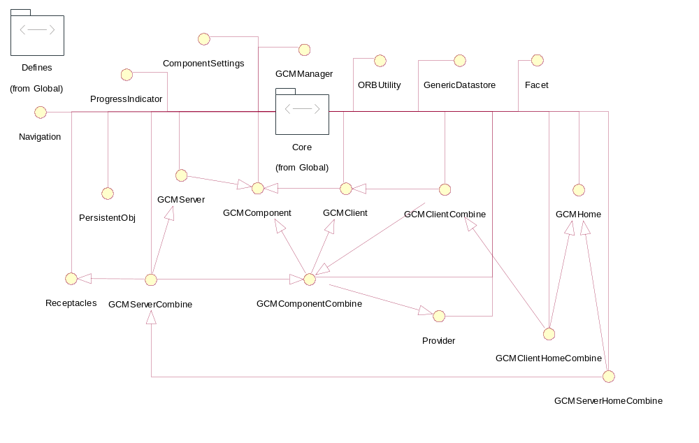

Эта диаграмма описывает логическое представление архитектурного слоя "Global". На ней показаны подсистемы, связи и интерфейсы взаимодействия.

Пакет <<subsystem>> Core

уровень, на котором располагаются пакеты GCM, GCM-ut, GCM-if, описания базовых типов, структур, интерфейсов и т.д.

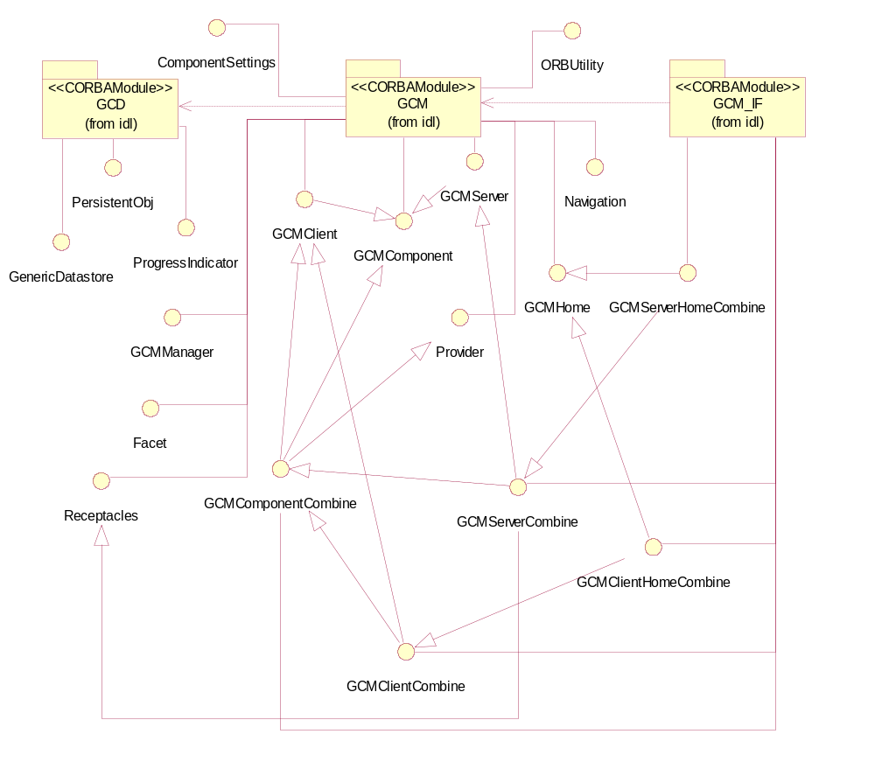

Эта диаграмма описывает логическое представление подсистемы "Core". На ней показаны модули, связи и интерфейсы взаимодействия.

- Пакет <<CORBAModule>> GCD

Garant Common Defenitions

- Класс <<Interface>> GenericDatastore

WARNING: ОТСУТСТВУЕТ ОПИСАНИЕ !!!

- Метод open_datastore (

) : void

WARNING: ОТСУТСТВУЕТ ОПИСАНИЕ !!!

- Метод close_datastore (

) : void

WARNING: ОТСУТСТВУЕТ ОПИСАНИЕ !!!

- Класс <<Interface>> PersistentObj

Интерфейс Хранимого объекта.

- Метод get_pid (

) : PID

Возвращает Persistent ID для текущего объекта.

- Класс <<Interface>> ProgressIndicator

Интерфейс для обратной связи при длительных операциях на сервере.

- Метод start_process (

maxCount : in long

) : void

Вызывается в начальный момент длительного процесса. В качестве параметра maxCount подается либо число элементов, принимающих участие в длительном процессе, либо 100 (при индикации в %).

- Метод set_current (

curCount : in long

) : void

Изменение состояния длительного процесса. В качестве параметра curCount подается либо число уже обработанных элементов, принимающих участие в длительном процессе, либо число <=100 (при индикации в %).

- Метод finish_process (

aResults : in any

) : void

Вызывается в момент окончания длительного процесса и может вернуть некие результаты процесса в параметре aResults.

- Пакет <<CORBAModule>> GCM

Garant Component Model, version 1.1

- Класс <<Interface>> ComponentSettings

IDL-specification: local

- Метод get_setting (

name : in SettingName

) : SettingData

WARNING: ОТСУТСТВУЕТ ОПИСАНИЕ !!!

- Метод add_setting (

name : in SettingName

data : in SettingData

) : void

WARNING: ОТСУТСТВУЕТ ОПИСАНИЕ !!!

- Класс <<Interface>> Facet

Основная задача фасетов - инкапсулировать все поведение, связанное с созданием, активацией и доступом к сервантам, реализующим бизнес интерфейсы.

- Метод ref (

) : Object

Метод ref создает или возвращает ранее созданный сервант, если данный фасет может создавать объекты только по ключу, то вызовится исключение KeyNeeded.

- Метод ref_by_key (

key : in ObjectKey

) : Object

Метод ref_by_key создает или возвращает ранее созданный сервант, идентифицированный с заданным ключом. Если данный фасет не поддерживает создание объектов "по ключу", вызовется исключение KeyUnsupported.

- Метод has_name (

name : in FeatureName

) : boolean

Возвращает true если этот фасет имеет имя name

- Класс <<Interface>> GCMClient

IDL-specification: local
Интерфейс GCMClient обеспечивает поведение, специфичное для клиентской части компоненты, связанное с доступом к бизнес-интерфейсам компоненты.

- Метод navigator (

) : Navigation

Метод navigator возвращает указатель на навигатора серверной части. Если связь с серверной частью не была установлена, то вызывается исключение NoServer.

- Метод combine (

server : in Navigation

) : void

Метод combine передает в клиентскую компоненту указатель на навигатора ее серверной части. В случае, если указатель нулевой, клиентская часть может попытаться самостоятельно обнаружить серверную часть любым доступным ей способом (Примечание: стандартный менеджер компонент, сначала пытается обнаружить серверную часть среди зарегистрированных компонент и получить ее навигатор, затем через сервис имен, используя в обоих случаях уникальный идентификатор компоненты).

- Класс <<Interface>> GCMComponent

IDL-specification: local
Интерфейс GCMComponent является общим для обеих частей компонент, и служит для управления их жизненным циклом.

- Метод add_initial (

name : in FeatureName

o : in Object

) : void

Метод add_initial используется для передачи компоненте внешних базовых интерфейсов, таких как основной ORB системы, связанный с данной компонентой POA, утилитный класс ORBUtility, и т.д.

- Метод confirm (

) : void

WARNING: ОТСУТСТВУЕТ ОПИСАНИЕ !!!

- Метод finalize (

) : void

WARNING: ОТСУТСТВУЕТ ОПИСАНИЕ !!!

- Метод key (

) : ComponentKey

Метод key возвращает уникальный идентификатор компоненты (единый для обеих частей) необходимый для связи клиентской и серверных частей.

- Метод pre_orb_init (

) : OMG::idl::PortableInterceptor::ORBInitializer

WARNING: ОТСУТСТВУЕТ ОПИСАНИЕ !!!

- Метод pre_orb_run (

) : void

WARNING: ОТСУТСТВУЕТ ОПИСАНИЕ !!!

- Метод execute (

) : void

WARNING: ОТСУТСТВУЕТ ОПИСАНИЕ !!!

- Метод status (

) : ComponentStatus

Метод status возвращает идентификатор текущего состояния компоненты.

- Метод get_poa_policies (

) : OMG::idl::CORBA::PolicyList

Метод get_poa_policies возвращает список политик для создания POA, связанного с данной компонентой. В случае, если список пуст, по умолчанию используются политики, взятые у родительского (root) POA.

- Класс <<Interface>> GCMHome

IDL-specification: local
Локальный интерфейс GCMHome является базовым для всех фабрик компонент, а также для фабрики менеджера компонент. Реализация конкретной фабрики может быть произвольной и отражать логику компоненты, например, при каждом повторном вызове может создаваться новая компонента, возвращаться ранее созданная или вызываться исключение.

- Метод create (

args : in Garant::Global::Core::idl::GCD::Args

) : Object

Метод create создает и возвращает интерфейс соответствующего объекта (компоненты или менеджера компонент), передавая ему при создании заданные аргументы. В общем случае аргументы должны полностью соответствовать параметрам командной строки, и содержать необходимые инициализационные директивы для ORB'а и всех компонент. В случае, если объект данного типа уже создан и его повторное получение не допускается, метод вызывает исключение RepeatNotAllowed.

- Метод print_usage (

) : void

Метод print_usage должен выводить список аргументов командной строки для данной компоненты. Стандартный формат: "[имя компоненты] options:\n" " -[опция] [параметр]\n" " [описание]\n" соответственно, в ComponentManager добавлена опция -? выводящая инфу для каждой компоненты, и инфу самого ComponentManager'а. Кроме того, при неправильно заданных параметрах, выводится ошибка и инфа соответствующей компоненты.

- Класс <<Interface>> GCMManager

IDL-specification: local
Интерфейс GCMManager исполняет роль менеджера всех компонент, из которых состоит конкретный исполнимый модуль. В его функции входит создание, инициализация, запуск, останов и разрушение всех компонент, а также полное связывание их между собой, обработка ошибок в компонентах, завершение выполнения программы при соответствующем "требовании" одной из компонент.

- Метод dispose_components (

) : void

Метод dispose_component производит удаление всех компонент из памяти. Данный метод вызывается автоматически в случае, если менеджер полностью управляет жизненным циклом компонент.

- Метод register_component (

comp : in GCMHome

) : void

Метод register_component создает и помещает под управление менеджера новую компоненту. В качестве аргумента методу передается объект-фабрика соответствующей компоненты (подробнее интерфейс GCMHome описан ниже). В случае, если переданная фабрика не является фабрикой, компонент генерируется исключение InvalidHome. Если такая компонента (с учетом типа - серверная или клиентская) уже зарегистрирована, генерируется исключение ComponentAlreadyConnected. При создании компоненты в нее передаются аргументы, с которыми был создан менеджер.

- Метод register_local_component (

comp : in GCMHome

) : void

Метод register_local_component аналогичен предыдущему, но указывает менеджеру, что данная компонента должна работать без использования Name Service'а для соединения клиентской и серверной части. При этом, если регистрируется серверная часть, то менеджер не будет опубликовывать на Name Service интерфейс ее итератора, а если регистрируется клиентская часть, то менеджер не будет использовать Name Service для поиска ее серверной части. Таким образом, при использовании этого метода для регистрации можно полностью избавится от необходимости в запущенном Name Service.

- Метод start_components (

blocking : in boolean

) : void

Метод start_component выполняет всю работу по инициализации, связыванию и запуску всех зарегистрированных компонент. При блокирующем запуске (block = true) полностью берет управления жизненным циклом на себя, выполняя останов компонент, их выгрузку и т.д. на основе опроса их статусов, при этом выход из метода означает завершение программы. В противном случае, менеджер возвращает управление сразу после запуска всех компонент. В случае, если перед запуском какой-либо компоненты она осталась не инициализированной, вызывается исключение ComponentUninitialized. В случае, если во время работы компонент в одной из них была обнаружена ошибка, вызывается исключение ComponentError.

- Метод stop_components (

) : void

Метод stop_component производит останов всех компонент. В случае, если менеджер полностью управляет жизненным циклом компонент, данный метод вызывается автоматически.

- Класс <<Interface>> GCMServer

IDL-specification: local
Интерфейс GCMServer обеспечивает специфичное для серверной части компоненты поведение, связанное с реализацией бизнес-интерфейсов компоненты.

- Метод narrow_receptacles (

) : Receptacles

Метод narrow_receptacles возвращает интерфейс приемников, через которые устанавливается связь с другими компонентами.

- Метод narrow_navigation (

) : Navigation

Метод narrow_navigator возвращает интерфейс навигатора, через который происходит доступ public фасетам.

- Класс <<Interface>> Navigation

Основная задача Навигатора - обеспечить доступ из внешнего мира к корневым бизнес-интерфейсам компоненты, через общедоступные фасеты.

- Метод provide_facet (

name : in FeatureName

) : Facet

Метод provide_facet возвращает public фасет по его имени. В случае, если компонента не имеет public-фасета с таким именем, генерируется исключение InvalidName.

- Метод provide_all_facets (

) : Facets

WARNING: ОТСУТСТВУЕТ ОПИСАНИЕ !!!

- Класс <<Interface>> Provider

IDL-specification: local
Основная задача Провайдера обеспечить внутренним сервантам компоненты доступ к интерфейсам друг друга, к интерфейсам внешних компонент и к основным интерфейсам ядра CORBA. Провайдер является локальным интерфейсом.

- Метод provide (

name : in FeatureName

) : Object

Метод provide возвращает интерфейс с заданным именем, созданный фасетом. Соответствующий фасет ищется среди всех трех типов зарегистрированных фасетов (см. п. Интерфейс Facet). Если фасет не найден среди зарегистрированных, вызывается исключение InvalidName. Если external-фасет не соединен (отсутствует в списке) вызывается исключение NoConnection.

- Метод provide_initial (

name : in FeatureName

) : Object

Метод provide_initial обеспечивает доступ к базовым интерфейсам, таким как основному ORB системы, связанному с данной компонентой POA, утилитному классу ORBUtil. Если указанный интерфейс не доступен, вызывается исключение InvalidName.

- Метод provide_by_key (

key : in ObjectKey

name : in FeatureName

) : Object

Аналогичен provide но объект получается по ключу.

- Класс <<Interface>> ORBUtility

IDL-specification: local
Интерфейс ORBUtility ускоряет некоторые операции с ORB'ом.

- Метод get_pi_current (

) : OMG::idl::PortableInterceptor::Current

Метод get_pi_current возвращает объектную ссылку на интерфейс Current, связанный с текущим вызовом.

- Метод bind_path (

servant : in Object

ctx : in string

) : void

Методы bind_path resolve_path соответственно добавляют и получают в Name Service сервант (созданный и активированный) по указанной иерархической строке.

- Метод resolve_path (

name : in string

) : Object

Методы bind_path resolve_path соответственно добавляют и получают в Name Service сервант (созданный и активированный) по указанной иерархической строке.

- Метод get_orb (

) : OMG::idl::CORBA::ORB

WARNING: ОТСУТСТВУЕТ ОПИСАНИЕ !!!

- Класс <<Interface>> Receptacles

IDL-specification: local
Основная задача Приемников - обеспечить связывание между компонентами путем регистрации public-фасетов одной компоненты внутри другой как external (устанавливаются ссылки на интерфейсы фасетов).

- Метод connect (

connection : in Facet

) : void

Метод connect пытается поместить переданный фасет в список зарегистрированных external-фасетов компоненты. В случае, если фасет с таким именем не зарегистрирован как external - вызывается исключение InvalidName. В случае, если такой фасет зарегистрирован и уже помещен в список - вызывается исключение AlreadyConnected.

- Метод disconect (

name : in FeatureName

) : void

Метод disconnect пытается удалить из списка external-фасетов фасет с указанным именем. Если фасет с таким именем не зарегистрирован, вызывается исключение InvlaidName, если фасет зарегистрирован, но не соединен (отсутствует в списке) вызывается исключение NoConnection.

- Метод check_connections (

) : FeatureNames

Метод check_connection возвращает имена всех зарегистрированных, но не соединенных фасетов.

- Пакет <<CORBAModule>> GCM_IF

WARNING: ОТСУТСТВУЕТ ОПИСАНИЕ !!!

- Класс <<Interface>> GCMClientHomeCombine

IDL-specification: local

- Класс <<Interface>> GCMServerCombine

IDL-specification: local

- Класс <<Interface>> GCMServerHomeCombine

IDL-specification: local

- Класс <<Interface>> GCMClientCombine

IDL-specification: local

- Класс <<Interface>> GCMComponentCombine

IDL-specification: local

Пакет <<subsystem>> Defines

WARNING: ОТСУТСТВУЕТ ОПИСАНИЕ !!!

Представление процессов
Описывает декомпозицию системы на выполняемые задачи, такие как потоки управления (threads) и процессы. Модель определяет основные виды взаимодействий между выполняемыми задачами (обмен сообщениями, прерывания, синхронизация и т.д.) и распределение объектов и классов между ними.

Взаимодействие Процессов

Архитектура взаимодействия процессов.

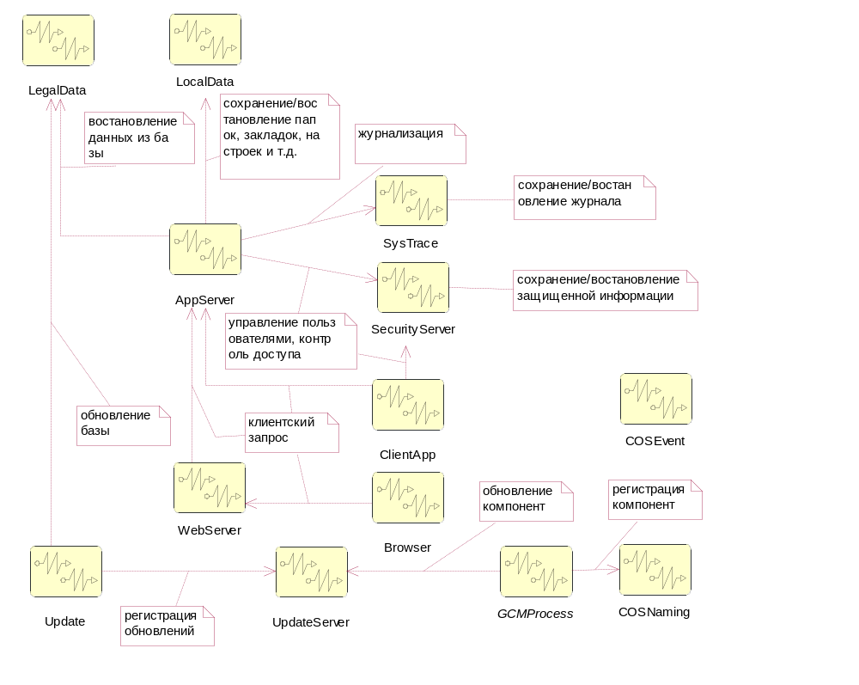

WARNING: ОТСУТСТВУЕТ ОПИСАНИЕ !!!

- Класс <<process>> UpdateServer

Сервер обновления компонент, поддерживает интерфейсы, позволяющие клиентам узнавать и получать имеющиеся обновления программной части.

- Класс <<process>> AppServer

Процесс работы сервера приложения Гаранта, обслуживает все входящие объектные запросы, содержит компоненты реализующие бизнес логику.

- Класс <<process>> ClientApp

Процесс, реализующий тонкого клиента. Реализует весь пользовательский интерфейс, выполняет минимальную логику, связанную с отображением информации, получает рабочие данные с сервера и кэширует их.

- Класс <<process>> Update

Процесс обновления базы данных NDT, реализован стандартными средствами системы Гарант 4/5х, такими как пакетное пополнение или полное обновление с курьером.

- Класс <<process>> WebServer

Процесс обработки web-запросов к серверу приложений, преобразующий их в CORBA-вызовы и генерирующий HTML-представление результатов их выполнения.
С точки зрения взаимодействия с другими процессами web-сервер аналогичен клиентскому приложению (ClientApp).
Возможны два варианта реализации:
1) в виде cgi-скриптов на python'е
2) в виде встраиваемых в HTML-страницу CORBA-скриптов (CORBA Script).

- Класс <<process>> Browser

Процесс, реализующий тонкого web-клиента в виде одного из поддерживаемых браузеров. Взаимодействует только с web-сервером. Реализуют весь пользовательский интерфейс на основе чистого HTML.

- Класс <<process>> LegalData

Серверный процесс обеспечивающий доступ к базе данных документов (только на чтение)

- Класс <<process>> SysTrace

Серверный процесс обеспечивающий создание и работу с ситемным журналом.

- Класс <<process>> SecurityServer

Серверный процесс реализующий все бизнес логику управления пользователями, сессиями и безапасностью.

- Класс <<process>> LocalData

Серверный процесс обеспечивающий доступ к локальным данным создаваемым пользователями (папки и их содержимое, настройки, включая системные, и т.д.)

- Класс <<process>> GCMProcess

Абстрктный процесс, репрезентующий любой модуль выполненый на основе компонентной модели GCM 1.1

- Класс <<process>> COSNaming

Сервис именований (Сommon Object Service Naming). Обеспечивает именованный доступ и получение ссылок на серверные объекты верхнего уровня.

- Класс <<process>> COSEvent

Сервис событий (Сommon Object Service Event). Обеспечивает именованный доступ к каналам распространения событий. Объекты поставщики посылают события в канал, объекты приемники получают события из каналов, на которые они подписаны.

Распределение компонент по процессам

Архитектурный взгляд на объединение компонент в процессы.

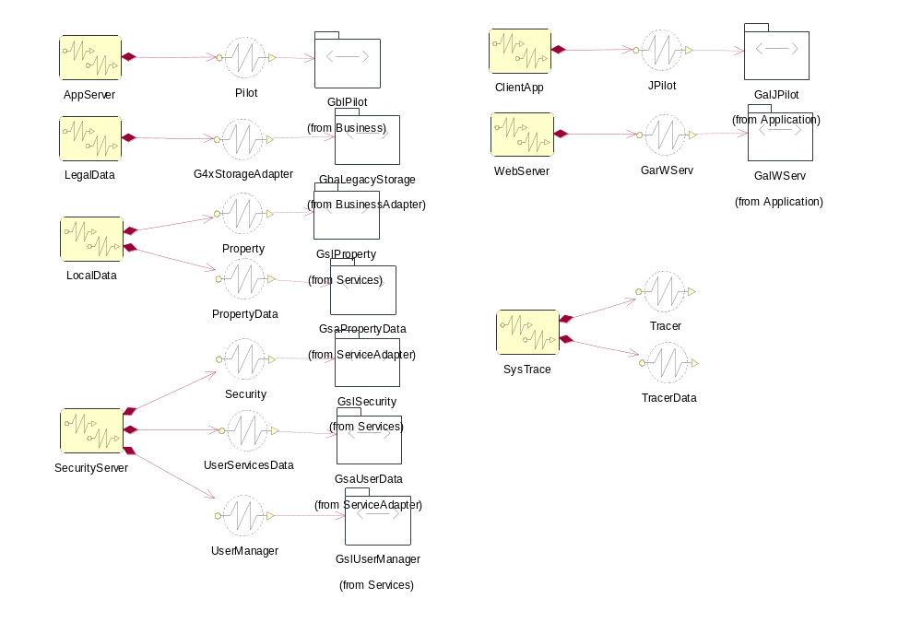

WARNING: ОТСУТСТВУЕТ ОПИСАНИЕ !!!

- Класс <<thread>> G4xStorageAdapter

GCM-компонента реализующая адаптер для доступа к базе данных документов формата NDT, реализованная на текущем ядре Гарант 4х

- Класс <<process>> LegalData

Серверный процесс обеспечивающий доступ к базе данных документов (только на чтение)

- Класс <<thread>> Property

GCM-компонента реализующая сервис "свойств" основанный и расширяющий возможности COS Property. Обеспечивает временное и постоянное связывание произвольных данных (свойств) с объектом, интерфейсом, или текстовой строкой.

- Класс <<thread>> PropertyData

GCM-компонента реализующая адаптер, обеспечивающий сохранение и востановление произвольных свойств в базе данных. Реализованна на клоне ядра Гарант 4х

- Класс <<process>> LocalData

Серверный процесс обеспечивающий доступ к локальным данным создаваемым пользователями (папки и их содержимое, настройки, включая системные, и т.д.)

- Класс <<thread>> JPilot

GCM-компонента инкапсулирующая GUI тонкого клиента.

- Класс <<process>> ClientApp

Процесс, реализующий тонкого клиента. Реализует весь пользовательский интерфейс, выполняет минимальную логику, связанную с отображением информации, получает рабочие данные с сервера и кэширует их.

- Класс <<thread>> GarWServ

GCM-компонента инкапсулирующая CORBA-часть web-сервера.

- Класс <<process>> WebServer

Процесс обработки web-запросов к серверу приложений, преобразующий их в CORBA-вызовы и генерирующий HTML-представление результатов их выполнения.
С точки зрения взаимодействия с другими процессами web-сервер аналогичен клиентскому приложению (ClientApp).
Возможны два варианта реализации:
1) в виде cgi-скриптов на python'е
2) в виде встраиваемых в HTML-страницу CORBA-скриптов (CORBA Script).

- Класс <<thread>> Pilot

GCM-компонента реализующая всю бизнес логику системы связанную по работе с базой данных

- Класс <<process>> AppServer

Процесс работы сервера приложения Гаранта, обслуживает все входящие объектные запросы, содержит компоненты реализующие бизнес логику.

- Класс <<thread>> Security

GCM-компонента реализующая сервис безопасности, обеспечивает доступ к правам всех хранимых объектов, связанных с пользователями и группами.

- Класс <<thread>> UserServicesData

GCM-компонента реализующая адаптер обеспечивающий сохранение и востановление данных связанных с безопасностью (логины-пароли, группы, права)

- Класс <<thread>> UserManager

GCM-компонента реализующая управление пользователями и их аутентификацию.

- Класс <<process>> SecurityServer

Серверный процесс реализующий все бизнес логику управления пользователями, сессиями и безапасностью.

- Класс <<thread>> Tracer

GCM-компонента обеспечивающая ведение и просмотр журнала работы любых частей комплекса.

- Класс <<thread>> TracerData

GCM-компонента реализующая адаптер для сохранения и востановления журнальной информации. Адаптер выполнен на клоне ядра Гарант 4х.

- Класс <<process>> SysTrace

Серверный процесс обеспечивающий создание и работу с ситемным журналом.

Представление Развертывания
Этот раздел описывает одну или более физических сетевых (аппаратных) конфигураций, на котором ПО будет развернуто и запущено. Для каждой конфигурации указываются узлы (компьютеры, процессоры), на которых выполняется ПО, и их соединения (шина, сеть точка-точка и т.д.) Также показан переход процессов из «Представления процессов» на физический уровень.
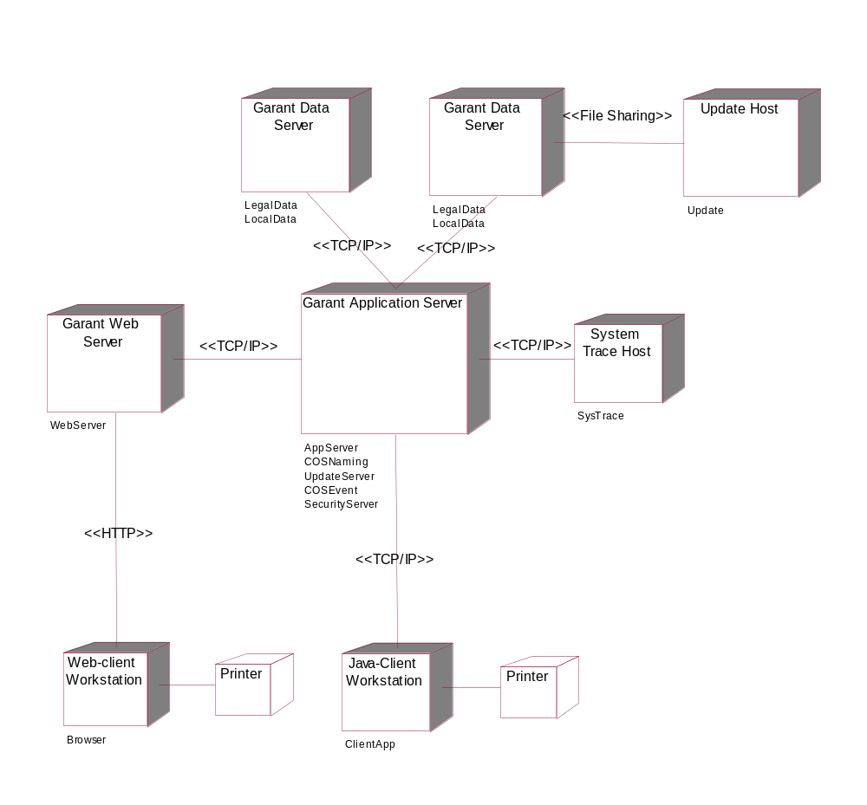

Эта диаграмма показывает узлы (компьютеры, процессоры...), способы их соединения и распределение между ними выполняемых задач.

- Процессор Garant Application Server

Сервер приложения системы ГАРАНТ-Интранет.
Теоретически, все выполняемые на сервере процессы не зависят от своего физического месторасположения и могут быть разнесены на разные сервера. Однако, учитывая легковесность трех из них (COSNaming, COSEvent и AppUpdateCenter), и сильную связанность (AppServer, SecurityServer) делать это не представляется целесообразным.

Процессор: Два CPU Pentium III 850 МГц;
Оперативная память: 512 МБ;
Дисковая память: Никаких специальных требований не предъявляется (нагрузка минимальна);
Операционная система: Windows NT/2K/XP, Solaris x86.

- Процессор Garant Data Server

Сервер данных системы ГАРАНТ-Интранет.
При необходимости, может быть размножен на несколько узлов. При этом распределение нагрузки будет управляться через Name Service. Кроме того, при небольших нагрузках может быть объединен с сервером приложений.

Процессор: Два CPU Pentium III 850 МГц;
Оперативная память: 512 МБ;
Дисковая память: Объем свободного дискового пространства должен быть не менее двойного объема установленных баз (желателен быстрый дисковый массив);
Операционная система: Windows NT/2K/XP, Solaris x86.

- Процессор Garant Web Server

Web-сервер системы ГАРАНТ-Интранет.
Обеспечивает web-доступ к серверу приложений.

Всего скорее нагрузка на сервер будет средней, поэтому никаких специальных требований не предъявляется.

- Процессор Java-Client Workstation

Рабочая машина пользователя, работающего с клиентским приложением.

Процессор: CPU Pentium 166 МГц;
Оперативная память: 32 МБ;
Дисковая память: 15-20 МБ;
Операционная система: Windows NT/2K/XP, Solaris x86.
Необходима дополнительная установка JRE (Java Runtime Envirenment) для поддержки Swing 1.3.

- Процессор System Trace Host

Сервер ведения системного журнала.

Сервер работает в асинхронном режиме, по этому его производительность не является критической для системы в целом.

- Процессор Update Host

Сервер обновлений информационного банка системы.
Необходим в случае использования на сервере приложений ОС отличной от Windows 9x/NT/2K/XP.

Процессор: CPU Pentium II 500 МГц;
Оперативная память: Не менее 32 МБ;
Операционная система: Windows 9x/NT/2K/XP.
От производительности сервера, и объема свободной памяти, зависит скорость обновления информационного банка системы.

- Процессор Web-client Workstation

Рабочая машина пользователя, работающего с web-браузером.

Обладает стандартными требованиями к конфигурации необходимыми для работы обычного web-браузера.

- Устройство Printer

Пользовательский принтер.

Никаких специальных требований не предъявляется.

Представление реализации
Этот раздел описывает общую структуру модели реализации и архитектурно значимые компоненты.

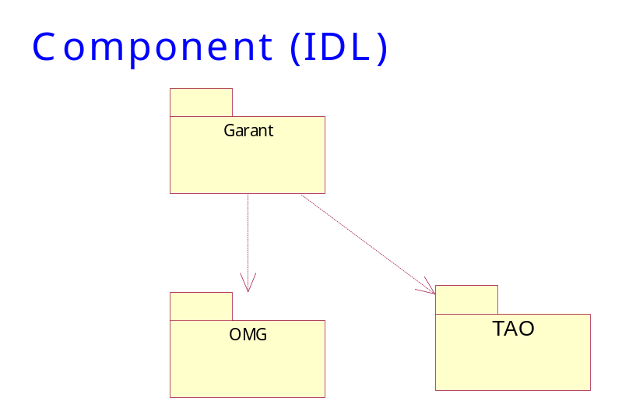

WARNING: ОТСУТСТВУЕТ ОПИСАНИЕ !!!

Пакет <<>> Garant

WARNING: ОТСУТСТВУЕТ ОПИСАНИЕ !!!

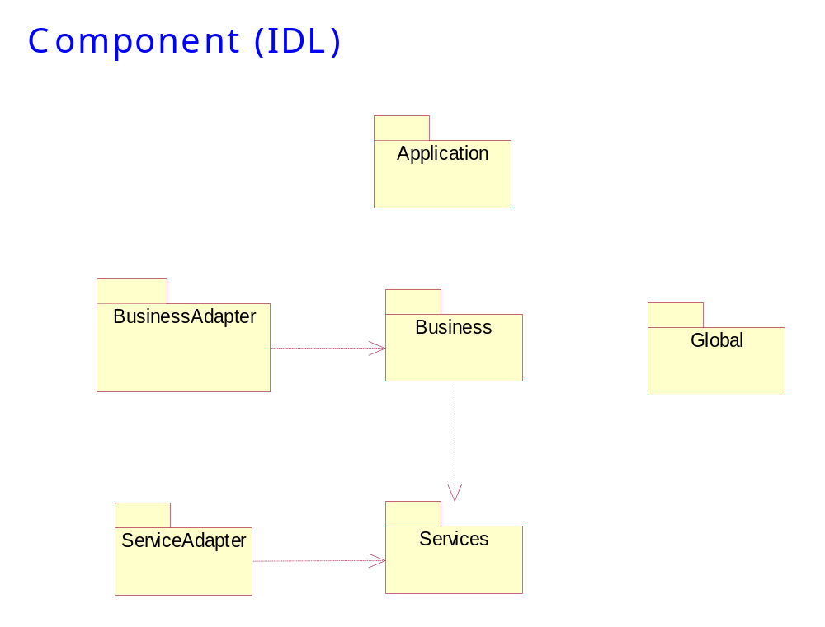

WARNING: ОТСУТСТВУЕТ ОПИСАНИЕ !!!

Пакет <<>> Business

WARNING: ОТСУТСТВУЕТ ОПИСАНИЕ !!!

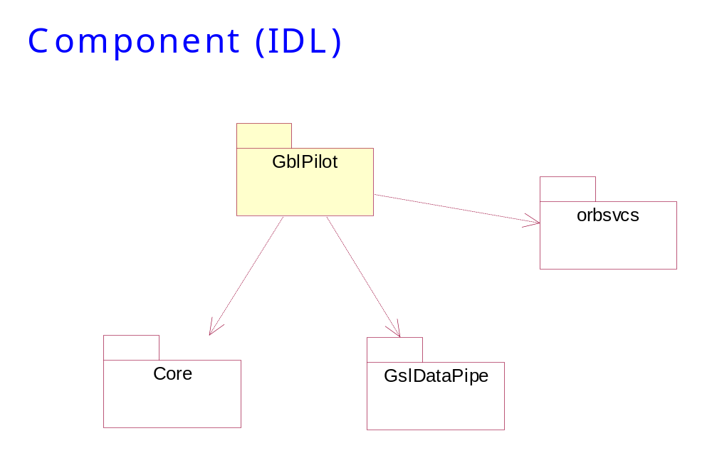

WARNING: ОТСУТСТВУЕТ ОПИСАНИЕ !!!

Пакет <<>> GblPilot

WARNING: ОТСУТСТВУЕТ ОПИСАНИЕ !!!

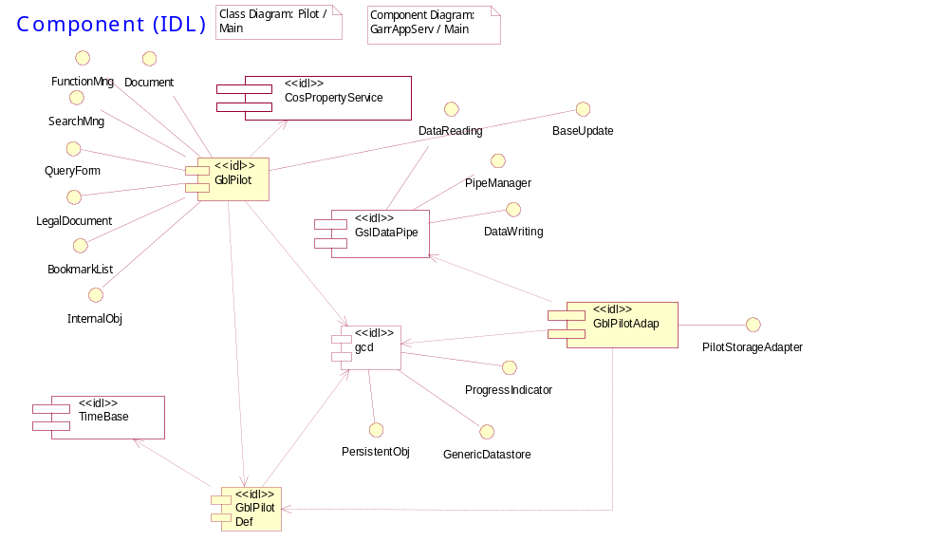

WARNING: ОТСУТСТВУЕТ ОПИСАНИЕ !!!

- Компонента <<idl>> GblPilotDef

WARNING: ОТСУТСТВУЕТ ОПИСАНИЕ !!!

- Компонента <<idl>> GblPilot

WARNING: ОТСУТСТВУЕТ ОПИСАНИЕ !!!

- Компонента <<idl>> GblPilotAdap

WARNING: ОТСУТСТВУЕТ ОПИСАНИЕ !!!

Пакет <<>> Application

WARNING: ОТСУТСТВУЕТ ОПИСАНИЕ !!!

Пакет <<>> GalJPilot

WARNING: ОТСУТСТВУЕТ ОПИСАНИЕ !!!

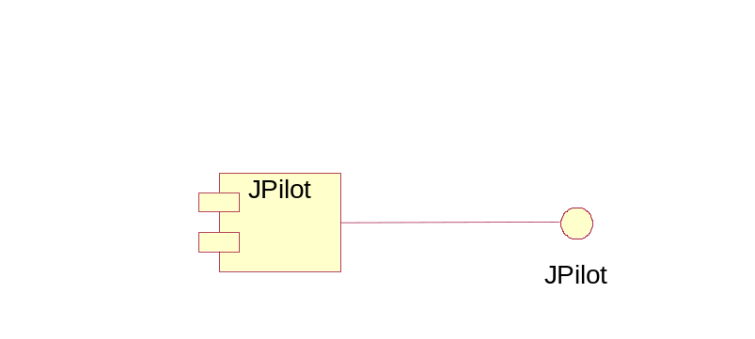

WARNING: ОТСУТСТВУЕТ ОПИСАНИЕ !!!

- Компонента <<>> JPilot

WARNING: ОТСУТСТВУЕТ ОПИСАНИЕ !!!

Пакет <<>> BusinessAdapter

WARNING: ОТСУТСТВУЕТ ОПИСАНИЕ !!!

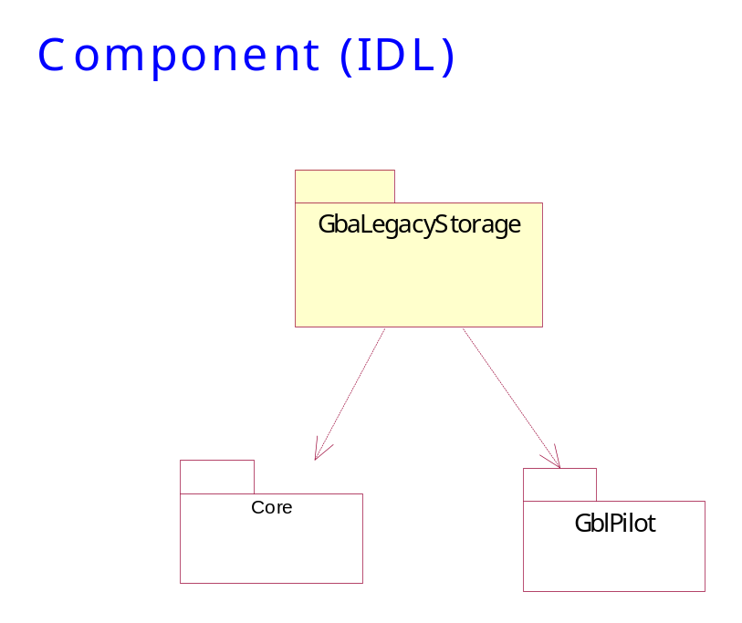

WARNING: ОТСУТСТВУЕТ ОПИСАНИЕ !!!

Пакет <<>> GbaLegacyStorage

WARNING: ОТСУТСТВУЕТ ОПИСАНИЕ !!!

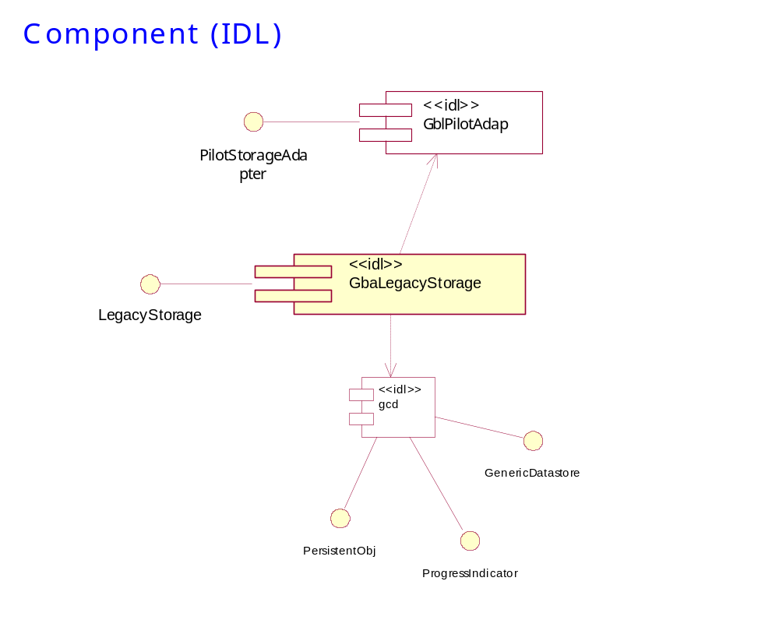

WARNING: ОТСУТСТВУЕТ ОПИСАНИЕ !!!

- Компонента <<idl>> GbaLegacyStorage

WARNING: ОТСУТСТВУЕТ ОПИСАНИЕ !!!

Пакет <<>> ServiceAdapter

WARNING: ОТСУТСТВУЕТ ОПИСАНИЕ !!!

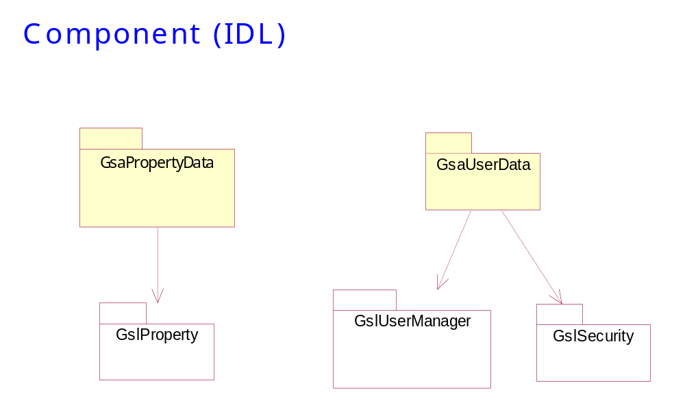

WARNING: ОТСУТСТВУЕТ ОПИСАНИЕ !!!

Пакет <<>> GsaPropertyData

WARNING: ОТСУТСТВУЕТ ОПИСАНИЕ !!!

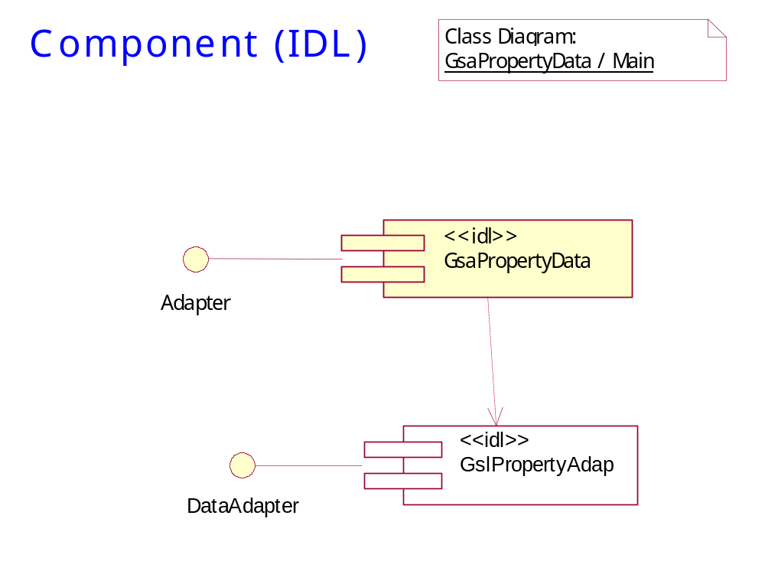

WARNING: ОТСУТСТВУЕТ ОПИСАНИЕ !!!

- Компонента <<idl>> GsaPropertyData

WARNING: ОТСУТСТВУЕТ ОПИСАНИЕ !!!

Пакет <<>> GsaUserData

WARNING: ОТСУТСТВУЕТ ОПИСАНИЕ !!!

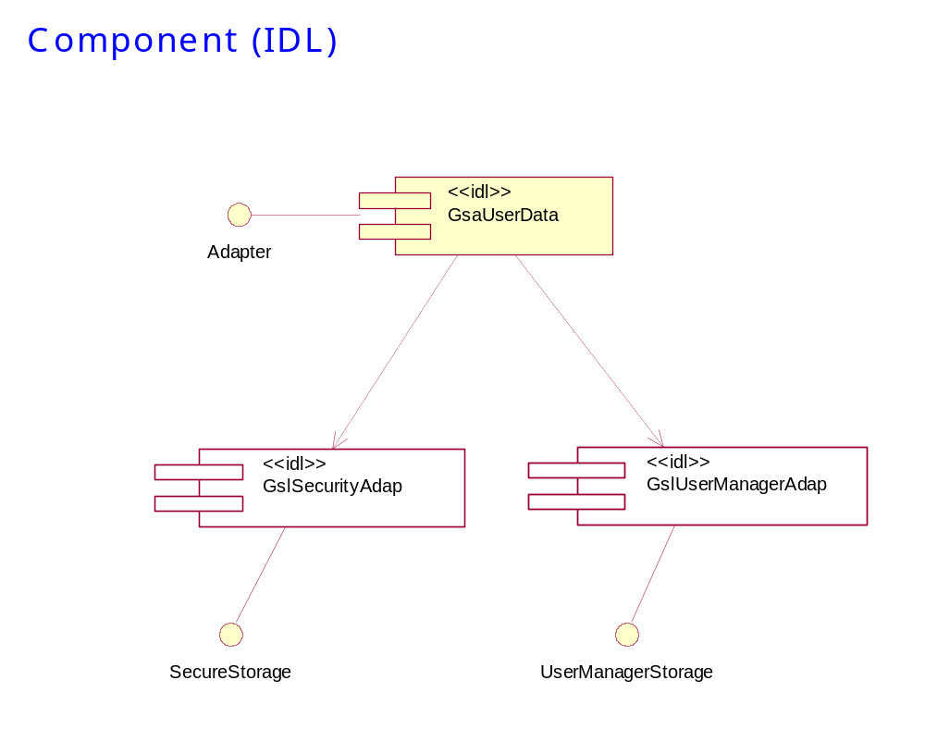

WARNING: ОТСУТСТВУЕТ ОПИСАНИЕ !!!

- Компонента <<idl>> GsaUserData

WARNING: ОТСУТСТВУЕТ ОПИСАНИЕ !!!

Пакет <<>> Services

WARNING: ОТСУТСТВУЕТ ОПИСАНИЕ !!!

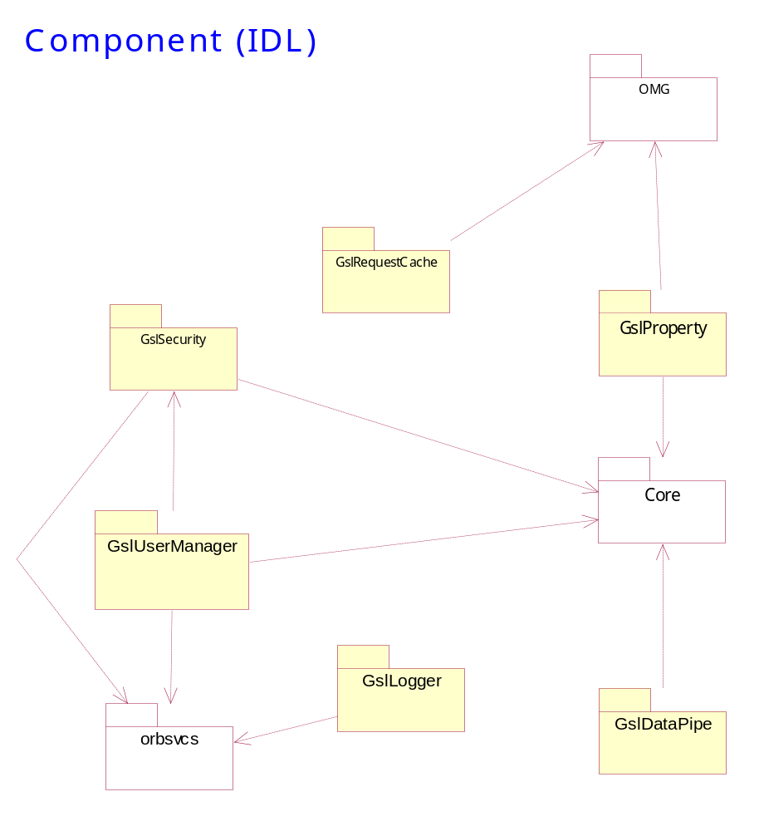

WARNING: ОТСУТСТВУЕТ ОПИСАНИЕ !!!

Пакет <<>> GslRequestCache

WARNING: ОТСУТСТВУЕТ ОПИСАНИЕ !!!

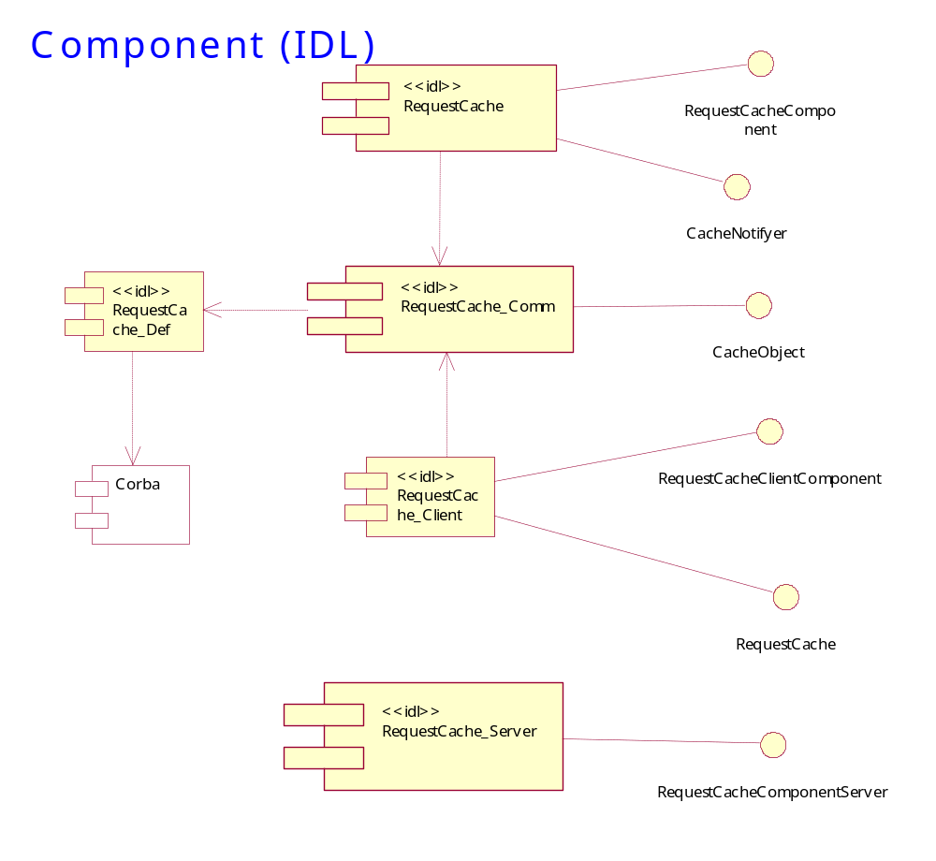

WARNING: ОТСУТСТВУЕТ ОПИСАНИЕ !!!

- Компонента <<idl>> RequestCache

WARNING: ОТСУТСТВУЕТ ОПИСАНИЕ !!!

- Компонента <<idl>> RequestCache_Client

WARNING: ОТСУТСТВУЕТ ОПИСАНИЕ !!!

- Компонента <<idl>> RequestCache_Comm

WARNING: ОТСУТСТВУЕТ ОПИСАНИЕ !!!

- Компонента <<idl>> RequestCache_Def

WARNING: ОТСУТСТВУЕТ ОПИСАНИЕ !!!

- Компонента <<idl>> RequestCache_Server

WARNING: ОТСУТСТВУЕТ ОПИСАНИЕ !!!

Пакет <<>> GslSecurity

WARNING: ОТСУТСТВУЕТ ОПИСАНИЕ !!!

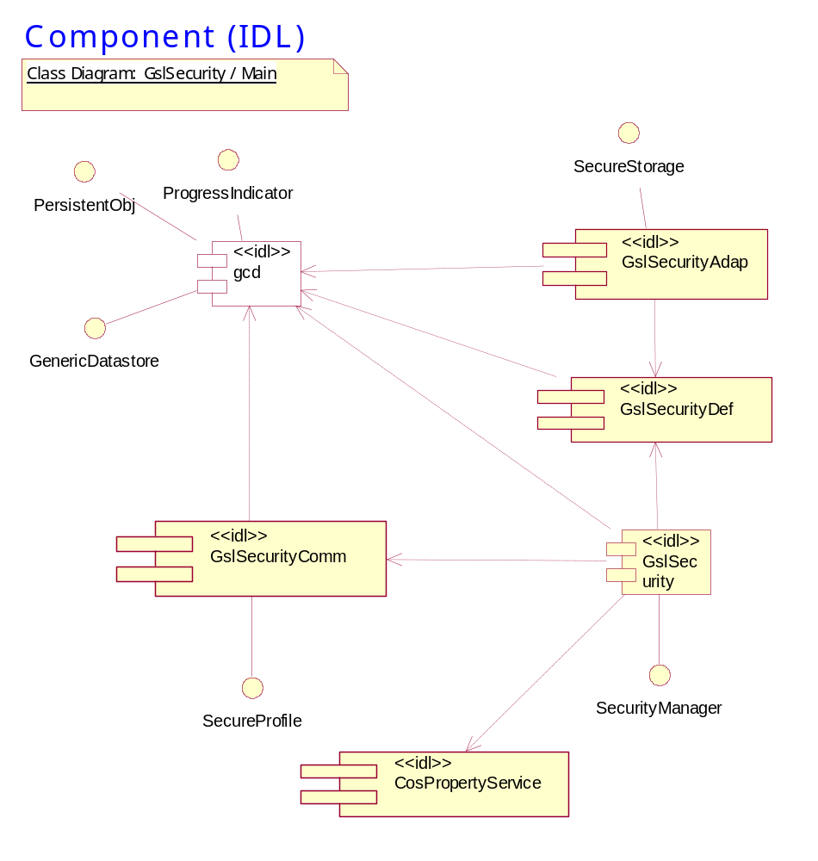

WARNING: ОТСУТСТВУЕТ ОПИСАНИЕ !!!

- Компонента <<idl>> GslSecurity

WARNING: ОТСУТСТВУЕТ ОПИСАНИЕ !!!

- Компонента <<idl>> GslSecurityDef

WARNING: ОТСУТСТВУЕТ ОПИСАНИЕ !!!

- Компонента <<idl>> GslSecurityComm

WARNING: ОТСУТСТВУЕТ ОПИСАНИЕ !!!

- Компонента <<idl>> GslSecurityAdap

WARNING: ОТСУТСТВУЕТ ОПИСАНИЕ !!!

Пакет <<>> GslProperty

WARNING: ОТСУТСТВУЕТ ОПИСАНИЕ !!!

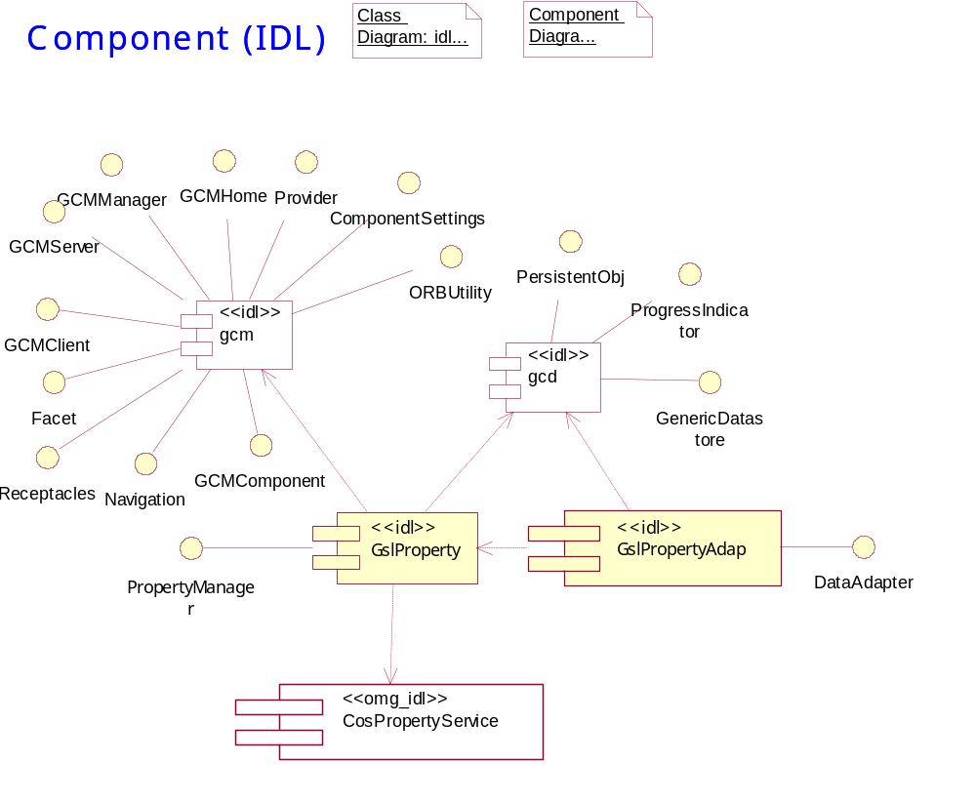

WARNING: ОТСУТСТВУЕТ ОПИСАНИЕ !!!

- Компонента <<idl>> GslProperty

WARNING: ОТСУТСТВУЕТ ОПИСАНИЕ !!!

- Компонента <<idl>> GslPropertyAdap

WARNING: ОТСУТСТВУЕТ ОПИСАНИЕ !!!

- Компонента <<omg_idl>> CosPropertyService

WARNING: ОТСУТСТВУЕТ ОПИСАНИЕ !!!

Пакет <<>> GslUserManager

WARNING: ОТСУТСТВУЕТ ОПИСАНИЕ !!!

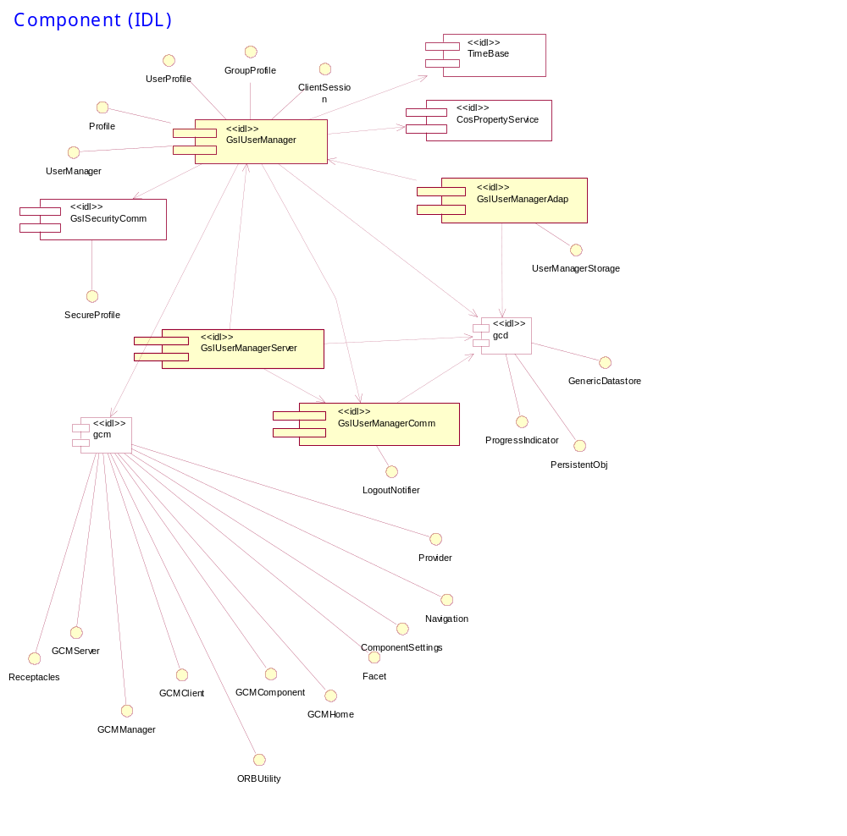

WARNING: ОТСУТСТВУЕТ ОПИСАНИЕ !!!

- Компонента <<idl>> GslUserManager

WARNING: ОТСУТСТВУЕТ ОПИСАНИЕ !!!

- Компонента <<idl>> GslUserManagerComm

WARNING: ОТСУТСТВУЕТ ОПИСАНИЕ !!!

- Компонента <<idl>> GslUserManagerAdap

WARNING: ОТСУТСТВУЕТ ОПИСАНИЕ !!!

- Компонента <<idl>> GslUserManagerServer

WARNING: ОТСУТСТВУЕТ ОПИСАНИЕ !!!

Пакет <<>> GslDataPipe

WARNING: ОТСУТСТВУЕТ ОПИСАНИЕ !!!

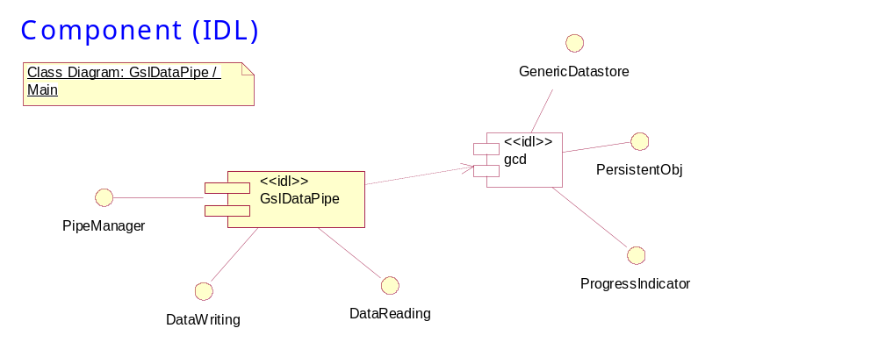

WARNING: ОТСУТСТВУЕТ ОПИСАНИЕ !!!

- Компонента <<idl>> GslDataPipe

WARNING: ОТСУТСТВУЕТ ОПИСАНИЕ !!!

Пакет <<>> GslLogger

WARNING: ОТСУТСТВУЕТ ОПИСАНИЕ !!!

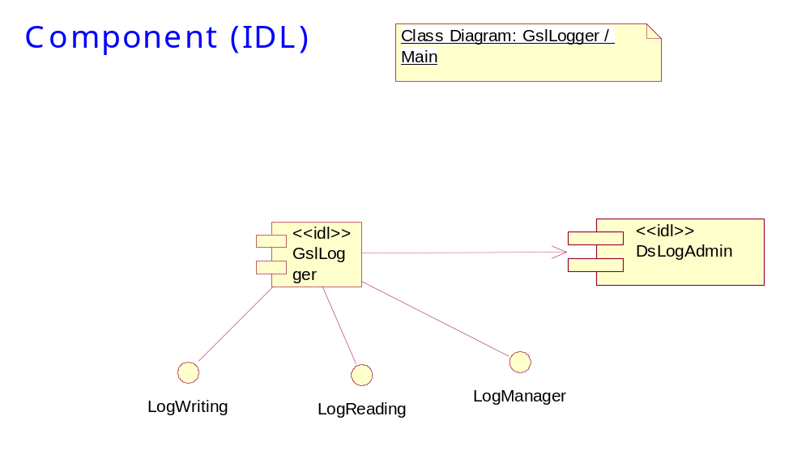

WARNING: ОТСУТСТВУЕТ ОПИСАНИЕ !!!

- Компонента <<idl>> GslLogger

WARNING: ОТСУТСТВУЕТ ОПИСАНИЕ !!!

Пакет <<>> Global

WARNING: ОТСУТСТВУЕТ ОПИСАНИЕ !!!

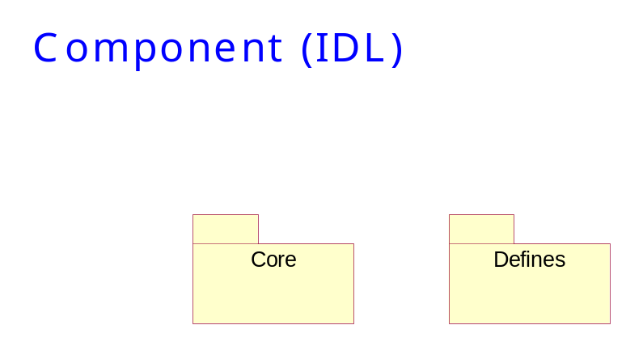

WARNING: ОТСУТСТВУЕТ ОПИСАНИЕ !!!

Пакет <<>> Defines

WARNING: ОТСУТСТВУЕТ ОПИСАНИЕ !!!

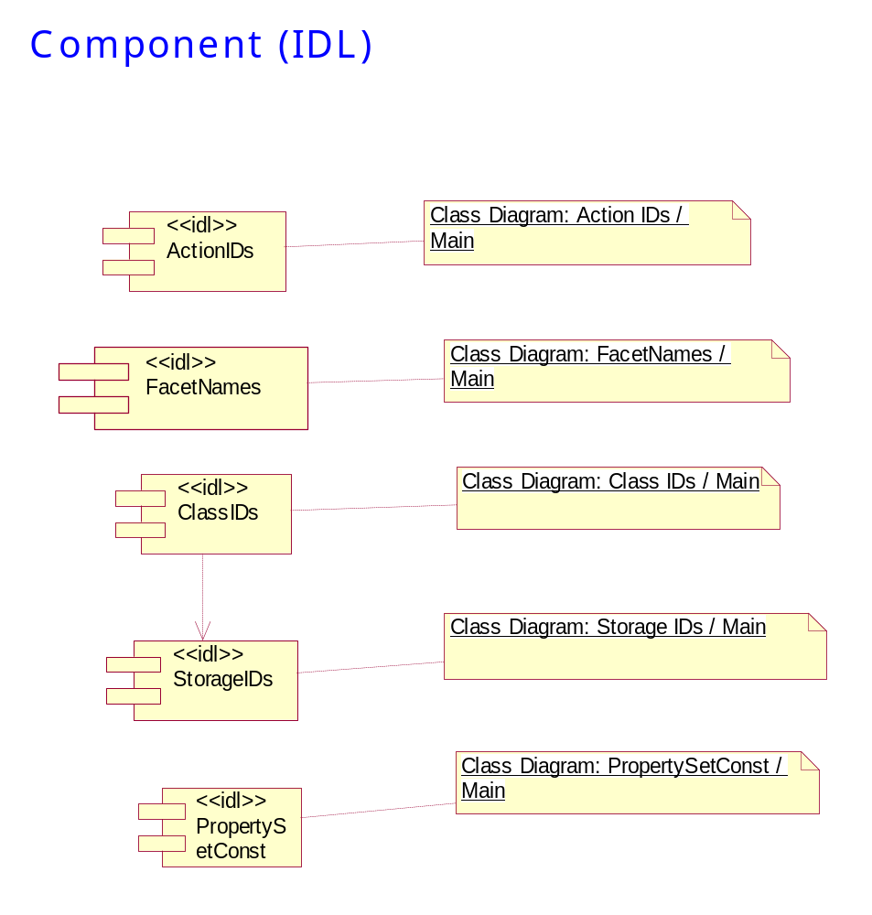

WARNING: ОТСУТСТВУЕТ ОПИСАНИЕ !!!

- Компонента <<idl>> ActionIDs

secure action ID list

- Компонента <<idl>> FacetNames

WARNING: ОТСУТСТВУЕТ ОПИСАНИЕ !!!

- Компонента <<idl>> ClassIDs

WARNING: ОТСУТСТВУЕТ ОПИСАНИЕ !!!

- Компонента <<idl>> StorageIDs

WARNING: ОТСУТСТВУЕТ ОПИСАНИЕ !!!

- Компонента <<idl>> PropertySetConst

WARNING: ОТСУТСТВУЕТ ОПИСАНИЕ !!!

Пакет <<>> Core

WARNING: ОТСУТСТВУЕТ ОПИСАНИЕ !!!

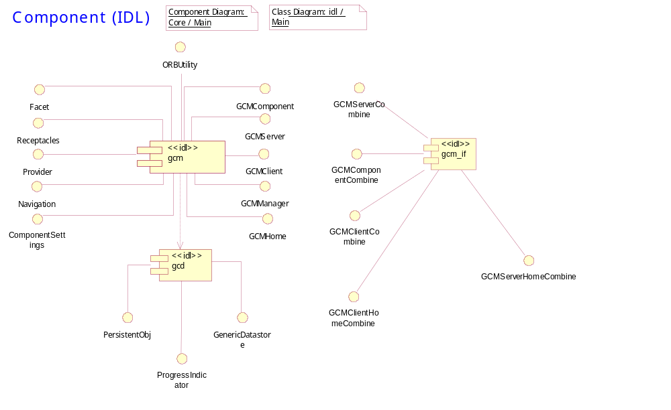

WARNING: ОТСУТСТВУЕТ ОПИСАНИЕ !!!

- Компонента <<idl>> gcm

WARNING: ОТСУТСТВУЕТ ОПИСАНИЕ !!!

- Компонента <<idl>> gcd

WARNING: ОТСУТСТВУЕТ ОПИСАНИЕ !!!

- Компонента <<idl>> gcm_if

WARNING: ОТСУТСТВУЕТ ОПИСАНИЕ !!!

Пакет <<>> OMG

WARNING: ОТСУТСТВУЕТ ОПИСАНИЕ !!!

Пакет <<>> TAO

WARNING: ОТСУТСТВУЕТ ОПИСАНИЕ !!!

Представление данных
Этот раздел описывает предполагаемое хранилище устойчивых данных системы.

В качестве хранилища используется имеющееся ядро системы "ГАРАНТ-5". Взаимодействие с ядром, обеспечивается через адаптер реализующий CORBA-интерфейс поддерживающий все необходимые серверу приложений функции доступа к данным.

Возможность асинхронной работы, будет выяснена и занесена в документ позже.

Размер и производительность
Этот раздел описывает основные количественные характеристики ПО, влияющие на архитектуру, а также цель ограничения производительности.

Требования производительности и связанные с ними ограничения для нашей системы можно разделить на три составляющих: ограничения производительности сервера приложений, ограничения производительности рабочих станций клиента и ограничения пропускной способности между клиентом и сервером. Это вытекает из предположений, что в стандартной конфигурации мы имеем: сервер со средней или высокой производительностью, рабочие станции c диапазоном производительности от низкой до средней и канал связи 10-100Мб/с для LAN (в большинстве случаев) или 14-54Кб/с для модемного доступа.
Для обеспечения приемлемой работоспособности системы в наибольшем количестве случаев, мы реализуем два типа клиентов (собственный тонкий клиент и web-клиент), и два режима работы с сервером приложений. Первый для низко пропускных каналов, с уменьшением объема трафика за счет дополнительной нагрузкой на клиентскую и серверную часть (все данные передаются в упакованном виде и распаковываются уже на клиенте). Второй для высоко пропускных каналов, уменьшение нагрузки на серверную и клиентскую часть за счет увеличения трафика (данные передаются в готовом для отображения виде исключая необходимость упаковки/распаковки).

Качество
Этот раздел описывает как программная архитектура способствует всем остальным (не функциональным) способностям системы: расширяемость, надежность, переносимость и т.д.

Выбранная архитектура, дает продукту следующие преимущества:
Работа с стандартным форматом данных системы "ГАРАНТ-5", отсутствие необходимости какой-либо конвертации базы данных, перекомпиляции и т.д., использование всех имеющихся видов обновления включая ежедневное пакетное.
Возможность масштабирования сервера приложений и хранилища, с различными политиками распределения нагрузки, за счет реализации сервера приложений и хранилища в виде отдельных CORBA-компонент.
Легкий и прозрачный процесс обновления клиентских частей, достигаемый за счет использования системы обновления компонент собственной разработки.
Легкая интеграция с третьими системами (основанными как на web, так и на других технологиях) за счет использования стандартного открытого CORBA-интерфейса к серверу приложений и/или http-доступа к web-серверу.
Независимость от клиентской платформы, операционной системы, типа браузера и т.д., за счет реализации собственного тонкого клиента c использованием только стандартных многоплатворменных технологий: Java плюс CORBA.
Легкая портируемость серверной части за счет использования платформонезависимых технологий C++ и CORBA.
Независимость от технических характеристик клиентских станций, за счет предоставления различных видов доступа (через браузер или через собственного клиента).

